TRƯỜNG ĐẠI HỌC TRÀ VINH
TRƯỜNG KỸ THUẬT VÀ CÔNG NGHỆ



ISO 9001:2015

PHẠM THÚY HẰNG

XÂY DỰNG WEBSITE QUẢN LÝ PHÒNG GYM

KHÓA LUẬN TỐT NGHIỆP
NGÀNH CÔNG NGHỆ THÔNG TIN

VĨNH LONG, NĂM 2025

TRƯỜNG ĐẠI HỌC TRÀ VINH
TRƯỜNG KỸ THUẬT VÀ CÔNG NGHỆ

XÂY DỰNG WEBSITE QUẢN LÝ PHÒNG GYM

KHÓA LUẬN TỐT NGHIỆP
NGÀNH CÔNG NGHỆ THÔNG TIN

Sinh viên: Phạm Thúy Hằng
Lớp: DA21TTB
MSSV: 110121182
GVHD: ThS. Võ Thành C

VĨNH LONG, NĂM 2025
LỜI CAM ĐOAN
Em xin cam đoan rằng khóa luận tốt nghiệp với đề tài “Xây dựng Website quản lý phòng Gym” là công trình nghiên cứu độc lập của bản thân em, được hoàn thành dưới sự hướng dẫn tận tình của ThS. Võ Thành C.
Tất cả các nội dung, kết quả nghiên cứu trong đồ án này đều trung thực, khách quan và chưa từng được công bố trong bất kỳ nghiên cứu nào trước đây. Các tài liệu tham khảo, thông tin, số liệu và kết quả trích dẫn từ các nguồn khác đều được ghi rõ nguồn gốc theo đúng quy định.
LỜI CẢM ƠN
Trước hết, em xin gửi lời cảm ơn chân thành đến toàn thể quý thầy cô, giảng viên Trường Đại học Trà Vinh, đặc biệt là các thầy cô thuộc Trường Kỹ thuật & Công nghệ, Khoa Công nghệ Thông tin – những người đã luôn tận tình giảng dạy, đồng hành và tạo điều kiện tốt nhất cho em trong suốt quá trình học tập và rèn luyện tại trường.
Em xin bày tỏ lòng biết ơn sâu sắc đến Thầy ThS. Võ Thành C – Giảng viên Trường Kỹ thuật & Công nghệ, Trường Đại học Trà Vinh – người đã trực tiếp hướng dẫn em trong suốt quá trình thực hiện đề tài. Thầy không chỉ tận tâm truyền đạt kiến thức chuyên môn mà còn luôn sẵn lòng đưa ra những lời khuyên quý báu, giúp em định hướng, khơi gợi tư duy và hoàn thiện sản phẩm một cách tốt nhất. Sự tận tụy, kiên nhẫn và trách nhiệm của Thầy là nguồn động lực to lớn giúp em vượt qua những khó khăn trong quá trình thực hiện đồ án này.
Mặc dù đã cố gắng hoàn thành báo cáo một cách chỉn chu, nhưng do hạn chế về kiến thức và kinh nghiệm thực tiễn, bài làm của em chắc chắn không tránh khỏi những thiếu sót. Em rất mong nhận được sự thông cảm và những góp ý quý báu từ quý thầy cô để em có thể học hỏi, rút kinh nghiệm và hoàn thiện bản thân hơn trong các nghiên cứu sau này.
Một lần nữa, em xin kính chúc quý thầy cô dồi dào sức khỏe, luôn giữ mãi ngọn lửa đam mê với nghề và tiếp tục truyền cảm hứng cho các thế hệ sinh viên mai sau.
Em xin chân thành cảm ơn!

MỤC LỤC
CHƯƠNG 1 ĐẶT VẤN ĐỀ 1
1.1 Lý do chọn đề tài 1
1.2 Mục tiêu nghiên cứu 1
1.3 Nội dung nghiên cứu 1
1.4 Phạm vi và đối tượng nghiên cứu 2
1.5 Phương pháp nghiên cứu 2
CHƯƠNG 2 CƠ SỞ LÝ THUYẾT 3
2.1 Kiến thức tổng quan về hệ thống quản lý phòng gym 3
2.2 Kiến thức về ASP.NET MVC 8 3
2.2.1 Mô hình MVC (Model - View - Controller): 3
2.2.2 Luồng xử lý yêu cầu trong ASP.NET MVC: 4
2.2.3 Cấu trúc của dự án ASP.NET MVC: 5
2.3 Kiến thức về cơ sở dữ liệu SQL Server 8
2.3.1 Giới thiệu về SQL: 8
2.3.2 Giới thiệu về SQL Server: 8
2.4 Nhận diện khuôn mặt bằng thư viện face-api.js 12
2.4.1 Tổng quan: 12
2.4.2 Nguyên lý hoạt động: 13
2.4.3 Các thư viện bổ trợ chính: 13
2.4.4 Ưu điểm và nhược điểm: 14
2.4.5 Ứng dụng thực tiễn: 14
2.5 Kỹ thuật gửi Email trong .NET sử dụng giao thức SMTP và IEmailSender 14
2.5.1 SMTP là gì? 14
2.5.2 IEmailSender trong .NET: 15
CHƯƠNG 3 PHÂN TÍCH VÀ THIẾT KẾ HỆ THỐNG 17
3.1 Phân tích yêu cầu người dùng 17
3.2 Frontend 18
3.2.1 Thiết kế sơ bộ giao diện người dùng: 18
3.3 Backend 41
3.3.1 Thiết kế cơ sở dữ liệu: 41
3.3.2 Thiết kế mô hình xử lý: 48
CHƯƠNG 4 KẾT QUẢ VÀ THỰC NGHIỆM 59
4.1 Dữ liệu thực nghiệm 59
4.1.1 Tổng quan kết quả đạt được: 59
4.1.2 Tích hợp thành công các công nghệ của bên thứ ba: 64
4.2 Kết quả cài đặt 64
CHƯƠNG 5 KẾT LUẬN VÀ HƯỚNG PHÁT TRIỂN 85
5.1 Kết luận: 85
5.2 Hạn chế: 85
5.3 Hướng phát triển: 86
DANH MỤC TÀI LIỆU THAM KHẢO 87

NHẬN XÉT
(Của giảng viên hướng dẫn trong đồ án, khoá luận của sinh viên)
…………………………………………………………………………………………………………………………………………………………………………………………………………………………………………………………………………………………………………………………………………………………………………
…………………………………………………………………………………………………………………………………………………………………………………………………………………………………………………………………………………………………………………………………………………………………………
…………………………………………………………………………………………………………………………………………………………………………………………………………………………………………………………………………………………………………………………………………………………………………
…………………………………………………………………………………………………………………………………………………………………………………………………………………………………………………………………………………………………………………………………………………………………………
…………………………………………………………………………………………………………………………………………………………………………………………………………………………………………………………………………………………………………………………………………………………………………
……………………………………………………………………………………………………………………………………………………………………………………

Giảng viên hướng dẫn
(ký và ghi rõ họ tên)

UBND TỈNH VĨNH LONG CỘNG HOÀ XÃ HỘI CHỦ NGHĨA VIỆT NAM
TRƯỜNG ĐẠI HỌC TRÀ VINH Độc lập – Tự do – Hạnh Phúc

BẢN NHẬN XÉT ĐỒ ÁN, KHÓA LUẬN TỐT NGHIỆP
(Của giảng viên hướng dẫn)

Họ và tên sinh viên: Phạm Thúy Hằng MSSV: 110121182
Ngành: Công nghệ thông tin Khóa: 2021 – 2025
Tên đề tài: Xây dựng Website quản lý phòng Gym
Họ và tên Giáo viên hướng dẫn: Võ Thành C
Chức danh: Giảng viên Học vị: Thạc sĩ
NHẬN XÉT
- Nội dung đề tài:

- Ưu điểm:

- Khuyết điểm:

- Điểm mới đề tài:

- Giá trị thực trên đề tài:

7. Đề nghị sửa chữa bổ sung:

8. Đánh giá:

Vĩnh Long, ngày tháng năm 20…
Giảng viên hướng dẫn
(Ký & ghi rõ họ tên)

NHẬN XÉT
(Của giảng viên chấm trong đồ án, khoá luận của sinh viên)

………………………………………………………………………………………………………………………………………………………………………………………………………………………………………………………………………………
……………………………………………………………………………………………………………………………………………………………………………………………………………………………………………………………………………………………………………………………………………………………………………………………………………………………………………………………………
……………………………………………………………………………………………………………………………………………………………………………………………………………………………………………………………………………………………………………………………………………………………………………………………………………………………………………………………………
………………………………………………………………………………………………………………………………………………………………………………………………………………………………………………………………………………
……………………………………………………………………………………………………………………………………………………………………………………………………………………………………………………………………………………………………………………………………………………………………………………………………………………………………………………………………

Giảng viên chấm
(ký và ghi rõ họ tên)

UBND TỈNH VĨNH LONG CỘNG HOÀ XÃ HỘI CHỦ NGHĨA VIỆT NAM
TRƯỜNG ĐẠI HỌC TRÀ VINH Độc lập - Tự do - Hạnh phúc

BẢN NHẬN XÉT ĐỒ ÁN, KHÓA LUẬN TỐT NGHIỆP
(Của cán bộ chấm đồ án, khóa luận)
Họ và tên người nhận xét:
Chức danh: Học vị:
Chuyên ngành:
Cơ quan công tác:
Tên sinh viên:
Tên đề tài đồ án, khóa luận tốt nghiệp:

I. Ý KIẾN NHẬN XÉT
1. Nội dung:

2. Điểm mới các kết quả của đồ án, khóa luận:

3. Ứng dụng thực tế:

II. CÁC VẤN ĐỀ CẦN LÀM RÕ
(Các câu hỏi của giáo viên phản biện)

III. KẾT LUẬN
(Ghi rõ đồng ý hay không đồng ý cho bảo vệ đồ án khóa luận tốt nghiệp)

……………, ngày …… tháng …… năm 20…
Người nhận xét
(Ký & ghi rõ họ tên)

KÍ HIỆU CÁC CỤM TỪ VIẾT TẮT
Từ viết tắt | Ý nghĩa
MVC | Model-View-Controller
SQL | Structured Query Language (Ngôn ngữ truy vấn có cấu trúc)
JSON | JavaScript Object Notation
API | Application Programming Interface
HTML | HyperText Markup Language
CSS | Cascading Style Sheets
URL | Uniform Resource Locator
LINQ | Language Integrated Query
HTTP/HTTPS | Hypertext Transfer Protocol/Hypertext Transfer Protocol Secure
CSDL | Cơ sở dữ liệu

DANH MỤC CÁC BẢNG
Bảng 1: Lệnh DLL 9
Bảng 2:Lệnh DML 11
Bảng 3: Lệnh DCL 11
Bảng 4: Lệnh Quản lý Stored Procedure và Functions 12
Bảng 5: Bảng mô tả bảng Người dùng 41
Bảng 6: Bảng mô tả bảng Tài khoản 42
Bảng 7: Bảng mô tả bảng Vai trò 42
Bảng 8: Bảng mô tả bảng Mẫu mặt 43
Bảng 9: Bảng mô tả bảng Gói tập 43
Bảng 10: Bảng mô tả bảng Lớp học 43
Bảng 11: Bảng mô tả bảng Đăng ký 44
Bảng 12: Bảng mô tả bảng Booking 44
Bảng 13: Bảng mô tả bảng Điểm danh 44
Bảng 14: Bảng mô tả bảng Buổi tập 45
Bảng 15: Bảng mô tả bảng Thanh toán 45
Bảng 16: Bảng mô tả bảng Thanh toán gateway 46
Bảng 17: Bảng mô tả bảng Khuyến mãi 46
Bảng 18: Bảng mô tả bảng Lương 46
Bảng 19:Bảng mô tả bảng Thông báo 47
Bảng 20: Bảng mô tả bảng Tin tức 47
Bảng 21: Bảng mô tả bảng Externallogin 48
Bảng 22: Bảng mô tả bảng Tài khoản vai trò 48

DANH MỤC CÁC HÌNH ẢNH
Hình 1: Luồng xử lý yêu cầu trong ASP.NET 4
Hình 2: wwwroot 6
Hình 3: Thiết kế giao diện đăng nhập 18
Hình 4: Thiết kế giao diện đăng ký 19
Hình 5: Thiết kế giao diện quên mật khẩu 19
Hình 6: Thiết kế giao diện trang chủ 20
Hình 7: Thiết kế section tin tức 20
Hình 8: Thiết kế section gói tập phổ biến 21
Hình 9: Thiết kế giao diện Dashboard cá nhân của thành viên 21
Hình 10: Thiết kế giao diện trang thông tin người dùng (vai trò thành viên) 22
Hình 11: Thiết kế giao diện trang thông tin gói tập (vai trò thành viên) 23
Hình 12: Thiết kế giao diện trang lựa chọn gói tập (vai trò thành viên) 23
Hình 13: Thiết kế giao diện trang chi tiết gói tập (vai trò thành viên) 24
Hình 14: Thiết kế giao diện trang thông tin lớp học (vai trò thành viên) 25
Hình 15: Thiết kế giao diện danh sách lớp học (vai trò thành viên) 25
Hình 16: Thiết kế giao diện trang chi tiết lớp học (vai trò thành viên) 26
Hình 17: Thiết kế giao diện trang lịch đặt chỗ (vai trò thành viên) 27
Hình 18: Thiết kế giao diện trang đăng ký của tôi (vai trò thành viên) 28
Hình 19: Thiết kế giao diện trang Dashboard (vai trò huấn luyện viên) 28
Hình 20: Thiết kế giao diện trang lớp học của tôi (vai trò huấn luyện viên) 29
Hình 21: Thiết kế giao diện trang lịch dạy của tôi (vai trò huấn luyện viên) 30
Hình 22: Thiết kế giao diện trang học viên của tôi (vai trò huấn luyện viên) 31
Hình 23: Thiết kế giao diện trang thông tin lương (vai trò huấn luyện viên) 31
Hình 24: Thiết kế giao diện Dashboard Admin 32
Hình 25:Thiết kế giao diện quản lý người dùng (vai trò admin) 32
Hình 26: Thiết kế giao diện quản lý gói tập (vai trò admin) 33
Hình 27: Thiết kế giao diện quản lý tin tức (vai trò admin) 34
Hình 28: Thiết kế giao diện trang quản lý lớp học (vai trò admin) 35
Hình 29: Thiết kế giao diện quản lý đăng ký (vai trò admin) 35
Hình 30: Thiết kế giao diện trang quản lý đặt lịch (vai trò admin) 36
Hình 31: Thiết kế giao diện quản lý điểm danh (vai trò admin) 37
Hình 32: Thiết kế giao diện quản lý khách vãng lai (vai trò admin) 38
Hình 33: Thiết kế giao diện trang quản lý lương (vai trò admin) 39
Hình 34: Thiết kế giao diện trang báo cáo (vai trò admin) 40
Hình 35: Thiết kế giao diện trang quản thông báo (vai trò admin) 40
Hình 36: Thiết kế giao diện trang quản lý khuyến mãi (vai trò admin) 41
Hình 37: Lược đồ cơ sở dữ liệu của Website quản lý phòng Gym 41
Hình 38: Sơ đồ Usecase Website quản lý phòng Gym 49
Hình 39: Luồng xác thực người dùng 51
Hình 40: Luồng xử lý đăng ký thanh toán 52
Hình 41: Luồng xử lý đặt lớp 53
Hình 42: Luồng xử lý điểm danh 53
Hình 43: Luồng xử lý khách vãng lai 54
Hình 44: Luồng xử lý tính lương 55
Hình 45: Luồng xử lý quản lý thành viên 56
Hình 46: Luồng xử lý thông báo 57
Hình 47: Luồng xử lý tạo báo cáo 58
Hình 48: Bảng dữ liệu Người dùng 59
Hình 49: Bảng dữ liệu Tài khoản 59
Hình 50: Bảng dữ liệu Vai trò 59
Hình 51: Bảng dữ liệu ExternalLogin 60
Hình 52: Bảng dữ liệu Lớp học 60
Hình 53: Bảng dữ liệu Gói tập 60
Hình 54: Bảng dữ liệu Đăng ký 61
Hình 55: Bảng dữ liệu Điểm danh 61
Hình 56: bảng dữ liệu Mẫu mặt 61
Hình 57: Bảng dữ liệu Tin tức 61
Hình 58: Bảng dữ liệu Bảng lương 62
Hình 59: Bảng dữ liệu Booking 62
Hình 60: Bảng dữ liệu Buổi tập 62
Hình 61: Bảng dữ liệu Thanh toán 63
Hình 62: Bảng dữ liệu Thông báo 63
Hình 63: Bảng dữ liệu Khuyến mãi 63
Hình 64: Bảng dữ liệu Thanh toán Gateway 64
Hình 65: Bảng dữ liệu Tài khoản - Vai trò 64
Hình 66: Giao diện trang đăng nhập 65
Hình 67: Giao diện trang đăng ký 66
Hình 68: Giao diện trang quên mật khẩu 66
Hình 69: Giao diện trang chủ 67
Hình 70: Giao diện section tin tức 67
Hình 71: Giao diện section gói tập phổ biến 68
Hình 72: Giao diện trang dashboard thành viên 68
Hình 73: Giao diện trang thông tin cá nhân 69
Hình 74: Giao diện trang dịch vụ gói tập 69
Hình 75: Giao diện section gói tập 70
Hình 76: Giao diện trang gói tập chi tiết 70
Hình 77: Giao diện trang dịch vụ lớp học 71
Hình 78: Giao diện section lớp học 71
Hình 79: Giao diện trang chi tiết lớp học 72
Hình 80: Giao diện trang lịch đặt chỗ 73
Hình 81: Giao diện trang đăng ký của tôi 74
Hình 82: Giao diện trang dashboard huấn luyện viên 75
Hình 83: Giao diện trang lớp học của tôi 75
Hình 84: Giao diện trang lịch dạy của tôi 76
Hình 85: Giao diện trang học viên của tôi 77
Hình 86: Giao diện trang thông tin lương 77
Hình 87: Giao diện trang dashboard admin 78
Hình 88: Giao diện trang quản lý người dùng 78
Hình 89: Giao diện trang quản lý gói tập 79
Hình 90: Giao diện trang quản lý tin tức 79
Hình 91: Giao diện trang quản lý lớp học 80
Hình 92: Giao diện trang quản lý đăng ký 81
Hình 93: Giao diện trang quản lý đặt lịch 81
Hình 94: Giao diện trang quản lý điểm danh 82
Hình 95: Giao diện trang quản lý khuôn mặt 82
Hình 96: Giao diện trang quản lý bảng lương 83
Hình 97: Giao diện trang báo cáo 83
Hình 98: Giao diện trang quản lý thông báo 84
Hình 99: Giao diện trang quản lý khuyến mãi 84

TÓM TẮT
Trong thời đại số hóa bùng nổ, nhu cầu ứng dụng công nghệ vào các lĩnh vực quản lý và dịch vụ ngày càng trở nên cấp thiết. Đặc biệt, trong bối cảnh các phòng Gym hiện đại không chỉ đơn thuần là nơi rèn luyện thể chất mà còn là hệ sinh thái chăm sóc sức khỏe toàn diện, việc xây dựng một hệ thống quản lý thông minh và hiệu quả là yếu tố tiên quyết để nâng cao trải nghiệm người dùng, tối ưu vận hành và gia tăng tính chuyên nghiệp.
Sự ra đời của các nền tảng lập trình hiện đại như ASP.NET MVC, kết hợp cùng các công nghệ mới như nhận diện khuôn mặt, đã mở ra hướng đi mới cho việc tự động hóa quy trình quản lý tại phòng Gym. Hệ thống website quản lý phòng Gym không chỉ giúp số hóa các hoạt động như đăng ký gói tập, theo dõi doanh thu, quản lý huấn luyện viên và thành viên, mà còn nâng cao khả năng tương tác, bảo mật và cá nhân hóa dịch vụ cho từng người dùng.
Bên cạnh đó, việc tích hợp tính năng nhận diện khuôn mặt vào hệ thống góp phần nâng cao tính an ninh, giúp việc check-in trở nên tiện lợi, nhanh chóng và hiện đại hơn. Đây không chỉ là bước tiến về công nghệ, mà còn là minh chứng cho xu hướng chuyển đổi số đang len lỏi vào từng góc nhỏ của đời sống.
Với mục tiêu tạo ra một hệ thống trực quan, tiện dụng và mang tính ứng dụng cao, đề tài “Xây dựng Website quản lý phòng Gym” hướng tới việc phát triển một nền tảng hỗ trợ hiệu quả cho công tác vận hành phòng tập, đồng thời mở rộng cơ hội học tập, nghiên cứu và ứng dụng thực tiễn cho sinh viên ngành Công nghệ thông tin. Đề tài không chỉ là sản phẩm học thuật mà còn là lời phản hồi cho một nhu cầu thực tiễn đang hiện hữu trong xã hội hiện đại

ĐẶT VẤN ĐỀ

1.1 Lý do chọn đề tài
Trong thời đại công nghệ số phát triển mạnh mẽ, việc số hóa quy trình quản lý trong các lĩnh vực dịch vụ là một xu hướng tất yếu nhằm tối ưu hóa hiệu quả vận hành, nâng cao trải nghiệm khách hàng và tăng tính chuyên nghiệp trong quản lý. Ngành dịch vụ thể hình – đặc biệt là các phòng Gym – không nằm ngoài xu thế đó. Tuy nhiên, hiện nay, nhiều phòng Gym vẫn còn quản lý thủ công, phân tán, gây ra nhiều khó khăn trong việc theo dõi thông tin thành viên, huấn luyện viên, gói tập, doanh thu cũng như bảo mật và nhận diện thành viên.
Bên cạnh đó, việc xây dựng một hệ thống website quản lý phòng Gym thông minh, tích hợp công nghệ nhận diện khuôn mặt và các chức năng nghiệp vụ toàn diện sẽ góp phần nâng cao hiệu quả cho việc vận hành, tiết kiệm chi phí nhân sự, đồng thời cải thiện đáng kể trải nghiệm người dùng. Đây cũng là cơ hội để vận dụng những kiến thức về lập trình web, cơ sở dữ liệu và công nghệ nhận diện hình ảnh vào thực tiễn đầy ý nghĩa.

1.2 Mục tiêu nghiên cứu
Mục tiêu chính của đề tài là xây dựng một hệ thống website quản lý phòng Gym thân thiện, trực quan và dễ sử dụng, phục vụ hiệu quả cho cả người quản lý, huấn luyện viên lẫn thành viên. Thông qua hệ thống này, người quản trị có thể dễ dàng theo dõi, quản lý thành viên, gói tập, lịch sử thanh toán và doanh thu một cách khoa học và chính xác. Bên cạnh đó, đề tài cũng hướng đến việc tích hợp công nghệ nhận diện khuôn mặt nhằm hỗ trợ quá trình check-in nhanh chóng, bảo mật hơn, góp phần chuyên nghiệp hóa quy trình vận hành của phòng Gym.

1.3 Nội dung nghiên cứu
Tìm hiểu quy trình hoạt động tại các phòng Gym: quản lý thành viên, huấn luyện viên, gói tập, doanh thu,… Nghiên cứu kiến trúc phần mềm mô hình MVC và áp dụng vào thiết kế hệ thống bằng ASP.NET MVC. Thiết kế và xây dựng cơ sở dữ liệu bằng SQL Server phục vụ cho các chức năng chính. Tích hợp thư viện nhận diện khuôn mặt để phục vụ chức năng check-in thành viên. Xây dựng các chức năng dành cho các đối tượng: admin, huấn luyện viên, thành viên và khách vãng lai. Thực hiện kiểm thử, đánh giá hiệu năng hệ thống và đề xuất hướng phát triển trong tương lai.

1.4 Phạm vi và đối tượng nghiên cứu
- Phạm vi nghiên cứu: Đề tài tập trung vào xây dựng hệ thống quản lý phòng Gym vừa và nhỏ, bao gồm các chức năng cơ bản như: quản lý người dùng, gói tập, lớp học, huấn luyện viên, check-in bằng khuôn mặt, thống kê doanh thu, báo cáo tài chính, thanh toán, dịch vụ, thông báo và tin tức.
- Đối tượng nghiên cứu:
+ Người quản trị hệ thống (Admin).
+ Huấn luyện viên.
+ Thành viên và khách vãng lai.
+ Dữ liệu liên quan đến hoạt động của phòng Gym.

1.5 Phương pháp nghiên cứu
- Phương pháp khảo sát thực tế: Thực hiện phỏng vấn thành viên và huấn luyện viên tại phòng Gym để thu thập yêu cầu nghiệp vụ.
- Phương pháp phân tích hệ thống: Sử dụng các mô hình Use Case, sơ đồ chức năng, sơ đồ ERD để phân tích và thiết kế hệ thống.
- Phương pháp phát triển phần mềm: Áp dụng mô hình phát triển phần mềm hướng đối tượng với kiến trúc MVC sử dụng ASP.NET MVC.
- Phương pháp thử nghiệm và đánh giá: Tiến hành kiểm thử chức năng, đánh giá khả năng hoạt động và hiệu quả của hệ thống trong điều kiện thực tế.

CƠ SỞ LÝ THUYẾT

Kiến thức tổng quan về hệ thống quản lý phòng gym
- Hệ thống quản lý phòng Gym là công cụ hỗ trợ số hóa toàn bộ quy trình quản lý của một trung tâm thể hình, từ việc đăng ký thành viên, quản lý gói tập, huấn luyện viên, lớp học, thanh toán cho đến thống kê doanh thu và gửi thông báo. Một hệ thống hoàn chỉnh không chỉ giúp giảm tải công việc cho người quản trị, mà còn nâng cao sự chuyên nghiệp, tăng tính chính xác và bảo mật trong vận hành. Với sự phát triển của công nghệ, những yêu cầu về tích hợp tính năng nhận diện khuôn mặt, gửi email thông báo tự động hay theo dõi lịch sử hoạt động thành viên đang trở thành tiêu chuẩn mới cho các hệ thống hiện đại.

Kiến thức về ASP.NET MVC 8
- ASP.NET MVC 8 là một framework mã nguồn mở mạnh mẽ do Microsoft phát triển, hỗ trợ xây dựng các ứng dụng web theo mô hình kiến trúc Model - View - Controller. Phiên bản ASP.NET MVC 8 cung cấp nhiều cải tiến về hiệu suất, bảo mật và khả năng mở rộng, đặc biệt phù hợp với các ứng dụng web động. Trong đề tài này, ASP.NET MVC được sử dụng để phát triển giao diện người dùng, xử lý logic nghiệp vụ và liên kết với cơ sở dữ liệu nhằm thực hiện các chức năng như đăng ký thành viên, phân quyền, quản lý gói tập, thống kê doanh thu,... Với kiến trúc rõ ràng, MVC cho phép dễ bảo trì, dễ mở rộng và thích hợp cho các hệ thống quản lý có nhiều phân quyền người dùng.

Mô hình MVC (Model - View - Controller):
- Model: Là thành phần đại diện cho dữ liệu và logic xử lý nghiệp vụ. Trong hệ thống quản lý phòng Gym, Model có thể là các thực thể như ThanhVien, GoiTap, LopHoc, LichSuDangKy, v.v. Model chịu trách nhiệm tương tác với cơ sở dữ liệu thông qua Entity Framework.
- View: Là giao diện người dùng – phần trình bày dữ liệu và nhận tương tác. Trong ASP.NET MVC, View thường được viết bằng Razor – một cú pháp kết hợp giữa HTML và C#.
- Controller: Là bộ điều khiển trung gian xử lý yêu cầu từ người dùng. Controller nhận yêu cầu từ trình duyệt, xử lý logic cần thiết (thông qua Model) và trả về View tương ứng.

Luồng xử lý yêu cầu trong ASP.NET MVC:
- Bước 1: Client sẽ gửi một request tới server thông qua Controller.
- Bước 2: Controller tiếp nhận request, và xử lý luồng đi tiếp theo của yêu cầu. Trong trường hợp chỉ chuyển từ trang này sang trang khác mà không yêu cầu gửi và nhận dữ liệu thì lúc này Controller sẽ redirect(chuyển hướng) lại cho browser và kết thúc luồng. Lúc này luồng xử lý sẽ đi theo thứ tự 1-> 6 -> 7 -> 8.
- Bước 3: Nếu request của người dùng yêu cầu phải xử lý dữ liệu thì Controller gọi xuống Model để lấy dữ liệu. Lúc này Model sẽ tương tác với database để lấy dữ liệu, dữ liệu được Model gửi về Controller, Controller gọi đến View phù hợp với request kèm theo dữ liệu cho View, View sẽ lắp dữ liệu tương ứng vào HTML và gửi lại một HTML cho Controller sau khi thực hiện xong nhiệm vụ của mình. Cuối cùng Controller sẽ trả kết quả về Browser. Lúc này luồng xử lý sẽ đi từ 1 -> 2 -> 3 -> 4 -> 5 -> 6 -> 7 -> 8.
- Bước 4: Nếu request của người dùng chỉ yêu cầu dữ liệu nhưng không chuyển trang thì thay vì Controller sẽ trả dữ liệu về cho View thì Controller sẽ respone lại cho trình duyệt thông qua API, dữ liệu trả về thường sẽ là dạng JSON. Luồng xử lý lúc này sẽ là 1 -> 2 -> 3 -> 4-> 5-> 8.
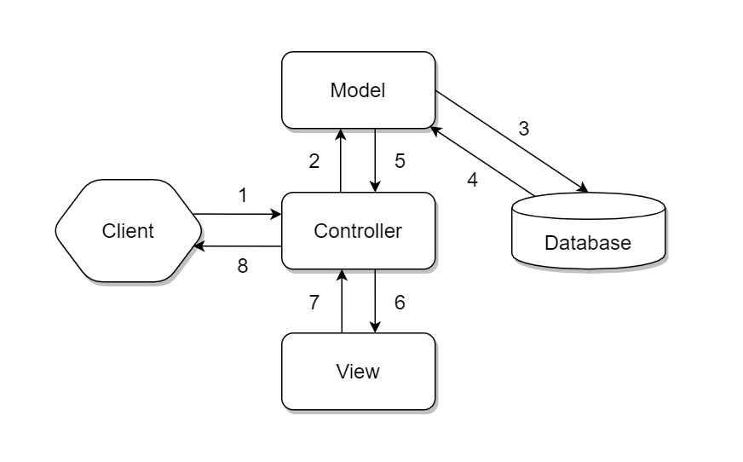
Hình 1: Luồng xử lý yêu cầu trong ASP.NET
Ưu điểm của MVC:
- Tạo mô hình chuẩn cho dự án, giúp cho việc tiếp cận với ứng dụng dễ dàng hơn.
- Trình tự xử lý rõ ràng, nhiệm vụ riêng biệt, độc lập với các thành phần khác và các thành phần có thể tương tác được với nhau.
- Source code được tách biệt rõ ràng nên việc bảo trì code sẽ dễ dàng hơn.
Nhược Điểm của MVC:
- Model sẽ phải xử lý rất nhiều nếu dữ liệu lớn và phức tạp.
- Đối với các mô hình ứng dụng lớn và có độ phức tạp cao thì có lẽ MVC không còn khả dụng.

Cấu trúc của dự án ASP.NET MVC:
- Controller:
- Chứa các lớp điều khiển, xử lý yêu cầu từ người dùng.
- Controller gọi Model để lấy dữ liệu, sau đó trả về View phù hợp.
Ví dụ: HomeController.cs.
- Models:
- Chứa các lớp mô tả dữ liệu và logic nghiệp vụ của ứng dụng.
- Thường sử dụng Entity Framework để giao tiếp với cơ sở dữ liệu.
Ví dụ: ThanhVien.cs, GoiTap.cs.
- Views:
- Là phần giao diện hiển thị dữ liệu và nhận tương tác từ người dùng.
- Được xây dựng với cú pháp Razor kết hợp giữa HTML và C#.
- Mỗi View thường gắn với một Action trong Controller.
Ví dụ: Views/Home/Index.cshtml.
- Wwwroot:
- Chứa các file tĩnh như ảnh, CSS, và JavaScript,
Ví dụ:
site.css: File định dạng giao diện.
logo.png: File ảnh.
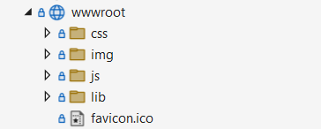
Hình 2: wwwroot

- Startup:
- Đây là nơi cấu hình ứng dụng,
Ví dụ:
Định nghĩa middleware xử lý yêu cầu.
Kết nối cơ sở dữ liệu.
Cấu hình router.
- Routing (Định tuyến):
- Định tuyến giúp kết nối URL với các Controller và hành động cụ thể.
- Trong ASP.NET MVC truyền thống, routing được cấu hình tại App_Start/RouteConfig.cs.
- Tích hợp cơ sở dữ liệu với Entity Framework:
- Trong ASP.NET MVC, Entity Framework (EF) được sử dụng như một công cụ ORM (Object-Relational Mapping) giúp quản lý và tương tác với cơ sở dữ liệu một cách dễ dàng và hiệu quả. EF cho phép ánh xạ các bảng dữ liệu thành các lớp (Model) trong ứng dụng, hỗ trợ truy vấn và thao tác dữ liệu thông qua ngôn ngữ LINQ mà không cần viết câu lệnh SQL phức tạp.
Việc tích hợp EF giúp:
+ Tự động tạo và quản lý cấu trúc cơ sở dữ liệu dựa trên các Model (Code First).
+ Dễ dàng mở rộng và bảo trì dữ liệu nhờ cơ chế Migration.
+ Giảm thiểu lỗi truy vấn do sử dụng cú pháp hướng đối tượng.
- Tạo giao diện với Razor:
- Razor là công cụ hỗ trợ kết hợp giữa HTML và C# trong các file View của ASP.NET MVC, giúp tạo giao diện động và hiển thị dữ liệu từ Model một cách linh hoạt. Razor có cú pháp đơn giản, dễ viết và dễ đọc, cho phép chèn mã C# trực tiếp vào HTML.
Việc sử dụng Razor mang lại các lợi ích:
+ Giảm thiểu mã lặp nhờ khả năng tái sử dụng template và layout.
+ Hiển thị dữ liệu từ Model nhanh chóng, trực quan.
+ Dễ dàng quản lý và chỉnh sửa giao diện trong suốt quá trình phát triển ứng dụng.
- Quản lý xác thực và phân quyền:
- Trong ASP.NET MVC, xác thực (Authentication) và phân quyền (Authorization) được sử dụng để bảo vệ ứng dụng và quản lý quyền truy cập của người dùng. Hệ thống xác thực giúp kiểm tra danh tính người dùng thông qua tài khoản đăng nhập, trong khi phân quyền xác định các hành động mà từng nhóm người dùng có thể thực hiện.
Các cơ chế chính bao gồm:
+ Forms Authentication hoặc Identity Framework để quản lý đăng nhập và lưu trữ thông tin người dùng.
+ Role-based Authorization cho phép phân chia quyền hạn theo vai trò (Admin, Huấn luyện viên, Hội viên...).
+ Bảo mật dữ liệu và URL giúp ngăn chặn truy cập trái phép vào các khu vực quan trọng.
- Triển khai ứng dụng:
- Triển khai ứng dụng ASP.NET MVC là bước cuối cùng để đưa hệ thống vào hoạt động thực tế. Quá trình này bao gồm việc đóng gói ứng dụng, cấu hình môi trường chạy và đưa lên máy chủ hoặc dịch vụ đám mây.
Các bước chính khi triển khai:
+ Build và Publish ứng dụng từ Visual Studio để tạo ra bộ file chạy chính thức.
+ Cấu hình Web Server (IIS hoặc máy chủ khác) để chạy ứng dụng.
+ Kết nối cơ sở dữ liệu và kiểm tra tính toàn vẹn dữ liệu.
+ Triển khai trên nền tảng đám mây như Azure hoặc AWS (nếu có).
+ Kiểm tra vận hành sau triển khai để đảm bảo hệ thống hoạt động ổn định.

Kiến thức về cơ sở dữ liệu SQL Server

Giới thiệu về SQL:
- Khái niệm: SQL (Structured Query Language) là ngôn ngữ truy vấn có cấu trúc dùng để tổ chức, quản lý và truy xuất dữ liệu trong cơ sở dữ liệu quan hệ.
Được phát triển từ ngôn ngữ SEQUEL bởi IBM vào những năm 1970.
- Chức năng chính:
+ Định nghĩa dữ liệu: Tạo, quản lý cấu trúc lưu trữ và mối quan hệ dữ liệu.
+ Truy xuất và thao tác dữ liệu: Thực hiện các thao tác như truy vấn, thêm, cập nhật, xóa.
+ Điều khiển truy cập: Quản lý quyền truy cập dữ liệu.
+ Đảm bảo toàn vẹn dữ liệu: Ràng buộc và bảo vệ tính chính xác dữ liệu.
- Vai trò của SQL:
+ Ngôn ngữ truy vấn, lập trình cơ sở dữ liệu, quản trị cơ sở dữ liệu.
+ Công cụ giao tiếp trong hệ thống client/server và Internet.
+ Hỗ trợ cơ sở dữ liệu phân tán và các cổng giao tiếp cơ sở dữ liệu.
- Đặc điểm nổi bật:
+ Là ngôn ngữ khai báo, dễ tiếp cận, không chỉ ra cách thực hiện yêu cầu.
+ Được sử dụng phổ biến trong phát triển web và các ứng dụng động.

Giới thiệu về SQL Server:
- Khái niệm: SQL Server là một hệ quản trị cơ sở dữ liệu quan hệ (RDBMS) do Microsoft phát triển. Đây là một công cụ mạnh mẽ, phổ biến để quản lý và xử lý dữ liệu trong các ứng dụng doanh nghiệp.
- Đặc tính:
+ Quản trị cơ sở dữ liệu lớn với tốc độ xử lý nhanh.
+ Hỗ trợ đồng thời tới 30,000 người dùng.
+ Hệ thống phân quyền bảo mật tích hợp Windows NT hoặc độc lập.
+ Hỗ trợ phát triển ứng dụng trên Internet và lập trình với nhiều ngôn ngữ (C++, ASP.NET, XML,...).
+ Sử dụng Transact-SQL, mở rộng từ SQL chuẩn của ISO và ANSI.
- Ưu điểm của SQL Server
+ Tính bảo mật cao
+ Đảm bảo CSDL luôn sẵn sàng
+ Hỗ trợ lập trình
- Nâng cao hiệu quả quản lý, khai thác thông tin
Tích hợp tốt với hệ sinh thái Microsoft:
Dễ dàng tích hợp với các công cụ như .NET, Azure, Power BI, và Visual Studio.
- Các phiên bản SQL Server:
+ MS SQL Server cho OS/2 bắt đầu như một dự án chuyển Sybase SQL Server sang OS/2 vào năm 1989, bởi Sybase, Ashton-Tate và Microsoft.
+ SQL Server 4.2 cho NT được phát hành vào năm 1993, đánh dấu mục nhập vào Windows NT.
+ SQL Server 6.0 được phát hành vào năm 1995, đánh dấu sự kết thúc hợp tác với Sybase; Sybase sẽ tiếp tục phát triển biến thể SQL Server của riêng họ, Sybase Adaptive Server Enterprise, độc lập với Microsoft.
+ SQL Server 7.0 được phát hành vào năm 1998, đánh dấu việc chuyển đổi mã nguồn từ C sang C ++.
+ SQL Server 2005, được phát hành năm 2005, hoàn thành việc sửa đổi hoàn toàn mã Sybase cũ thành mã Microsoft.
+ SQL Server 2017, được phát hành vào năm 2017, bổ sung hỗ trợ Linux cho các nền tảng Linux này: Red Hat Enterprise Linux, SUSE Linux Enterprise Server, Ubuntu & Docker Engine.
- Đến tháng 11 năm 2019, các phiên bản sau được Microsoft hỗ trợ:
+ Máy chủ SQL 2012
+ Máy chủ SQL 2014
+ Máy chủ SQL 2016
+ Máy chủ SQL 2017
+ Máy chủ SQL 2019
Từ SQL Server 2016 trở đi, sản phẩm chỉ được hỗ trợ trên bộ xử lý x64. Phiên bản hiện tại là Microsoft SQL Server 2019, phát hành ngày 4 tháng 11 năm 2019.
1. Lệnh DLL (Data Definition Language):
- Dùng để định nghĩa và quản lý cấu trúc cơ sở dữ liệu (bảng, cột, ràng buộc)
Bảng 1: Lệnh DLL
Lệnh | Mô tả
CREATE DATABASE | Tạo cơ sở dữ liệu mới.
CREATE TABLE | Tạo bảng mới trong cơ sở dữ liệu.
ALTER TABLE | Thay đổi cấu trúc của bảng (thêm, sửa, xóa cột, ràng buộc),…
DROP TABLE | Xóa bảng khỏi cơ sở dữ liệu.
TRUNCATE TABLE | Xóa tất cả dữ liệu trong bảng mà không ảnh hưởng đến cấu trúc bảng.
DROP DATABASE | Xóa một cơ sở dữ liệu.
CREATE VIEW | Tạo một view (bảng ảo).
DROP VIEW | Xóa một view.

Ví dụ:
-- Tạo một cơ sở dữ liệu mới
CREATE DATABASE GymManagement;
-- Tạo một bảng mới
CREATE TABLE ThanhVien (
MaThanhVien INT PRIMARY KEY, -- Mã định danh duy nhất
HoTen NVARCHAR(100), -- Họ tên thành viên
NgaySinh DATE, -- Ngày sinh
SoDienThoai VARCHAR(15), -- Số điện thoại
NgayDangKy DATE, -- Ngày đăng ký gói tập
DiaChi NVARCHAR(200) -- Địa chỉ
);
-- Thêm một cột Email vào bảng Thành viên
ALTER TABLE ThanhVien
ADD Email NVARCHAR(100);
-- Xóa bảng
DROP TABLE ThanhVien;
2. Lệnh DML (Data Manipulation Language):
- Dùng để thao tác dữ liệu trong bảng.
Bảng 2:Lệnh DML
Lệnh | Mô tả
SELECT | Truy xuất dữ liệu từ bảng.
INSERT | Thêm dữ liệu mới vào bảng.
UPDATE | Cập nhật dữ liệu trong bảng.
DELETE | Xóa dữ liệu khỏi bảng.

Ví dụ:
-- Thêm dữ liệu vào bảng
INSERT INTO ThanhVien (MaThanhVien, HoTen, NgaySinh, SoDienThoai, NgayDangKy, DiaChi, Email)
VALUES (1, N'Nguyễn Văn A', '1995-05-10', '0905123456', '2025-07-01', N'Trà Vinh', 'vana@gmail.com');
-- Truy vấn dữ liệu
SELECT * FROM ThanhVien;
-- Cập nhật số điện thoại của thành viên
UPDATE ThanhVien
SET SoDienThoai = '0911223344'
WHERE MaThanhVien = 1;
-- Xóa thành viên khỏi bảng
DELETE FROM ThanhVien
WHERE MaThanhVien = 1;
3. Lệnh DCL (Data Control Language):
- Dùng để kiểm soát quyền truy cập vào cơ sở dữ liệu.
Bảng 3: Lệnh DCL
Lệnh | Mô tả
GRANT | Cấp quyền truy cập cho người dùng.
REVOKE | Thu hồi quyền truy cập đã được cấp.

Ví dụ:
-- Cấp quyền SELECT cho người dùng
GRANT SELECT ON ThanhVien TO UserGym;
-- Thu hồi quyền SELECT từ người dùng
REVOKE SELECT ON ThanhVien FROM UserGym;
4. Lệnh Quản lý Stored Procedure và Functions:
Bảng 4: Lệnh Quản lý Stored Procedure và Functions
Lệnh | Mô tả
CREATE PROCEDURE | Tạo một thủ tục lưu trữ.
EXEC | Thực thi một thủ tục lưu trữ.
CREATE FUNCTION | Tạo một hàm người dùng định nghĩa.

Ví dụ:
-- Tạo thủ tục lấy danh sách thành viên theo gói tập
CREATE PROCEDURE GetThanhVienByGoiTap
@MaGoiTap INT
AS
BEGIN
SELECT TV.MaThanhVien, TV.HoTen, GT.TenGoiTap
FROM ThanhVien TV
JOIN GoiTap GT ON TV.MaThanhVien = GT.MaGoiTap
WHERE GT.MaGoiTap = @MaGoiTap;
END;
-- Thực thi thủ tục
EXEC GetThanhVienByGoiTap 101;

2.4 Nhận diện khuôn mặt bằng thư viện face-api.js

2.4.1 Tổng quan:
- Nhận diện khuôn mặt (Face Recognition) là một trong những kỹ thuật tiêu biểu của Thị giác máy tính (Computer Vision) và Trí tuệ nhân tạo (Artificial Intelligence). Công nghệ này cho phép máy tính tự động phát hiện, phân tích và phân biệt khuôn mặt người trong ảnh hoặc video. Ngày nay, nhận diện khuôn mặt đã trở thành một ứng dụng phổ biến trong đời sống: từ mở khóa điện thoại, điểm danh thông minh, giám sát an ninh cho đến hệ thống quản lý khách hàng và dịch vụ cá nhân hóa.
Trong nghiên cứu và ứng dụng web, face-api.js là một thư viện mã nguồn mở viết bằng JavaScript, được xây dựng dựa trên TensorFlow.js. Thư viện này cho phép lập trình viên triển khai các chức năng nhận diện khuôn mặt trực tiếp trên trình duyệt hoặc trong môi trường Node.js, mà không cần phải thiết lập server AI phức tạp.

2.4.2 Nguyên lý hoạt động:
- Phát hiện khuôn mặt (Face Detection): face-api.js tích hợp các mô hình deep learning như SSD Mobilenet V1 hoặc Tiny Face Detector để tìm vị trí khuôn mặt trong ảnh/video.
- Căn chỉnh khuôn mặt (Face Alignment): hệ thống xác định các điểm mốc (landmarks) như mắt, mũi, miệng nhằm căn chỉnh khuôn mặt, đảm bảo nhất quán về kích thước và góc nhìn.
- Trích xuất đặc trưng (Feature Extraction): khuôn mặt đã căn chỉnh được đưa qua mô hình CNN (dựa trên ResNet-34) để sinh ra vector đặc trưng (face embedding) với độ dài 128 chiều, biểu diễn đặc tính sinh trắc học duy nhất của từng cá nhân.
- So sánh và phân loại (Comparison/Classification): các vector đặc trưng được so sánh với cơ sở dữ liệu đã lưu. Nếu khoảng cách Euclidean nhỏ hơn ngưỡng định sẵn, hệ thống kết luận đó là cùng một người. Ngoài ra, thư viện cũng có thể phân loại cảm xúc khuôn mặt (face expression) trong thời gian thực.

2.4.3 Các thư viện bổ trợ chính:
- TensorFlow.js
- Vai trò: Nền tảng deep learning cho phép chạy mô hình học sâu ngay trong JavaScript.
- Chức năng: Cung cấp cơ chế huấn luyện và suy luận (inference) các mạng CNN dùng trong nhận diện khuôn mặt.
- Face-api.js
- Vai trò: Thư viện chính cung cấp API nhận diện khuôn mặt.
- Chức năng:
- Phát hiện khuôn mặt và landmarks.
- Sinh vector embedding 128 chiều cho mỗi khuôn mặt.
- So khớp và phân loại khuôn mặt.
- Phân tích biểu cảm khuôn mặt.
- WebGL
- Vai trò: Tăng tốc tính toán bằng GPU trong trình duyệt.
- Chức năng: Giúp xử lý ảnh và chạy mô hình CNN nhanh hơn, đáp ứng yêu cầu real-time.

2.4.4 Ưu điểm và nhược điểm:
- Ưu điểm:
+ Triển khai trực tiếp trên web, không cần server AI chuyên dụng.
+ Hỗ trợ real-time ngay trong trình duyệt.
+ Thân thiện với lập trình viên JavaScript, dễ tích hợp với hệ thống web ASP.NET MVC.
+ Sử dụng GPU qua WebGL → tốc độ xử lý nhanh.
- Nhược điểm:
+ Phụ thuộc vào sức mạnh của thiết bị client (máy tính/điện thoại).
+ Ảnh hưởng bởi điều kiện ánh sáng, góc mặt, khẩu trang.
+ Chưa tối ưu khi xử lý dữ liệu quy mô lớn như trên server mạnh với Python/Dlib.
+ Vấn đề bảo mật và quyền riêng tư dữ liệu khuôn mặt.

2.4.5 Ứng dụng thực tiễn:
- Hệ thống nhận diện khuôn mặt đã và đang được ứng dụng trong nhiều lĩnh vực
+ Quản lý phòng gym: điểm danh tự động qua khuôn mặt thay cho thẻ từ hoặc mã QR.
+ Giám sát an ninh: phát hiện người lạ, quản lý ra vào khu vực tập luyện.
+ Dịch vụ khách hàng: cá nhân hóa trải nghiệm, nhận diện khách hàng thân thiết.
+ Giáo dục – đào tạo: điểm danh học viên trong lớp học online/offline.
+ Thương mại & dịch vụ: triển khai nhận diện trực tiếp trên website hoặc kiosk thông minh.

2.5 Kỹ thuật gửi Email trong .NET sử dụng giao thức SMTP và IEmailSender

2.5.1 SMTP là gì?
SMTP (Simple Mail Transfer Protocol) là một giao thức tiêu chuẩn dùng để truyền tải email giữa các máy chủ gửi và nhận. Trong ứng dụng web, SMTP được sử dụng để gửi email từ ứng dụng đến người dùng thông qua một dịch vụ thư như Gmail, Outlook, hoặc các dịch vụ SMTP chuyên dụng như SendGrid, Mailgun,...
- Nguyên lý hoạt động cơ bản của SMTP:
+ Ứng dụng thiết lập kết nối đến máy chủ SMTP thông qua địa chỉ và cổng (thường là smtp.gmail.com, cổng 587).
+ Xác thực tài khoản gửi bằng email và mật khẩu hoặc App Password.
+ Gửi nội dung email (địa chỉ người nhận, chủ đề, nội dung, file đính kèm nếu có).
+ Máy chủ tiếp nhận và gửi email đi.

2.5.2 IEmailSender trong .NET:
- Giới thiệu: Trong ASP.NET, IEmailSender là một giao diện (interface) được sử dụng để trừu tượng hóa việc gửi email trong ứng dụng. Giao diện này thường được triển khai khi sử dụng ASP.NET Identity, nhằm hỗ trợ các chức năng như xác thực tài khoản, đặt lại mật khẩu, và các thông báo qua email khác.
- Mục đích sử dụng:
+ Việc sử dụng IEmailSender mang lại những lợi ích sau:
- Tách biệt logic gửi email: Giúp phân tách rõ ràng giữa phần gửi email và các phần khác của ứng dụng, tuân thủ nguyên tắc Separation of Concerns.
- Dễ dàng thay đổi nhà cung cấp dịch vụ email: Có thể dễ dàng chuyển đổi giữa các dịch vụ SMTP, SendGrid, MailKit, v.v., bằng cách thay đổi triển khai của IEmailSender.
- Hỗ trợ kiểm thử (testing): Dễ dàng tạo các mock cho IEmailSender trong quá trình viết unit test.
- Định nghĩa giao diện:
Giao diện IEmailSender được định nghĩa như sau:
+ Phương thức: SendEmailAsync
+ Tham số:
- Email: Địa chỉ email người nhận.
- Subject: Tiêu đề email.
- HtmlMessage: Nội dung email dưới dạng HTML.
- Lưu ý bảo mật:
- Bảo vệ thông tin đăng nhập: Không lưu trữ trực tiếp thông tin đăng nhập email trong mã nguồn. Thay vào đó, sử dụng các phương pháp bảo mật như biến môi trường hoặc dịch vụ quản lý bí mật.
- Sử dụng giao thức bảo mật: Đảm bảo sử dụng các giao thức bảo mật như SSL/TLS khi kết nối với máy chủ email để bảo vệ dữ liệu trong quá trình truyền tải.

PHÂN TÍCH VÀ THIẾT KẾ HỆ THỐNG

3.1 Phân tích yêu cầu người dùng
- Hệ thống Quản lý Phòng Gym là một hệ thống quản lý toàn diện cho các phòng tập thể dục, được thiết kế để số hóa và tối ưu hóa quy trình vận hành của phòng gym hiện đại. Hệ thống tích hợp nhiều chức năng như quản lý thành viên, gói tập, lớp học, thanh toán, điểm danh và báo cáo thống kê. Hệ thống sử dụng công nghệ nhận diện khuôn mặt để tự động hóa việc điểm danh và tích hợp cổng thanh toán VNPay để xử lý các giao dịch trực tuyến.
- Hệ thống hỗ trợ đa phương thức đăng nhập bao gồm tài khoản truyền thống (email/mật khẩu) và đăng nhập xã hội qua Google, Facebook. Sau khi đăng nhập, giao diện sẽ hiển thị các chức năng phù hợp theo từng vai trò người dùng. Có ba vai trò chính: Quản trị viên (Admin), Huấn luyện viên (Trainer), và Thành viên (Member). Mỗi người dùng chỉ được truy cập các chức năng tương ứng với vai trò được phân quyền.
- Thành viên có thể đăng ký các gói tập phù hợp với nhu cầu và khả năng tài chính. Với mỗi gói tập, có thời hạn sử dụng và quyền lợi khác nhau như số buổi tập, quyền tham gia lớp học nhóm, huấn luyện cá nhân. Thành viên, huấn luyện viên và khách vãng lai cần thực hiện check-in khi vào gym để ghi nhận để ghi nhận thời gian tập luyện và quản lý số lượng người có mặt. Việc check-in có thể thực hiện thông qua nhận diện khuôn mặt tại quầy lễ tân.
- Ngoài tập tự do, hệ thống cung cấp các lớp học nhóm với sự hướng dẫn của huấn luyện viên chuyên nghiệp. Thành viên có thể đăng ký tham gia các lớp học này, với khả năng booking trước để đảm bảo có chỗ. Sau mỗi buổi tập, thành viên có thể đánh giá chất lượng buổi học và huấn luyện viên để cải thiện dịch vụ.
- Chức năng thanh toán được tích hợp đa dạng nhằm đáp ứng nhu cầu của người dùng. Thành viên có thể thanh toán trực tuyến qua VNPay hoặc thanh toán tiền mặt tại quầy. Hệ thống hỗ trợ thanh toán cho gói tập, lớp học, dịch vụ bổ sung và áp dụng các mã khuyến mãi để giảm chi phí.
- Huấn luyện viên có thể quản lý lịch dạy được phân công, thực hiện điểm danh cho các lớp học và theo dõi thu nhập từ các buổi dạy. Hệ thống tự động tính toán lương dựa trên số buổi dạy và hiệu suất làm việc.
- Người dùng có thể xem các thông báo quan trọng từ phòng gym như thay đổi lịch học, chương trình khuyến mãi, sự kiện đặc biệt. Hệ thống cũng cung cấp khu vực tin tức để chia sẻ kiến thức về tập luyện, dinh dưỡng và sức khỏe.
- Ngoài ra, cần có giao diện quản trị để người quản lý hệ thống có thể dễ dàng theo dõi hoạt động kinh doanh thông qua các báo cáo chi tiết về doanh thu, số lượng thành viên, hiệu suất huấn luyện viên và các chỉ số quan trọng khác. Hệ thống hỗ trợ xuất báo cáo dưới định dạng Excel và PDF để phục vụ công tác quản lý và báo cáo định kỳ.

3.2 Frontend

3.2.1 Thiết kế sơ bộ giao diện người dùng:
- Đối với người dùng:
- Giao diện đăng nhập: cho phép người dùng đăng nhập vào trang web khi đã có tài khoản.
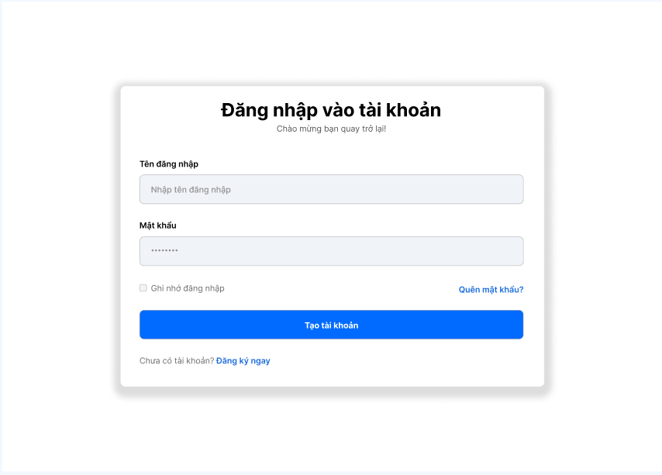
Hình 3: Thiết kế giao diện đăng nhập
- Giao diện đăng ký: Cho phép người dùng có thể đăng ký tài khoản trang web khi họ chưa có tài khoản.
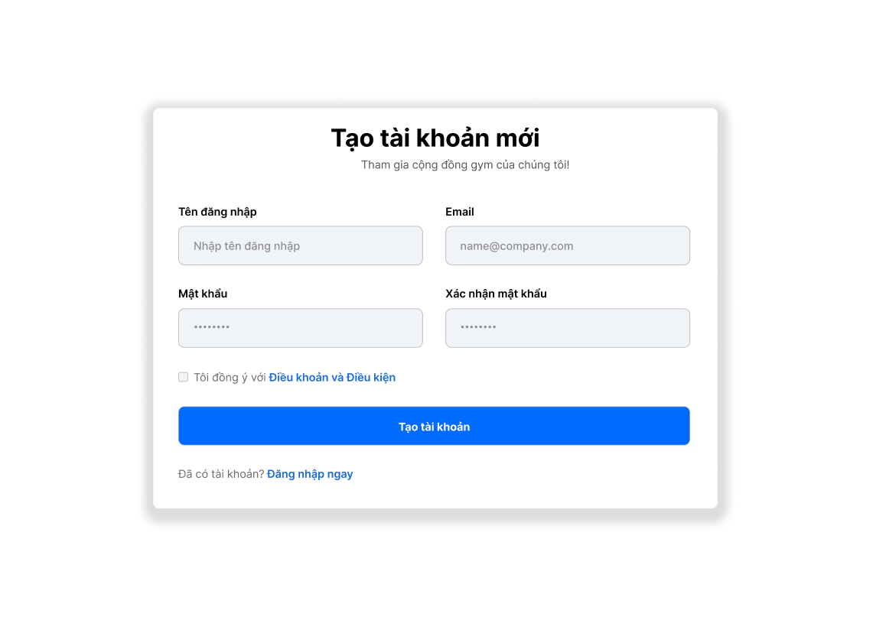
Hình 4: Thiết kế giao diện đăng ký
- Giao diện quên mật khẩu: Cho phép người dùng có thể đặt lại mật khẩu của mình khi quên mật khẩu.
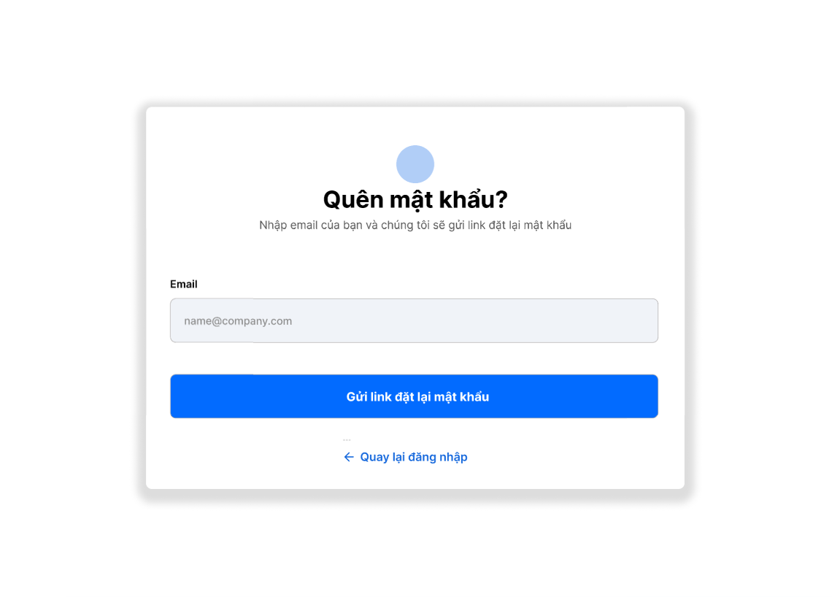
Hình 5: Thiết kế giao diện quên mật khẩu
- Giao diện trang chủ: Khi người dùng vào trang web sẽ thấy được trang này đầu tiên
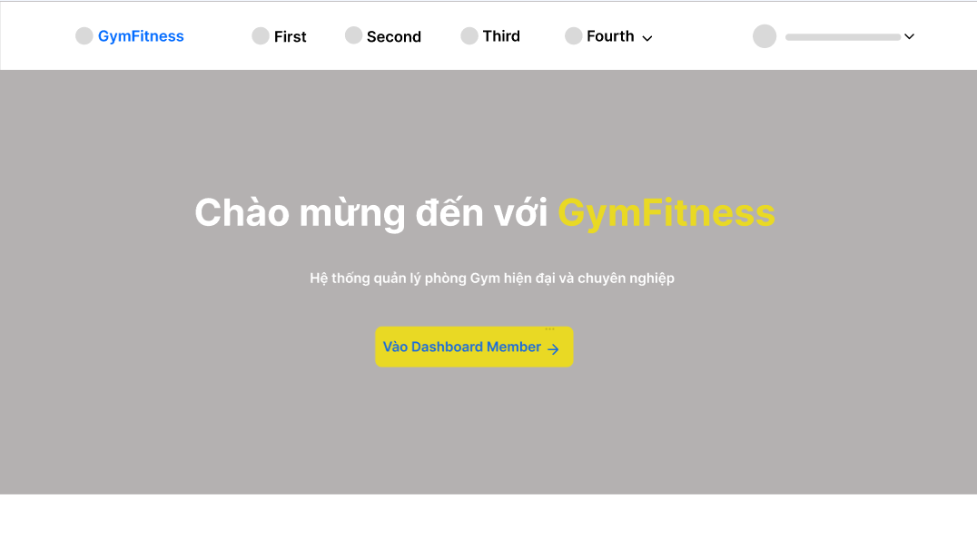
Hình 6: Thiết kế giao diện trang chủ
+ Section tin tức: Phần này được thiết kế nhằm cập nhật các thông tin mới nhất từ phòng Gym đến người dùng. Đây là khu vực đóng vai trò như một bản tin mini, giúp thành viên luôn được kết nối với các hoạt động, chương trình ưu đãi và thông báo quan trọng.
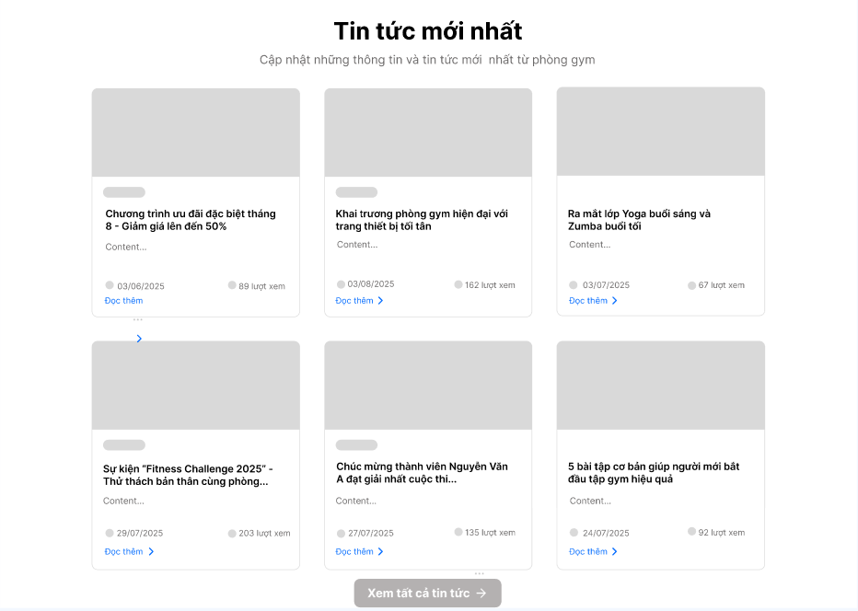
Hình 7: Thiết kế section tin tức
+ Section gói tập phổ biến: Hiển thị các gói tập nổi bật như Gói Premium, Gói Cơ Bản, Gói Vip… dưới dạng thẻ. Người dùng có thể lướt để xem thêm các gói khác. Bên dưới có nút đăng nhập để xem thêm để khuyến khích người dùng đăng nhập trước khi tiếp cận chi tiết dịch vụ.
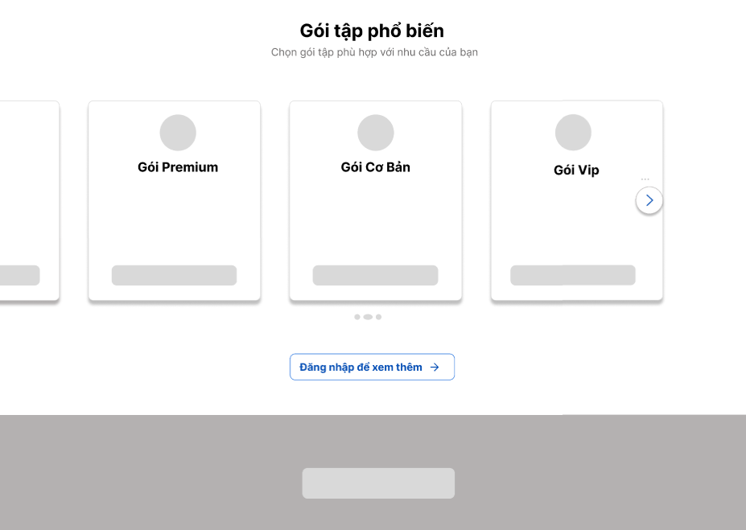
Hình 8: Thiết kế section gói tập phổ biến
- Giao diện trang Dashboard cá nhân (vai trò thành viên): Trang tổng quan chào đón người dùng với thông điệp động viên tập luyện. Hiển thị nhanh các thông tin như: trạng thái hôm nay, điểm danh 7 ngày, lịch sắp tới, thanh toán đang chờ xử lý, lớp học đã đăng ký, thông báo và lớp học đề xuất. Giao diện dạng lưới trực quan, dễ theo dõi và giúp người dùng quản lý lịch trình luyện tập hiệu quả.
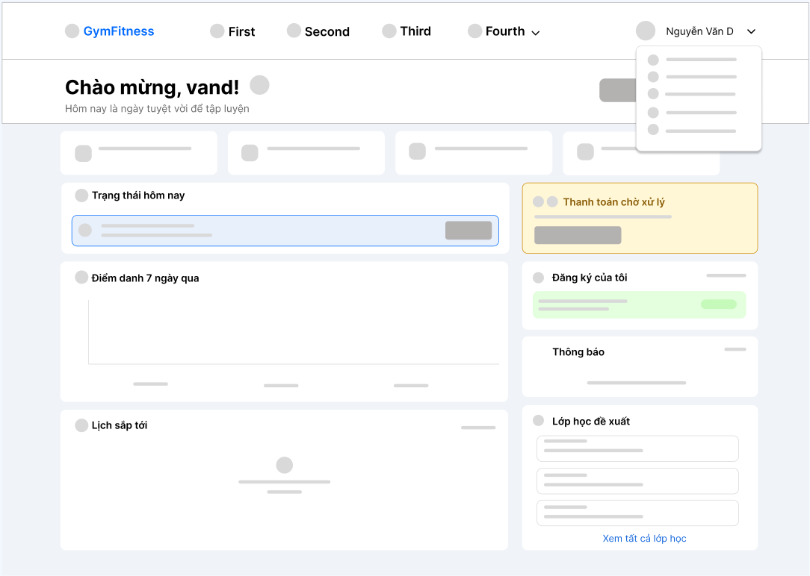
Hình 9: Thiết kế giao diện Dashboard cá nhân của thành viên
- Giao diện trang thông tin người dùng (vai trò thành viên): Hiển thị thông tin người dùng bao gồm họ tên, email, số điện thoại, ngày sinh, giới tính và địa chỉ. Người dùng có thể quản lý tài khoản với các chức năng: chỉnh sửa thông tin, đổi mật khẩu và bảo mật tài khoản. Bên cạnh đó, phần tóm tắt hoạt động cho biết số buổi tập trung bình mỗi tuần. Giao diện gọn gàng, dễ thao tác và theo dõi.
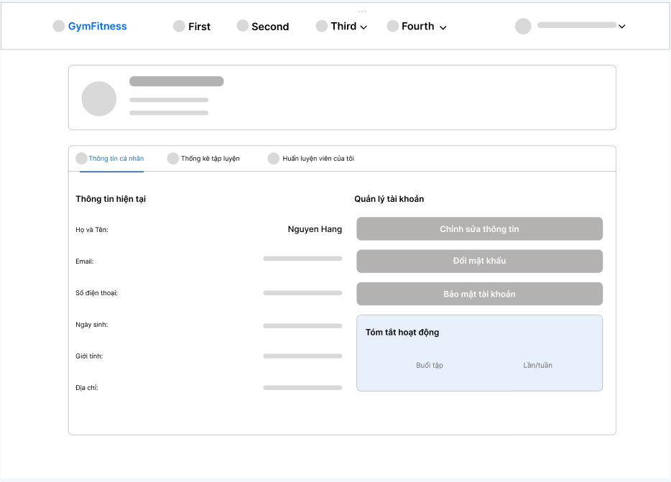
Hình 10: Thiết kế giao diện trang thông tin người dùng (vai trò thành viên)
- Giao diện trang thông tin gói tập (vai trò thành viên): Trang hiển thị thông tin chi tiết của gói tập mà người dùng đang sở hữu, ví dụ như Gói tập Premium. Phần tiêu đề nổi bật giúp người dùng dễ dàng nhận biết tên gói tập. Bên dưới là các thông tin mô tả và quyền lợi đi kèm của gói, được trình bày rõ ràng và trực quan.
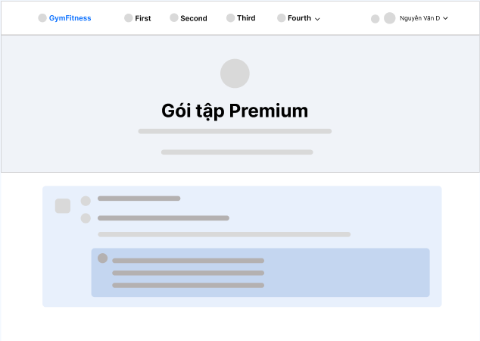
Hình 11: Thiết kế giao diện trang thông tin gói tập (vai trò thành viên)
- Giao diện trang lựa chọn gói tập (vai trò thành viên): Trang hiển thị danh sách các gói tập gồm Gói Cơ Bản, Gói Tiêu Chuẩn và Gói Premium. Mỗi gói được trình bày trong một thẻ riêng, bao gồm tên gói, mô tả ngắn và danh sách quyền lợi đi kèm. Người dùng có thể chọn xem chi tiết để tìm hiểu thêm thông tin hoặc bấm đăng ký ngay để thực hiện đăng ký trực tiếp.
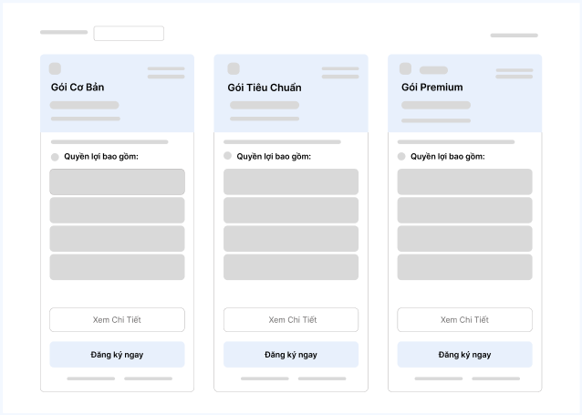
Hình 12: Thiết kế giao diện trang lựa chọn gói tập (vai trò thành viên)
- Giao diện chi tiết gói tập (vai trò thành viên): Hiển thị thông tin gói tập, mô tả chi tiết và khu vực đăng ký ở hai cột riêng biệt. Thiết kế rõ ràng, giúp người dùng dễ dàng xem và đăng ký gói.
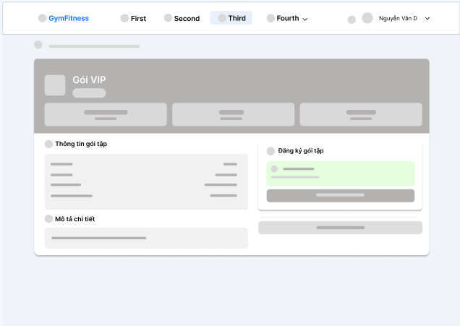
Hình 13: Thiết kế giao diện trang chi tiết gói tập (vai trò thành viên)
- Giao diện trang thông tin lớp học (vai trò thành viên):Trang được thiết kế với bố cục trực quan, hiển thị nổi bật tên lớp học ở phần đầu cùng hình ảnh hoặc biểu tượng đại diện. Bên dưới là phần mô tả tóm tắt về lớp, bao gồm nội dung huấn luyện và đặc điểm nổi bật.
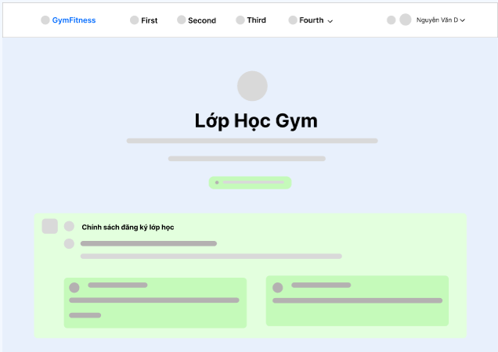
Hình 14: Thiết kế giao diện trang thông tin lớp học (vai trò thành viên)
- Giao diện danh sách lớp học (vai trò thành viên): Trang hiển thị các lớp học dưới dạng thẻ thông tin được sắp xếp theo hàng ngang, mỗi thẻ có tiêu đề lớp học ở phần đầu. Bên trong thẻ liệt kê ngắn gọn các nội dung hoặc quyền lợi của lớp. Mỗi thẻ có nút xem chi tiết để tìm hiểu thông tin đầy đủ và nút đăng ký ngay để thao tác nhanh.
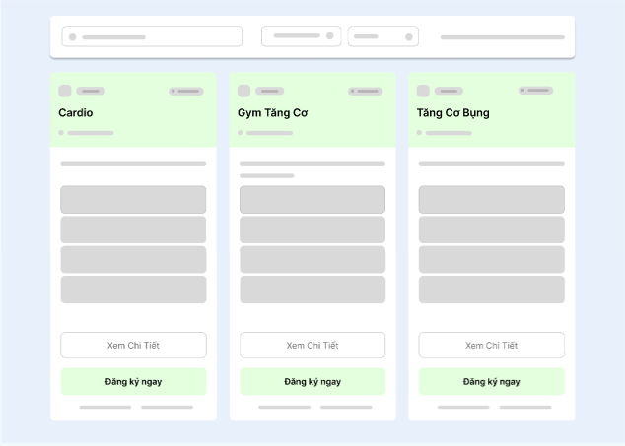
Hình 15: Thiết kế giao diện danh sách lớp học (vai trò thành viên)
- Giao diện chi tiết lớp học (vai trò thành viên):Trang hiển thị thông tin chi tiết về lớp Giảm mỡ bụng siêu tốc với tiêu đề nổi bật ở phần đầu. Bên dưới gồm các mục Lịch học và Sức chứa được bố trí khoa học, dễ theo dõi. Ở bên phải là phần giới thiệu huấn luyện viên kèm thông tin cơ bản, cùng khu vực đăng ký lớp học cho phép người dùng chọn gói phù hợp
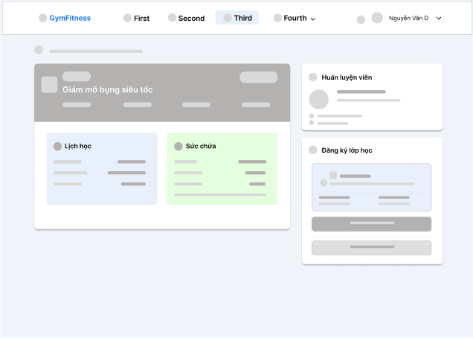
Hình 16: Thiết kế giao diện trang chi tiết lớp học (vai trò thành viên)
- Giao diện lịch đặt chỗ (vai trò thành viên): cho phép người dùng theo dõi và quản lý các khung giờ tập luyện. Lịch được hiển thị theo dạng bảng với cột ngang thể hiện các ngày trong và cột dọc biểu thị khung giờ trong ngày. Các ô màu xám hiển thị các buổi tập đã được đặt hoặc sắp xếp, ví dụ như lớp Cardio diễn ra vào các buổi sáng từ 8 giờ đến 9 giờ vào một số ngày nhất định. Các ô trống biểu thị khung giờ chưa có lịch, cho phép người dùng đặt thêm buổi tập mới.
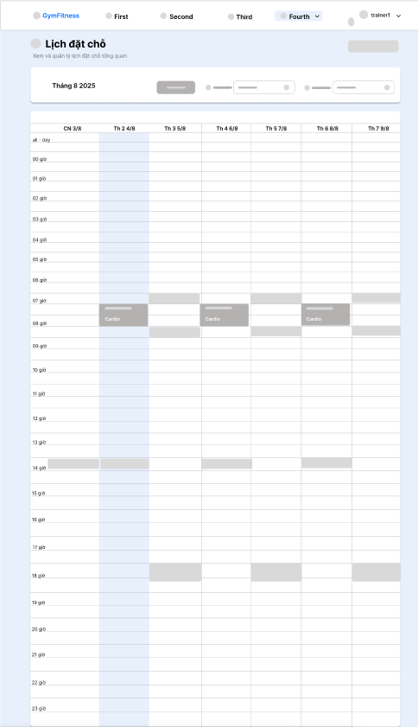
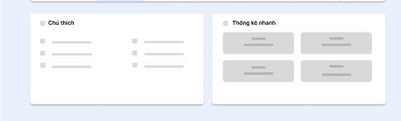
Hình 17: Thiết kế giao diện trang lịch đặt chỗ (vai trò thành viên)
- Giao diện đăng ký của tôi (vai trò thành viên) : cho phép người dùng theo dõi toàn bộ các gói tập và lớp học đã đăng ký. Dữ liệu được trình bày theo từng thẻ riêng biệt, mỗi thẻ hiển thị tên gói dịch vụ (ví dụ: Gói VIP, Giảm mỡ bụng siêu tốc), kèm thông tin chi tiết về thời gian, trạng thái và các thao tác liên quan.
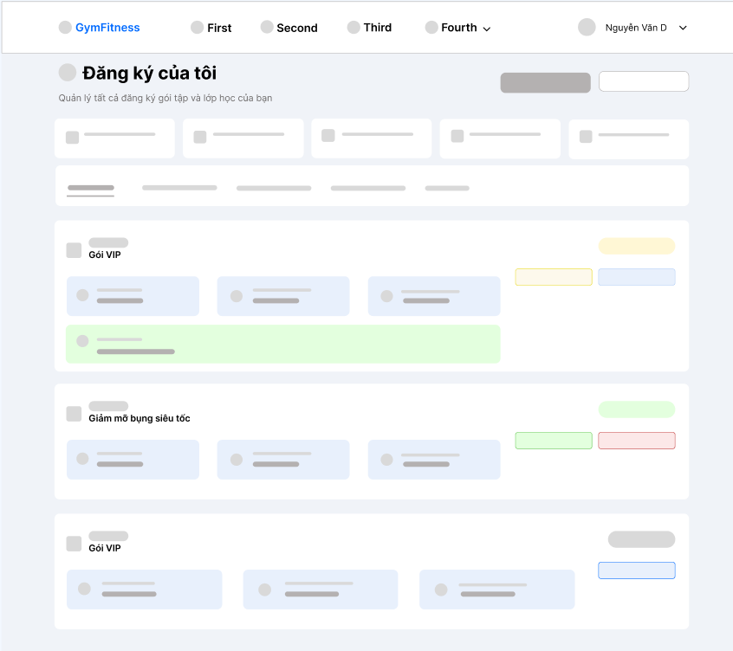
Hình 18: Thiết kế giao diện trang đăng ký của tôi (vai trò thành viên)
- Giao diện Dashboard (vai trò huấn luyện viên): hiện phần tiêu đề chào mừng hiển thị tên huấn luyện viên, kèm dòng mô tả chức năng quản lý lớp học và lương. Khu vực trung tâm gồm danh sách lớp học của tôi, mỗi lớp được trình bày dưới dạng thẻ (ví dụ: Cardio, Giảm mỡ bụng siêu tốc, Yoga buổi sáng) với các thông tin tóm tắt như trạng thái, số lượng học viên hoặc lịch dạy.
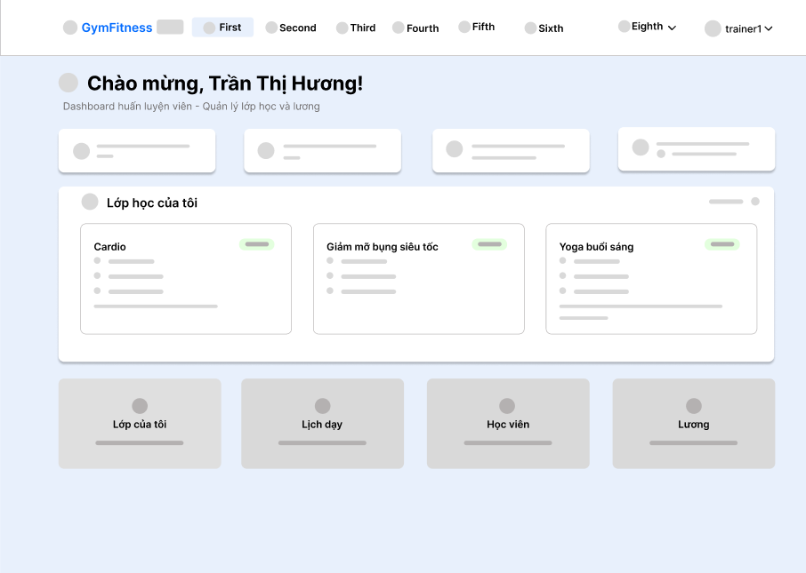
Hình 19: Thiết kế giao diện trang Dashboard (vai trò huấn luyện viên)
- Giao diện lớp học của tôi (vai trò huấn luyện viên): hiển thị các lớp mà huấn luyện viên được phân công giảng dạy, mỗi lớp được trình bày dưới dạng thẻ riêng (ví dụ: Cardio, Giảm mỡ bụng siêu tốc, Yoga buổi sáng). Mỗi thẻ cung cấp thông tin tóm tắt về lớp học, như số buổi, số học viên hoặc trạng thái hoạt động. Phía trên có thanh tìm kiếm và bộ lọc, giúp huấn luyện viên nhanh chóng tìm và quản lý lớp theo nhu cầu.
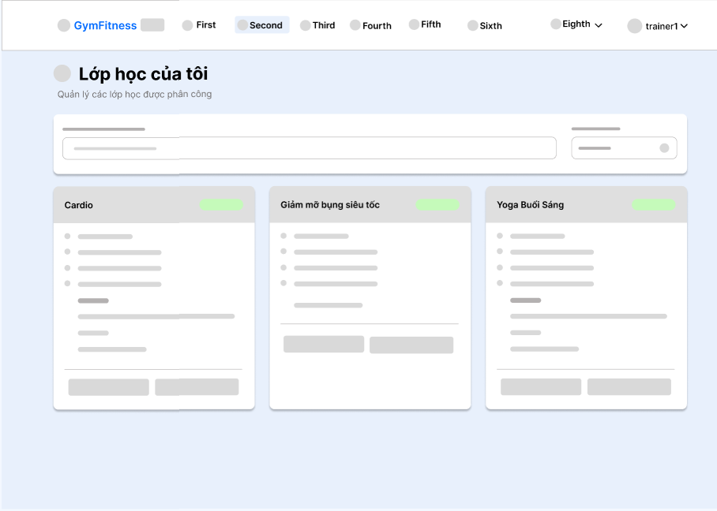
Hình 20: Thiết kế giao diện trang lớp học của tôi (vai trò huấn luyện viên)
- Giao diện lịch dạy của tôi (vai trò huấn luyện viên): hiển thị lịch được trình bày theo dạng bảng với cột ngang là các ngày trong tuần và cột dọc là các khung giờ từ 0h đến 23h. Các ô màu xám chứa tên lớp, ví dụ Cardio, thể hiện buổi dạy đã được lên lịch, trong khi các ô trống là thời gian rảnh. Phía dưới có phần chú thích và danh sách lịch dạy hôm nay giúp huấn luyện viên dễ dàng nắm bắt công việc trong ngày.
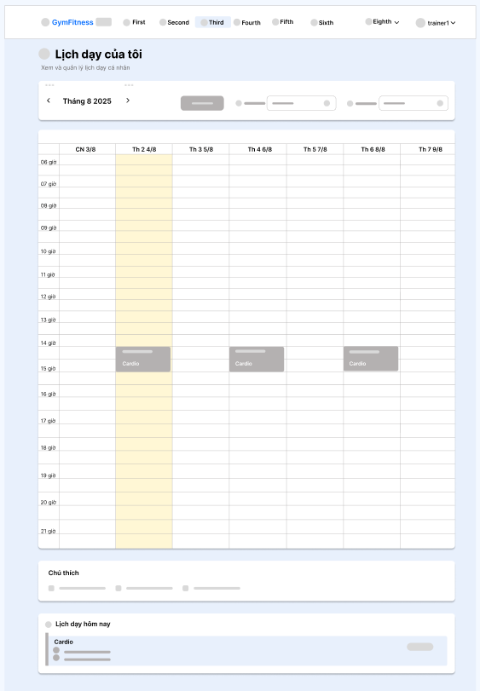
Hình 21: Thiết kế giao diện trang lịch dạy của tôi (vai trò huấn luyện viên)
- Giao diện học viên của tôi (vai trò huấn luyện viên): cho phép quản lý danh sách học viên thuộc các lớp mà huấn luyện viên được phân công. Phía trên là khu vực lọc và tìm kiếm theo các tiêu chí như tên lớp, trạng thái, hoặc thông tin học viên.
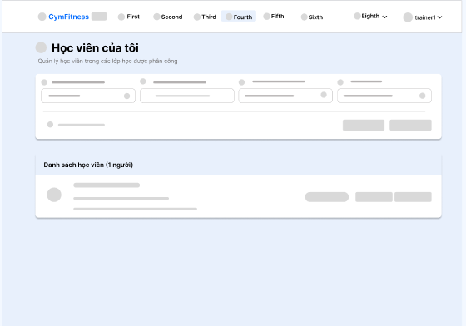
Hình 22: Thiết kế giao diện trang học viên của tôi (vai trò huấn luyện viên)
- Giao diện thông tin lương (vai trò huấn luyện viên): hiển thị các thẻ thông tin tổng quan như mức lương hiện tại hoặc thưởng. Bên dưới là mục lịch sử lương, trình bày chi tiết các khoản thanh toán theo từng kỳ, bao gồm thời gian, số tiền và trạng thái.
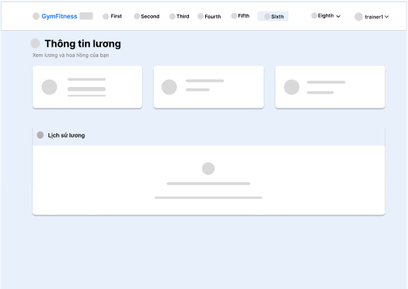
Hình 23: Thiết kế giao diện trang thông tin lương (vai trò huấn luyện viên)
- Giao diện trang Dashboard Admin: là trang Dashboard Admin của hệ thống quản lý phòng gym, gồm các chức năng chính như: quản lý người dùng, gói tập, lớp học, đăng ký và đặt lịch.
Phần nội dung hiển thị các thống kê nhanh và biểu đồ xu hướng, bao gồm xu hướng doanh thu 30 ngày và xu hướng điểm danh 7 ngày, giúp quản trị viên theo dõi tình hình hoạt động và hiệu quả kinh doanh.
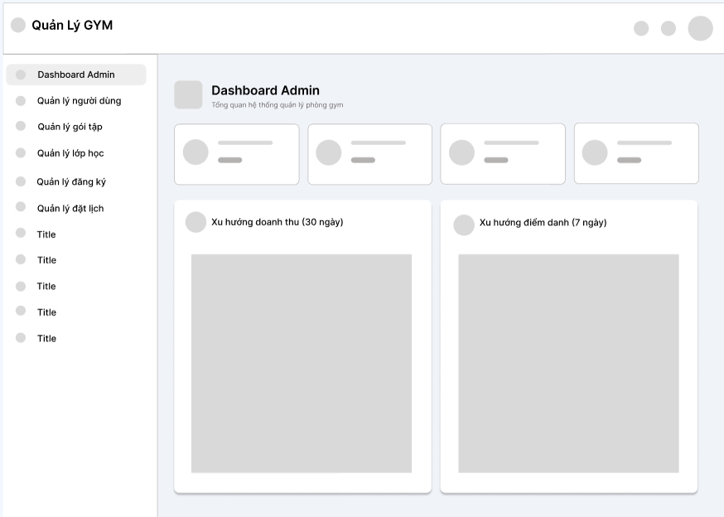
Hình 24: Thiết kế giao diện Dashboard Admin
- Giao diện trang quản lý người dùng (vai trò admin) hiển thị danh sách thành viên với thông tin liên hệ, loại người dùng, trạng thái, ngày tham gia và các thao tác, kèm bộ lọc tìm kiếm theo tên, loại và trạng thái.
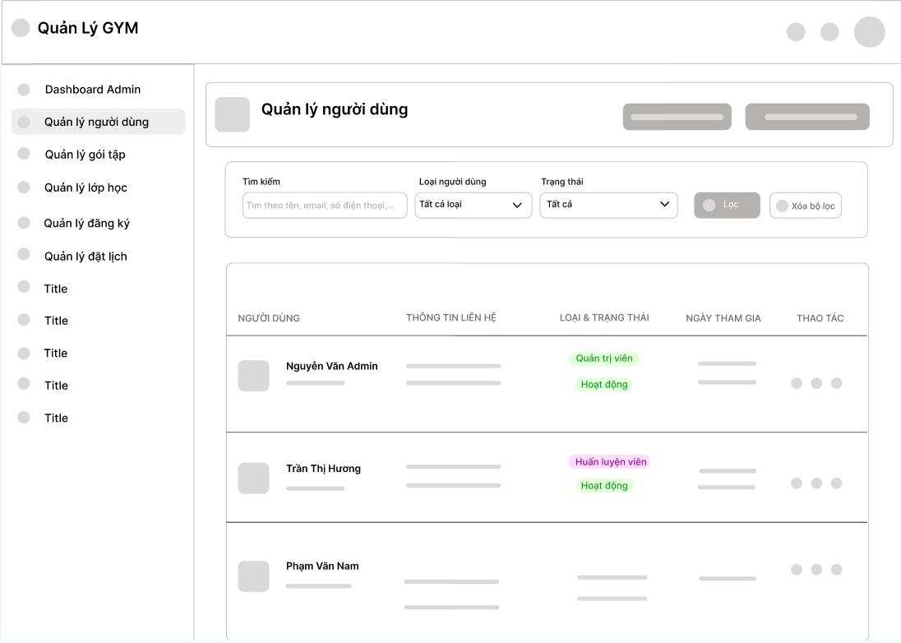
Hình 25:Thiết kế giao diện quản lý người dùng (vai trò admin)
- Giao diện trang quản lý gói tập (vai trò admin): cho phép quản trị viên theo dõi và điều chỉnh các gói dịch vụ tập luyện của phòng gym. Người quản trị có thể tìm kiếm theo tên gói, lọc theo khoảng giá, thời hạn và trạng thái áp dụng. Các gói tập được trình bày dưới dạng thẻ, mỗi thẻ hiển thị tên gói, phần mô tả, thông tin chi tiết và các nút thao tác như chỉnh sửa, xóa hoặc xem thông tin, giúp việc quản lý trở nên trực quan và thuận tiện.
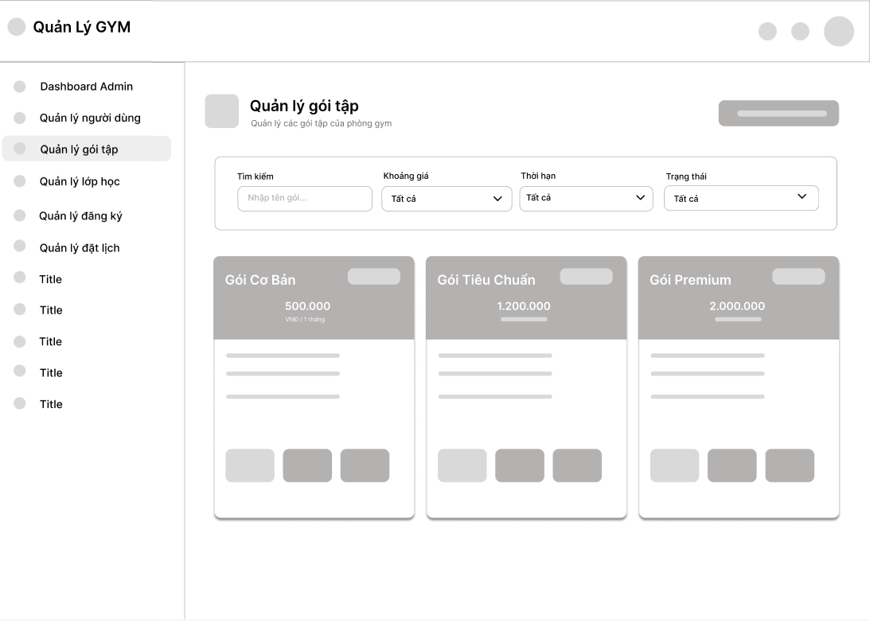
Hình 26: Thiết kế giao diện quản lý gói tập (vai trò admin)
- Giao diện trang quản lý tin tức (vai trò admin): gồm thanh menu bên trái chứa các mục quản lý như: người dùng, gói tập, tin tức, lớp học, đăng ký, đặt lịch…Tiêu đề trang “Quản lý tin tức” kèm mô tả chức năng. Thanh tìm kiếm tin tức theo tên và lọc theo trạng thái. Bảng danh sách tin tức hiển thị các thông tin: tiêu đề tin, tác giả, trạng thái, ngày tạo, lượt xem và các nút thao tác chỉnh sửa/xóa.
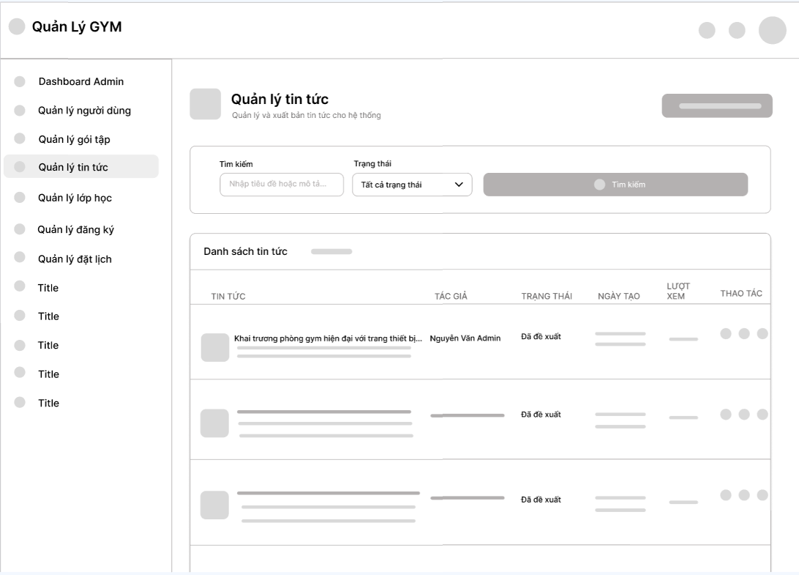
Hình 27: Thiết kế giao diện quản lý tin tức (vai trò admin)
- Giao diện quản lý lớp học (vai trò admin): bên trái là thanh menu điều hướng với các mục như Trang chủ, Dashboard Admin, Quản lý người dùng, Quản lý gói tập, Quản lý lớp học, Quản lý đăng ký, Quản lý đặt lịch. Phần nội dung chính hiển thị thông báo cập nhật thành công và các bộ lọc tìm kiếm theo tên lớp, trạng thái, huấn luyện viên và ngày học. Bên dưới là bảng danh sách lớp học, mỗi hàng gồm thông tin: tên lớp, thời gian học, huấn luyện viên phụ trách, sức chứa, học phí, trạng thái (ví dụ: Hoạt động) và các thao tác quản lý nhanh. Giao diện hỗ trợ admin theo dõi và điều chỉnh thông tin lớp học một cách trực quan và hiệu quả.
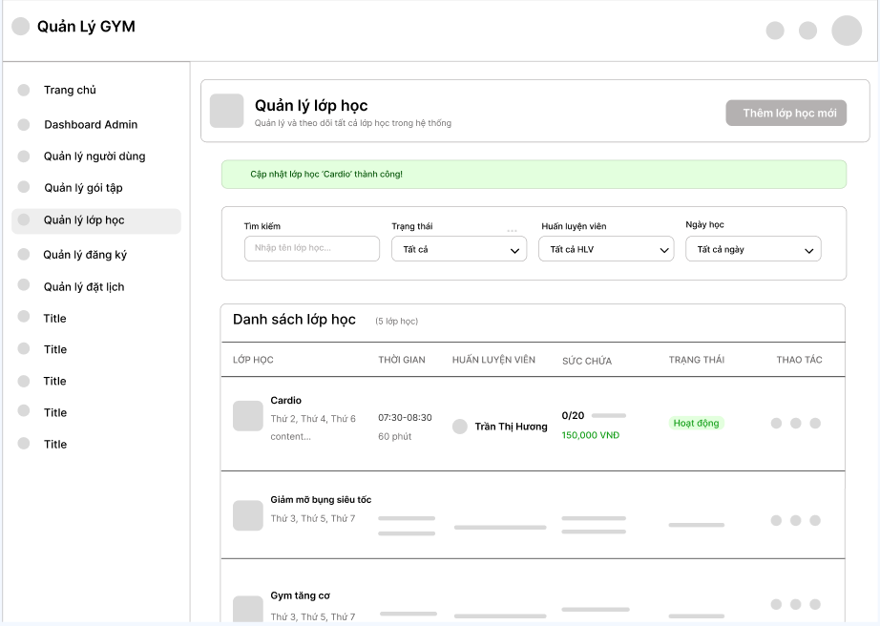
Hình 28: Thiết kế giao diện trang quản lý lớp học (vai trò admin)
- Giao diện trang quản lý đăng ký (vai trò admin): gồm thanh menu bên trái chứa các mục quản lý như: người dùng, gói tập, lớp học, đăng ký, đặt lịch…Tiêu đề trang “Quản lý đăng ký” kèm mô tả chức năng.Thanh tìm kiếm và lọc theo trạng thái, loại đăng ký, kèm nút xóa bộ lọc.Bảng danh sách đăng ký hiển thị thông tin: thành viên, loại đăng ký, thời gian, trạng thái và các thao tác quản lý.
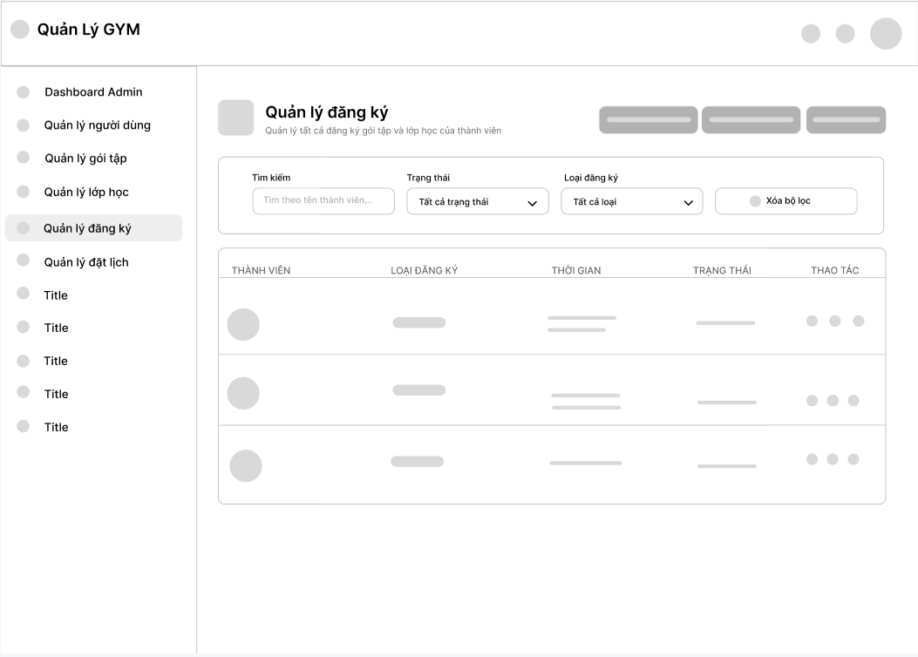
Hình 29: Thiết kế giao diện quản lý đăng ký (vai trò admin)
- Giao diện trang quản lý đặt lịch (vai trò admin): cho phép quản trị viên theo dõi và quản lý toàn bộ lịch đặt trong hệ thống. Người quản trị có thể tìm kiếm theo tên thành viên hoặc lớp học, đồng thời lọc theo trạng thái, ngày và loại lớp. Dữ liệu được hiển thị dưới dạng bảng gồm các cột: thành viên, lớp học, ngày, thời gian, trạng thái, ngày đặt và hành động. Giao diện hỗ trợ việc kiểm soát và điều chỉnh các lịch tập một cách nhanh chóng và hiệu quả.
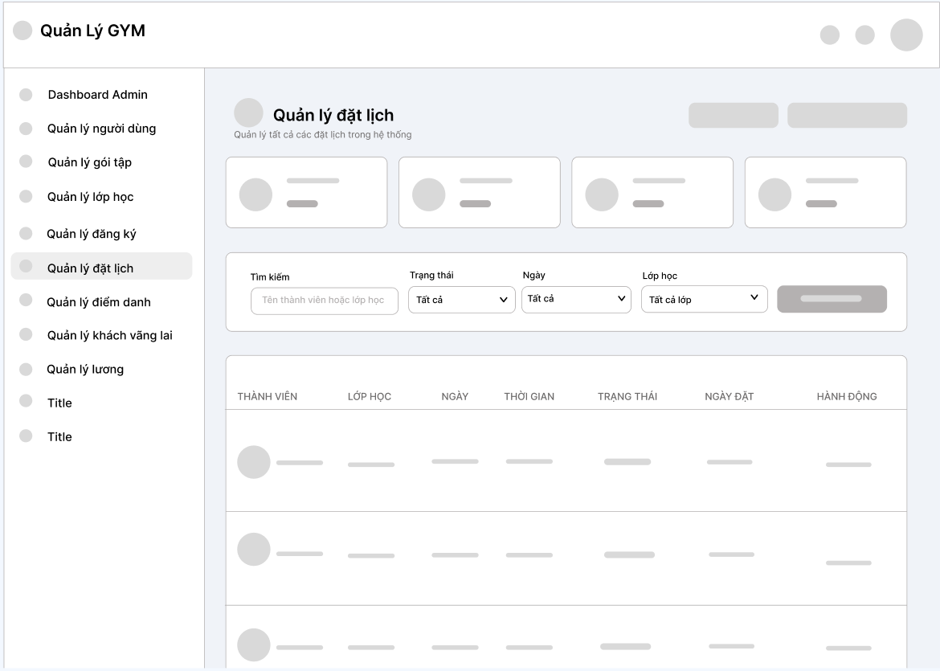
Hình 30: Thiết kế giao diện trang quản lý đặt lịch (vai trò admin)
- Giao diện trang quản lý điểm danh (vai trò admin): gồm thanh menu bên trái với các mục quản lý như: người dùng, gói tập, lớp học, đăng ký, đặt lịch, điểm danh…Tiêu đề trang “Quản lý điểm danh” kèm mô tả về hệ thống check-in tự động bằng nhận diện khuôn mặt. Khu hiển thị thông tin tổng quan dạng thẻ (có thể là số lượt điểm danh, thành viên vắng mặt, v.v.).Bộ lọc nâng cao: tìm kiếm thành viên, lọc theo trạng thái, tình trạng nhận diện, chọn ngày. Bảng danh sách điểm danh gồm các cột: thành viên, thời gian, lớp học, trạng thái, nhận diện, ghi chú và hành động.
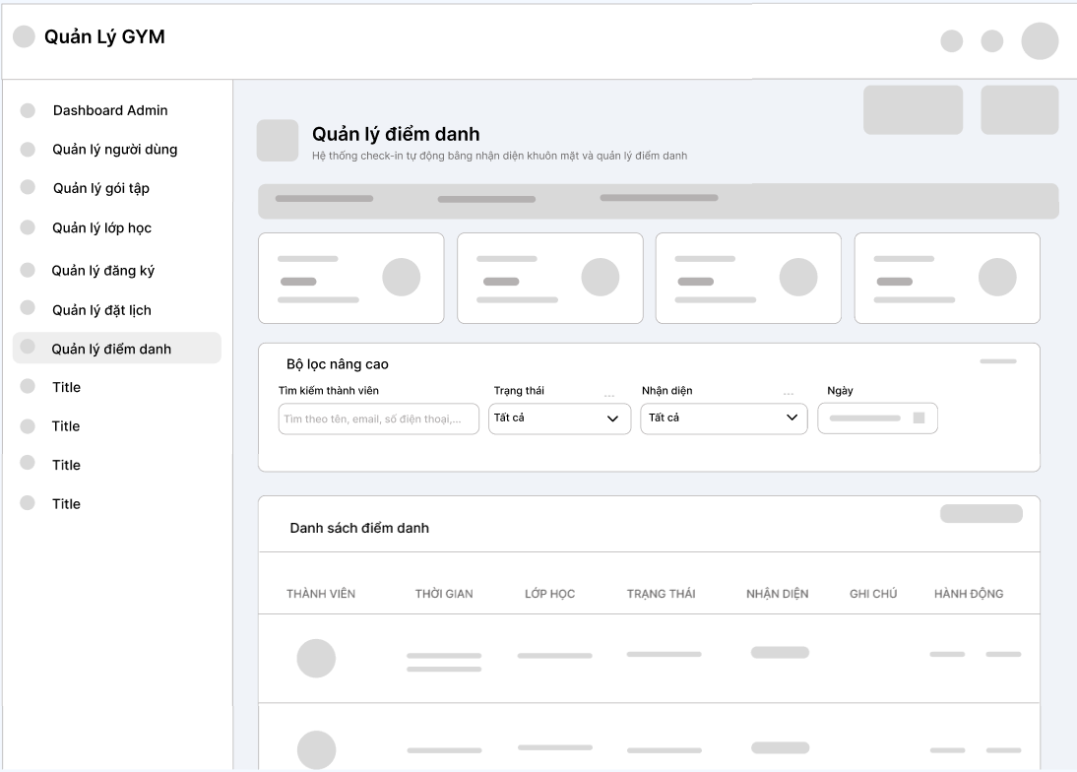
Hình 31: Thiết kế giao diện quản lý điểm danh (vai trò admin)
- Giao diện trang quản lý khách vãng lai (vai trò admin): gồm thanh menu bên trái chứa các mục quản lý như: người dùng, gói tập, lớp học, đăng ký, đặt lịch, điểm danh, khách vãng lai…Tiêu đề trang “Quản lý khách vãng lai” kèm mô tả tổng quan và thông tin giá cố định. Khu hiển thị tổng quan dạng thẻ (thống kê số lượng, thông tin nhanh về khách vãng lai). Các khối nội dung chính gồm biểu đồ/thống kê, danh sách khách vãng lai, và các thông tin chi tiết liên quan.

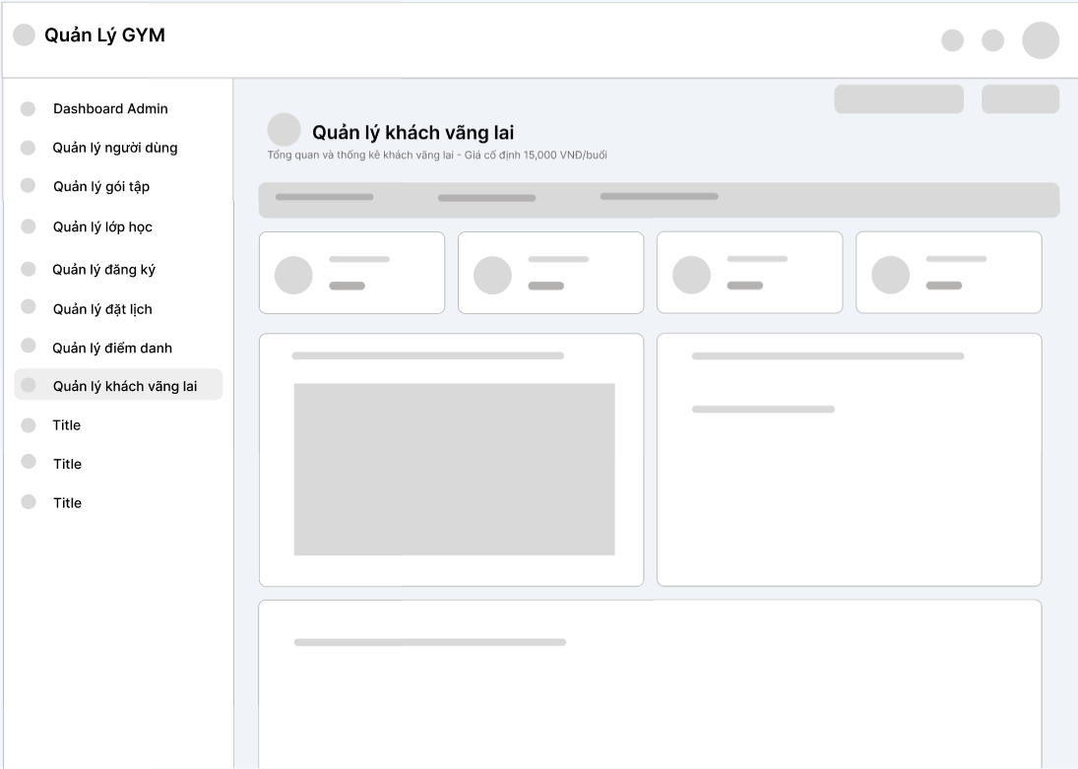
Hình 32: Thiết kế giao diện quản lý khách vãng lai (vai trò admin)
- Giao diện trang quản lý lương (vai trò admin): gồm thanh menu bên trái chứa các mục quản lý như: người dùng, gói tập, lớp học, đăng ký, đặt lịch, điểm danh, khách vãng lai, bảng lương…Tiêu đề trang “Quản lý bảng lương” kèm mô tả về việc quản lý lương cho huấn luyện viên. Khu hiển thị số liệu tổng quan dạng thẻ (ví dụ: tổng lương,...).Thanh tìm kiếm và bộ lọc theo tháng, trạng thái, mức lương. Bảng danh sách lương gồm các cột: huấn luyện viên, tháng, lương cơ bản, tổng thanh toán, trạng thái và hành động.
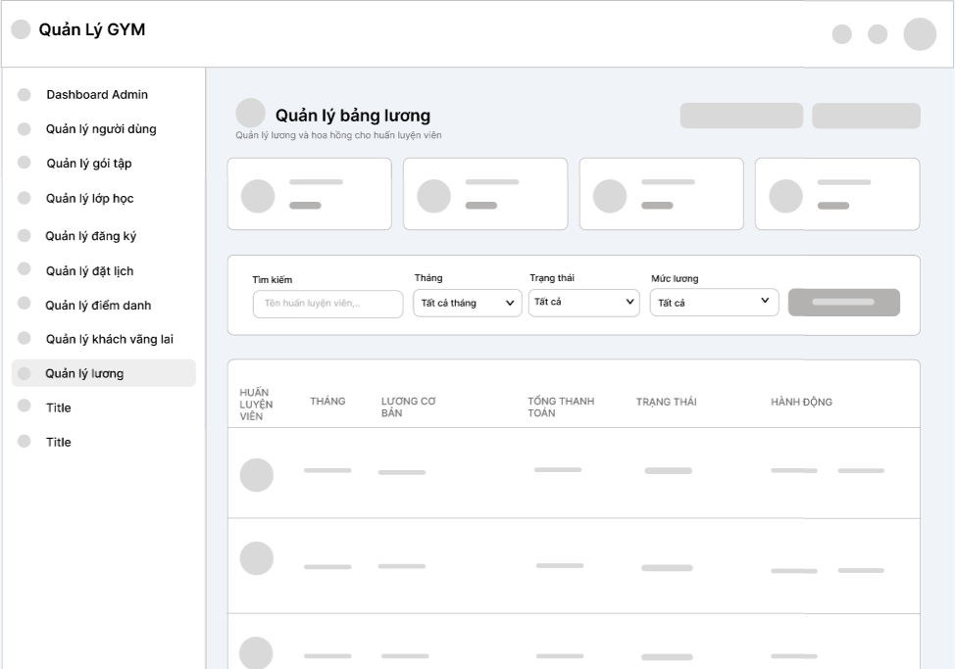
Hình 33: Thiết kế giao diện trang quản lý lương (vai trò admin)
- Giao diện trang báo cáo (vai trò admin): gồm thanh menu bên trái với các mục quản lý và mục “Báo cáo” được chọn. Tiêu đề phụ mô tả chức năng: phân tích chi tiết doanh thu và xu hướng tài chính. Khu vực Bộ lọc dữ liệu với các tùy chọn: Từ ngày, Đến ngày, Nguồn khách, Nhóm theo (ngày/tháng/năm), kèm nút lọc. Các thẻ hiển thị số liệu tổng quan.
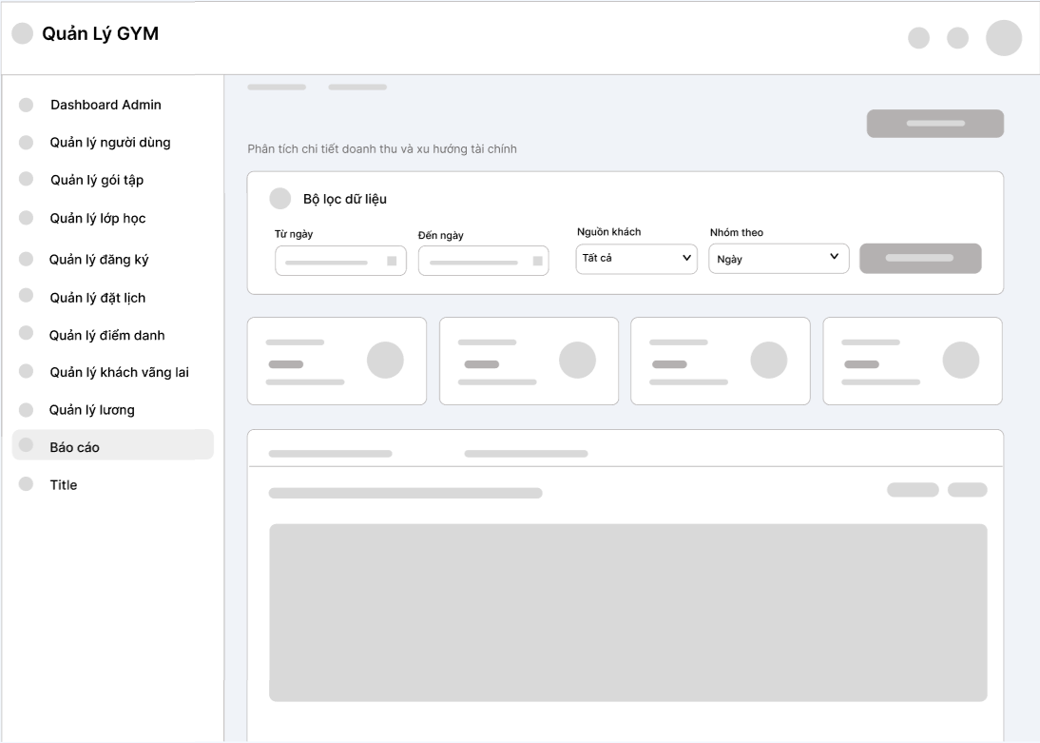
Hình 34: Thiết kế giao diện trang báo cáo (vai trò admin)
- Giao diện trang quản lý thông báo (vai trò admin): Trang Quản lý thông báo cho phép tìm kiếm, lọc và quản lý các thông báo gửi tới người dùng, hiển thị dưới dạng bảng với thông tin: nội dung, người nhận, kênh gửi, trạng thái, ngày tạo và thao tác.

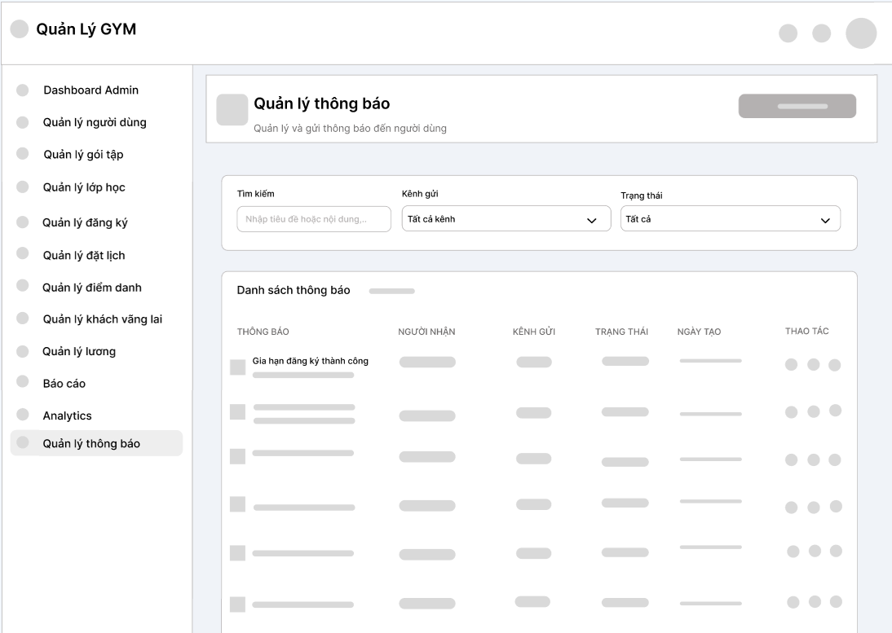
Hình 35: Thiết kế giao diện trang quản thông báo (vai trò admin)
- Giao diện trang quản lý khuyến mãi (vai trò admin): Trang Quản lý khuyến mãi cho phép tìm kiếm, lọc và quản lý các mã giảm giá, hiển thị bảng gồm mã khuyến mãi, mô tả, mức giảm, thời gian, trạng thái và thao tác.
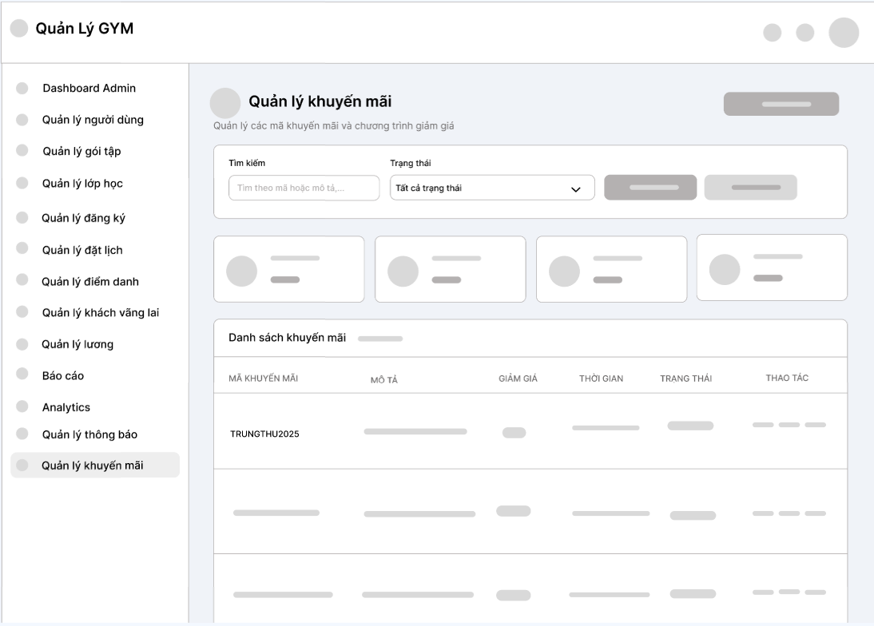
Hình 36: Thiết kế giao diện trang quản lý khuyến mãi (vai trò admin)

3.3 Backend

3.3.1 Thiết kế cơ sở dữ liệu:
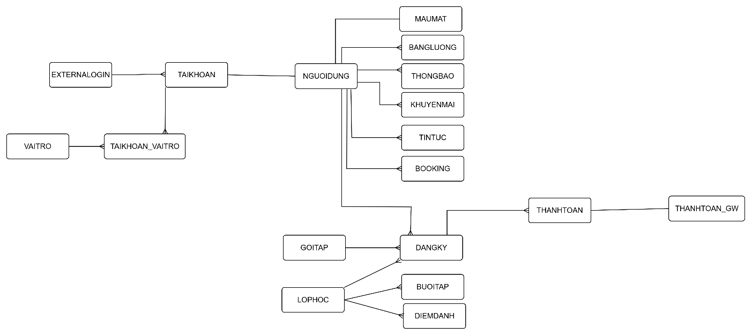
Hình 37: Lược đồ cơ sở dữ liệu của Website quản lý phòng Gym
* Mô tả bảng NGUOIDUNG (Người dùng):
Bảng 5: Bảng mô tả bảng Người dùng
STT | Thuộc tính | Kiểu dữ liệu | Ràng buộc | Diễn giải
1 | NguoiDungId | Int | Khóa chính | Mã định danh người dùng
2 | LoaiNguoiDung | Nvarchar |  | Loại người dùng (THANHVIEN, HLV, ADMIN, VANGLAI)
3 | Ho | Nvarchar |  | Họ của người dùng
4 | Ten | Nvarchar |  | Tên của người dùng
5 | GioiTinh | Nvarchar |  | Giới tính của người dùng
6 | NgaySinh | Date |  | Ngày sinh của người dùng
7 | SoDienThoai | Nvarchar |  | Số điện thoại liên lạc
8 | Email | Nvarchar |  | Địa chỉ email
9 | NgayThamGia | Date |  | Ngày tham gia hệ thống
10 | TrangThai | Nvarchar |  | Trạng thái hoạt động

* Mô tả bảng TAIKHOAN (Tài khoản):
Bảng 6: Bảng mô tả bảng Tài khoản
STT | Thuộc tính | Kiểu dữ liệu | Ràng buộc | Diễn giải
1 | TaiKhoanId | Int | Khóa chính | Mã định danh tài khoản
2 | TenDangNhap | Nvarchar |  | Tên đăng nhập duy nhất
3 | MatKhauHash | Nvarchar |  | Mật khẩu đã mã hóa
4 | VaiTroId | Int | Khóa ngoại | Liên kết với vai trò
5 | NguoiDungId | Int | Khóa ngoại | Liên kết với người dùng
6 | KichHoat | Bit |  | Trạng thái kích hoạt

* Mô tả bảng VAITRO (Vai trò):
Bảng 7: Bảng mô tả bảng Vai trò
STT | Thuộc tính | Kiểu dữ liệu | Ràng buộc | Diễn giải
1 | Id | Nvarchar | Khóa chính | Mã định danh vai trò
2 | TenVaiTro | Nvarchar |  | Tên vai trò duy nhất
3 | MoTa | Nvarchar |  | Mô tả chi tiết vai trò
4 | NgayTao | Datetime |  | Ngày tạo vai trò

* Mô tả bảng MAUMAT (Mẫu mặt):
Bảng 8: Bảng mô tả bảng Mẫu mặt
STT | Thuộc tính | Kiểu dữ liệu | Ràng buộc | Diễn giải
1 | MauMatId | Int | Khóa chính | Mã định danh mẫu mặt
2 | NguoiDungId | Int | Khóa ngoại | Liên kết với người dùng
3 | Embedding | Varbinary |  | Dữ liệu nhận dạng khuôn mặt
4 | NgayTao | Datetime |  | Ngày tạo mẫu
5 | ThuatToan | Nvarchar |  | Thuật toán nhận dạng

* Mô tả bảng GOITAP (Gói tập):
Bảng 9: Bảng mô tả bảng Gói tập
STT | Thuộc tính | Kiểu dữ liệu | Ràng buộc | Diễn giải
1 | GoiTapId | Int | Khóa chính | Mã định danh gói tập
2 | TenGoi | Nvarchar |  | Tên gói tập
3 | MoTa | Nvarchar |  | Mô tả chi tiết gói
4 | Gia | Decimal |  | Giá gói tập
5 | ThoiHan | Int |  | Thời hạn (ngày)
6 | TrangThai | Nvarchar |  | Trạng thái gói tập

* Mô tả bảng LOPHOC (Lớp học):
Bảng 10: Bảng mô tả bảng Lớp học
STT | Thuộc tính | Kiểu dữ liệu | Ràng buộc | Diễn giải
1 | LopHocId | Int | Khóa chính | Mã định danh lớp học
2 | TenLop | Nvarchar |  | Tên lớp học
3 | HlvId | Int | Khóa ngoại | Huấn luyện viên phụ trách
4 | NgayBatDauKhoa | Date |  | Ngày bắt đầu khóa học
5 | NgayKetThucKhoa | Date |  | Ngày kết thúc khóa học
6 | GioBatDau | Time |  | Giờ bắt đầu buổi học
7 | GioKetThuc | Time |  | Giờ kết thúc buổi học
8 | SucChua | Int |  | Sức chứa tối đa
9 | TrangThai | Nvarchar |  | Trạng thái lớp học

* Mô tả bảng DANGKY (Đăng ký):
Bảng 11: Bảng mô tả bảng Đăng ký
STT | Thuộc tính | Kiểu dữ liệu | Ràng buộc | Diễn giải
1 | DangKyId | Int | Khóa chính | Mã định danh đăng ký
2 | NguoiDungId | Int | Khóa ngoại | Người đăng ký
3 | GoiTapId | Int | Khóa ngoại | Gói tập đăng ký
4 | LopHocId | Int | Khóa ngoại | Lớp học đăng ký
5 | NgayDangKy | Date |  | Ngày đăng ký
6 | NgayBatDau | Date |  | Ngày bắt đầu hiệu lực
7 | NgayKetThuc | Date |  | Ngày kết thúc hiệu lực
8 | TrangThai | Nvarchar |  | Trạng thái đăng ký

* Mô tả bảng BOOKING ( Đặt lớp học)
Bảng 12: Bảng mô tả bảng Booking
STT | Thuộc tính | Kiểu dữ liệu | Ràng buộc | Diễn giải
1 | BookingId | Int | Khóa chính | Mã định danh booking
2 | ThanhVienId | Int | Khóa ngoại | Thành viên đặt chỗ
3 | LopHocId | Int | Khóa ngoại | Lớp học được đặt
4 | LichLopId | Int | Khóa ngoại | Lịch lớp cụ thể
5 | NgayDat | Date |  | Ngày đặt chỗ
6 | Ngay | Date |  | Ngày tham gia
7 | TrangThai | Nvarchar |  | Trạng thái booking
8 | GhiChu | Nvarchar |  | Ghi chú thêm

* Mô tả bảng DIEMDANH (Điểm danh):
Bảng 13: Bảng mô tả bảng Điểm danh
STT | Thuộc tính | Kiểu dữ liệu | Ràng buộc | Diễn giải
1 | DiemDanhId | Int | Khóa chính | Mã định danh điểm danh
2 | ThanhVienId | Int | Khóa ngoại | Thành viên điểm danh
3 | ThoiGian | Datetime |  | Thời gian điểm danh
4 | KetQuaNhanDang | Bit |  | Kết quả nhận dạng khuôn mặt
5 | AnhMinhChung | Nvarchar |  | Đường dẫn ảnh minh chứng

* Mô tả bảng BUOITAP (Buổi tập):
Bảng 14: Bảng mô tả bảng Buổi tập
STT | Thuộc tính | Kiểu dữ liệu | Ràng buộc | Diễn giải
1 | BuoiTapId | Int | Khóa chính | Mã định danh buổi tập
2 | ThanhVienId | Int | Khóa ngoại | Thành viên tham gia
3 | LopHocId | Int | Khóa ngoại | Lớp học tham gia
4 | ThoiGianVao | Datetime |  | Thời gian check-in
5 | ThoiGianRa | Datetime |  | Thời gian check-out
6 | TongThoiGian | Int |  | Tổng thời gian tập (phút)
7 | GhiChu | Nvarchar |  | Ghi chú buổi tập

* Mô tả bảng THANHTOAN (Thanh toán):
Bảng 15: Bảng mô tả bảng Thanh toán
STT | Thuộc tính | Kiểu dữ liệu | Ràng buộc | Diễn giải
1 | ThanhToanId | Int | Khóa chính | Mã định danh thanh toán
2 | DangKyId | Int | Khóa ngoại | Liên kết với đăng ký
3 | SoTien | Decimal |  | Số tiền thanh toán
4 | PhuongThuc | Nvarchar |  | Phương thức thanh toán
5 | TrangThai | Nvarchar |  | Trạng thái thanh toán
6 | NgayThanhToan | Datetime |  | Ngày thanh toán
7 | GhiChu | Nvarchar |  | Ghi chú thanh toán

* Mô tả bảng THANHTOANGW ( Thanh toán online):
Bảng 16: Bảng mô tả bảng Thanh toán gateway
STT | Thuộc tính | Kiểu dữ liệu | Ràng buộc | Diễn giải
1 | GatewayId | Int | Khóa chính | Mã định danh gateway
2 | ThanhToanId | Int | Khóa ngoại | Liên kết với thanh toán
3 | TenGateway | Nvarchar |  | Tên cổng thanh toán
4 | MaGiaoDich | Nvarchar |  | Mã giao dịch từ gateway
5 | ResponseCode | Nvarchar |  | Mã phản hồi
6 | ResponseMessage | Nvarchar |  | Thông báo phản hồi
7 | NgayXuLy | Datetime |  | Ngày xử lý giao dịch

* Mô tả bảng KHUYENMAI (Khuyến mãi):
Bảng 17: Bảng mô tả bảng Khuyến mãi
STT | Thuộc tính | Kiểu dữ liệu | Ràng buộc | Diễn giải
1 | KhuyenMaiId | Int | Khóa chính | Mã định danh khuyến mãi
2 | TenKhuyenMai | Nvarchar |  | Tên chương trình khuyến mãi
3 | MaCode | Nvarchar |  | Mã code khuyến mãi
4 | LoaiGiamGia | Nvarchar |  | Loại giảm giá (PERCENT/AMOUNT)
5 | GiaTriGiam | Decimal |  | Giá trị giảm
6 | NgayBatDau | Date |  | Ngày bắt đầu hiệu lực
7 | NgayKetThuc | Date |  | Ngày kết thúc hiệu lực
8 | SoLuongToiDa | Int |  | Số lượng sử dụng tối đa
9 | TrangThai | Nvarchar |  | Trạng thái khuyến mãi

* Mô tả bảng BANGLUONG (Bảng lương):
Bảng 18: Bảng mô tả bảng Lương
STT | Thuộc tính | Kiểu dữ liệu | Ràng buộc | Diễn giải
1 | BangLuongId | Int | Khóa chính | Mã định danh bảng lương
2 | HlvId | Int | Khóa ngoại | Huấn luyện viên
3 | Thang | Int |  | Tháng tính lương
4 | Nam | Int |  | Năm tính lương
5 | LuongCoBan | Decimal |  | Lương cơ bản
7 | Thuong | Decimal |  | Tiền thưởng
8 | TongThanhToan | Decimal |  | Tổng thanh toán
9 | TrangThai | Nvarchar |  | Trạng thái thanh toán
10 | NgayTao | Datetime |  | Ngày tạo bảng lương

* Mô tả bảng THONGBAO (Thông báo):
Bảng 19:Bảng mô tả bảng Thông báo
STT | Thuộc tính | Kiểu dữ liệu | Ràng buộc | Diễn giải
1 | ThongBaoId | Int | Khóa chính | Mã định danh thông báo
2 | NguoiDungId | Int | Khóa ngoại | Người nhận thông báo
3 | TieuDe | Nvarchar |  | Tiêu đề thông báo
4 | NoiDung | Nvarchar |  | Nội dung thông báo
5 | LoaiThongBao | Nvarchar |  | Loại thông báo (APP/EMAIL/SMS)
6 | TrangThai | Nvarchar |  | Trạng thái đọc
7 | NgayTao | Datetime |  | Ngày tạo thông báo
8 | NgayDoc | Datetime |  | Ngày đọc thông báo

* Mô tả bảng TINTUC (Tin tức):
Bảng 20: Bảng mô tả bảng Tin tức
STT | Thuộc tính | Kiểu dữ liệu | Ràng buộc | Diễn giải
1 | TinTucId | Int | Khóa chính | Mã định danh tin tức
2 | TacGiaId | Int | Khóa ngoại | Tác giả viết bài
3 | TieuDe | Nvarchar |  | Tiêu đề bài viết
4 | TomTat | Nvarchar |  | Tóm tắt nội dung
5 | NoiDung | Nvarchar |  | Nội dung đầy đủ
6 | Slug | Nvarchar |  | Đường dẫn thân thiện
7 | AnhDaiDien | Nvarchar |  | Ảnh đại diện bài viết
8 | Tags | Nvarchar |  | Thẻ tag phân loại
9 | TrangThai | Nvarchar |  | Trạng thái xuất bản
10 | LuotXem | Int |  | Số lượt xem
11 | NgayTao | Datetime |  | Ngày tạo bài
12 | NgayCapNhat | Datetime |  | Ngày cập nhật cuối

* Mô tả bảng EXTERNALLOGIN (Đăng nhập bên thứ 3):
Bảng 21: Bảng mô tả bảng Externallogin
STT | Thuộc tính | Kiểu dữ liệu | Ràng buộc | Diễn giải
1 | LoginProvider | Nvarchar | Khóa chính | Nhà cung cấp đăng nhập
2 | ProviderKey | Nvarchar | Khóa chính | Khóa từ nhà cung cấp
3 | ProviderDisplayName | Nvarchar |  | Tên hiển thị nhà cung cấp
4 | TaiKhoanId | Int | Khóa ngoại | Liên kết với tài khoản

* Mô tả bảng TAIKHOAN_VAITRO (Bảng trung gian giữa tài khoản và vai trò):
Bảng 22: Bảng mô tả bảng Tài khoản vai trò
STT | Thuộc tính | Kiểu dữ liệu | Ràng buộc | Diễn giải
1 | TaiKhoanId | Int | Khóa chính | Tài khoản
2 | VaiTroId | Nvarchar | Khóa chính | Vai trò

3.3.2 Thiết kế mô hình xử lý:
* Sơ đồ UseCase:
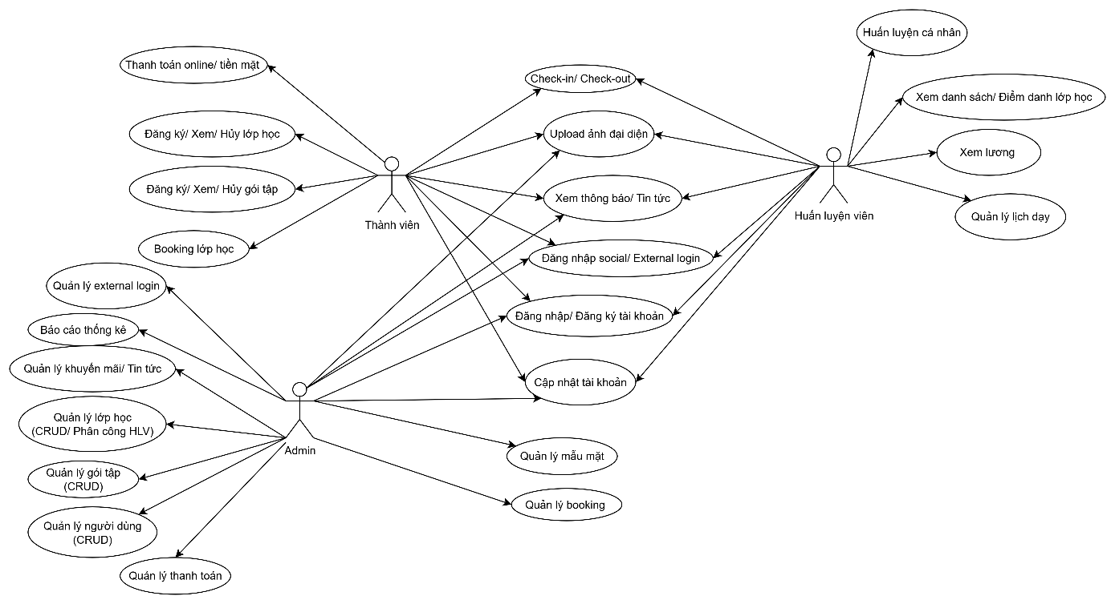
Hình 38: Sơ đồ Usecase Website quản lý phòng Gym
- Mô tả sơ đồ:
1. Tác nhân và chức năng:
- Quản trị viên (Admin)
- Quản trị viên là người chịu trách nhiệm quản lý toàn bộ hệ thống, bao gồm:
- Quản lý người dùng: Tạo, đọc, cập nhật, xóa (CRUD) và phân quyền cho người dùng.
- Quản lý gói tập: Thực hiện các thao tác CRUD với thông tin gói tập.
- Quản lý lớp học: CRUD và phân công huấn luyện viên cho từng lớp.
- Quản lý thanh toán: Xác nhận giao dịch, hoàn tiền khi cần thiết.
- Quản lý khuyến mãi/Tin tức: Tạo và cập nhật nội dung quảng bá.
- Báo cáo thống kê: Xem và phân tích dữ liệu hoạt động của hệ thống.
- Quản lý external login: Quản lý các hình thức đăng nhập bên thứ ba.
- Quản lý booking: Theo dõi và xử lý các yêu cầu đặt chỗ.
- Quản lý mẫu mặt: Thiết lập dữ liệu nhận diện khuôn mặt.
- Huấn luyện viên
- Huấn luyện viên có vai trò hỗ trợ và quản lý các hoạt động giảng dạy, gồm:
- Quản lý lịch dạy: Tạo mới, cập nhật và hủy buổi dạy.
- Xem danh sách/Điểm danh lớp học: Theo dõi học viên và điểm danh.
- Huấn luyện cá nhân: Tổ chức buổi huấn luyện riêng cho học viên.
- Xem lương: Theo dõi thu nhập cá nhân từ hệ thống.
- Check-in/Check-out: Bằng khuôn mặt.
- Thành viên
- Thành viên là người sử dụng dịch vụ của phòng gym, bao gồm:
- Đăng nhập/Đăng ký tài khoản và Cập nhật thông tin cá nhân.
- Quản lý gói tập: Xem thông tin, đăng ký, gia hạn.
- Quản lý lớp học: Đăng ký, xem, hủy tham gia lớp.
- Booking lớp học: Đặt chỗ trước khi tham gia.
- Check-in/Check-out: Bằng khuôn mặt.
- Thanh toán: Bằng tiền mặt hoặc trực tuyến.
- Xem thông báo/Tin tức.
- Đăng nhập social: Sử dụng các hình thức đăng nhập qua mạng xã hội.
- Upload ảnh đại diện: Cập nhật hình ảnh cá nhân.
* Sơ đồ hoạt động:
- Luồng xác thực người dùng :

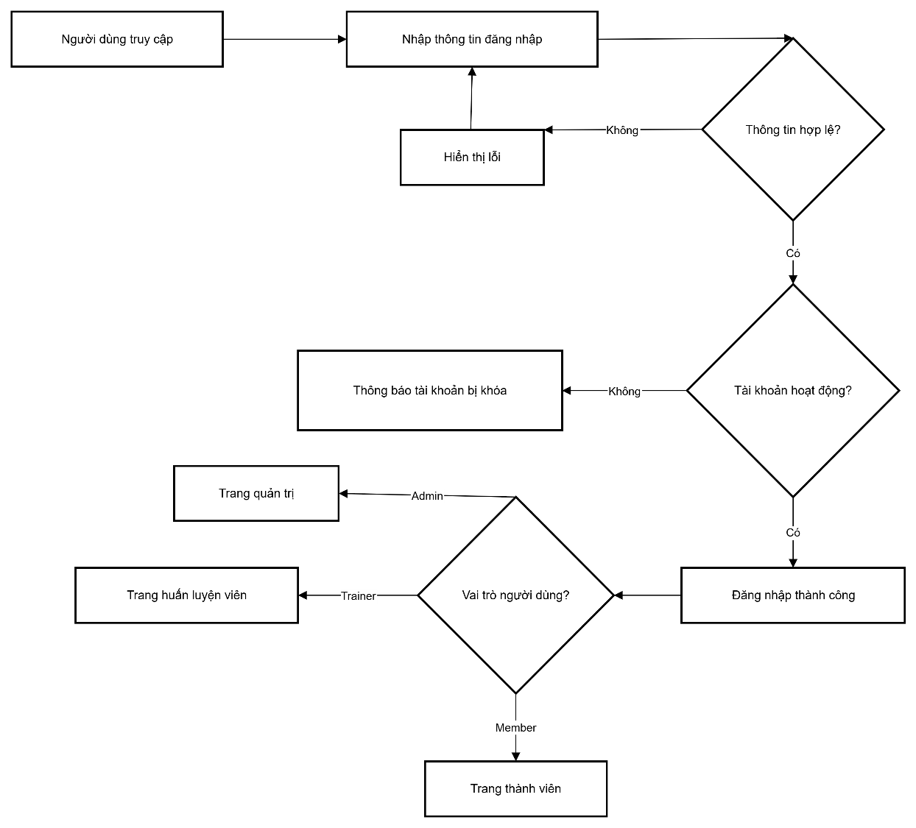
Hình 39: Luồng xác thực người dùng
- Giải thích:
- Người dùng truy cập hệ thống và được yêu cầu nhập thông tin đăng nhập (tên đăng nhập, mật khẩu).
- Hệ thống kiểm tra tính hợp lệ của thông tin đăng nhập:
+ Nếu thông tin không hợp lệ sẽ hiển thị thông báo lỗi và yêu cầu nhập lại.
+ Nếu hợp lệ thì tiếp tục bước kiểm tra trạng thái tài khoản.
- Hệ thống xác minh tài khoản có đang hoạt động hay không:
+ Nếu tài khoản bị khóa sẽ hiển thị thông báo "Tài khoản bị khóa".
+ Nếu tài khoản đang hoạt động thì cho phép đăng nhập thành công.
- Sau khi đăng nhập thành công, hệ thống kiểm tra vai trò của người dùng:
+ Nếu là Admin sẽ chuyển hướng đến trang quản trị.
+ Nếu là Trainer (huấn luyện viên) sẽ chuyển hướng đến trang huấn luyện viên.
+ Nếu là Member (thành viên) sẽ chuyển hướng đến trang thành viên.
- Luồng xử lý đăng ký thanh toán:
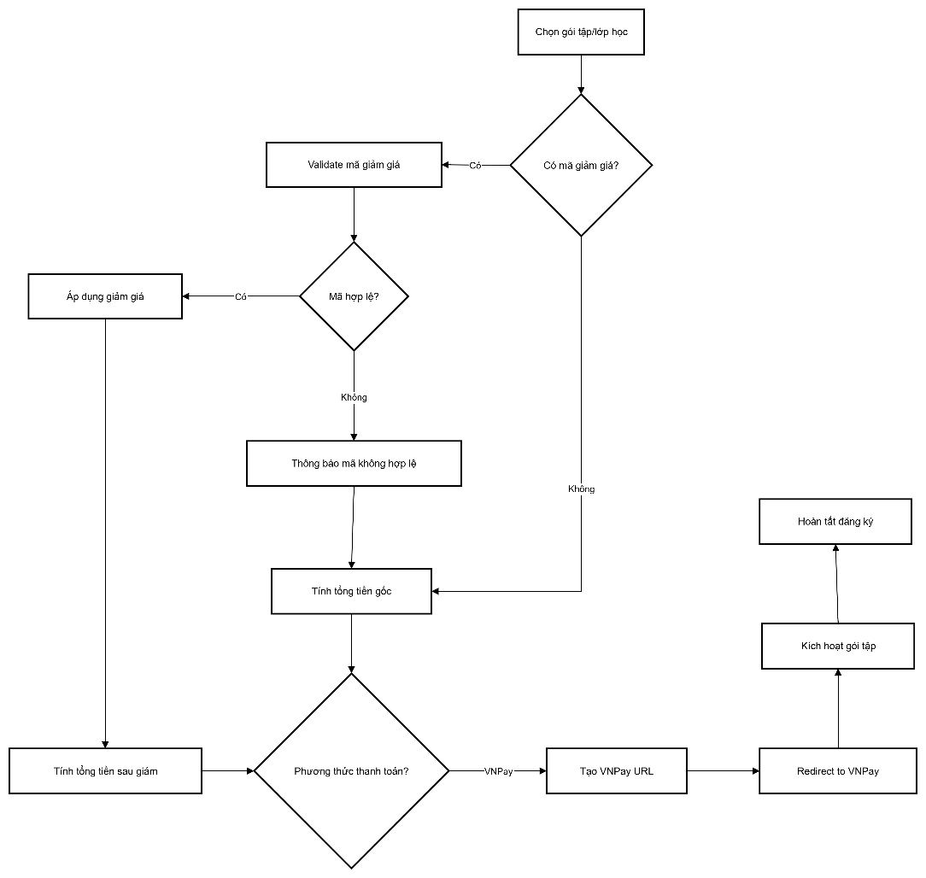
Hình 40: Luồng xử lý đăng ký thanh toán
- Giải thích:
- Quy trình bắt đầu khi người dùng chọn gói tập hoặc lớp học. Sau đó hệ thống kiểm tra xem người dùng có nhập mã giảm giá hay không.
- Nếu có, hệ thống tiến hành kiểm tra tính hợp lệ của mã. Trường hợp mã hợp lệ thì áp dụng giảm giá, ngược lại sẽ hiển thị thông báo mã không hợp lệ. Nếu không có mã giảm giá, hệ thống sẽ bỏ qua bước này và tính tổng tiền gốc.
- Khi đã xác định số tiền cần thanh toán, hệ thống yêu cầu người dùng chọn phương thức thanh toán.
- Nếu người dùng chọn VNPay thì hệ thống tạo URL và chuyển hướng sang cổng thanh toán VNPay, còn nếu chọn phương thức khác thì hệ thống xử lý trực tiếp.
- Sau khi thanh toán thành công, quy trình kết thúc bằng việc hoàn tất đăng ký và kích hoạt gói tập hoặc lớp học cho người dùng.
- Luồng xử lý đặt lớp:
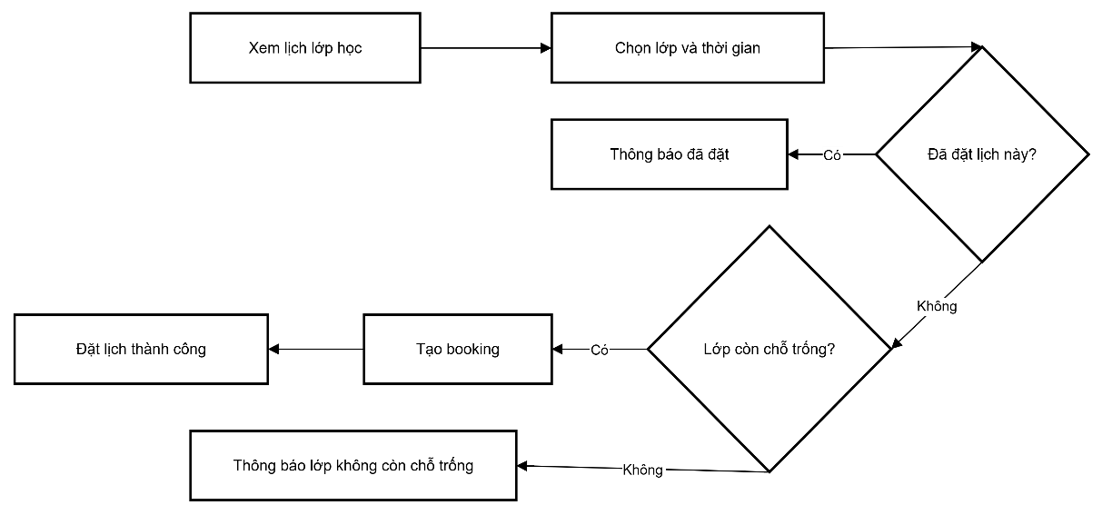
Hình 41: Luồng xử lý đặt lớp
- Giải thích:
- Quy trình bắt đầu khi người dùng xem lịch lớp học. Sau đó, họ chọn lớp và thời gian mong muốn. Hệ thống kiểm tra xem người dùng đã đặt lịch này trước đó chưa.
- Nếu đã đặt rồi thì hiển thị thông báo lớp đã được đặt.
- Nếu chưa, hệ thống tiếp tục kiểm tra xem lớp còn chỗ trống hay không.
- Trường hợp còn chỗ, hệ thống sẽ tạo booking và báo đặt lịch thành công. Ngược lại, nếu lớp đã hết chỗ thì hiển thị thông báo lớp không còn chỗ trống.
- Luồng xử lý điểm danh:
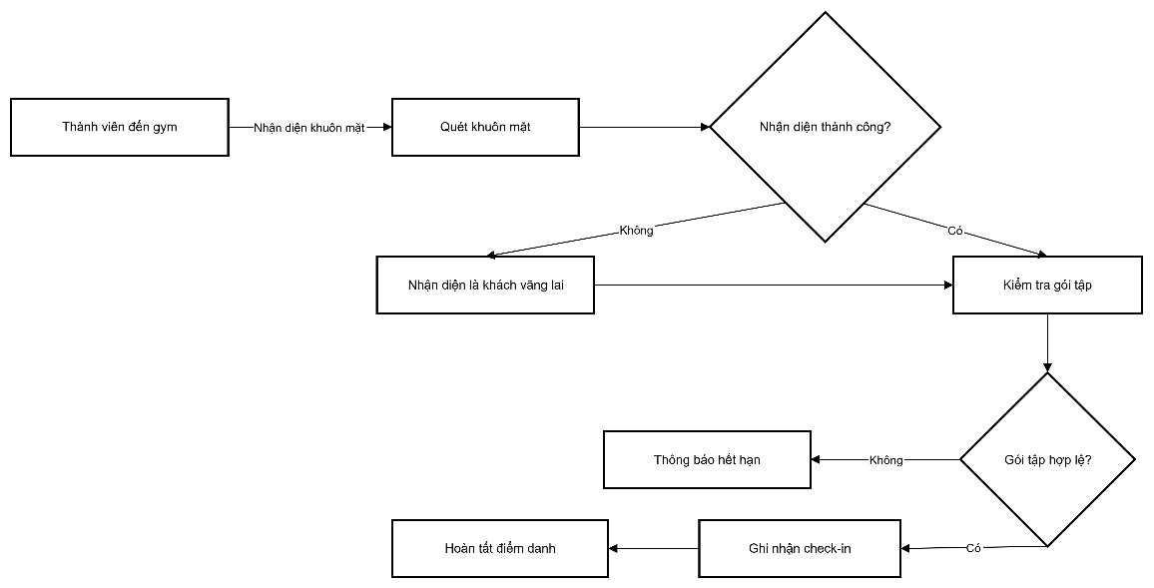
Hình 42: Luồng xử lý điểm danh
- Giải thích:
- Khi thành viên đến phòng gym, hệ thống tiến hành quét khuôn mặt để nhận diện.
- Nếu không nhận diện thành công, hệ thống xác định người đó là khách vãng lai. Ngược lại, nếu nhận diện được thì hệ thống kiểm tra gói tập của thành viên.
- Trường hợp gói tập đã hết hạn, hệ thống sẽ thông báo cho thành viên.
- Nếu gói tập vẫn còn hợp lệ, hệ thống ghi nhận thông tin check-in và hoàn tất việc điểm danh
- Luồng xử lý khách vãng lai:
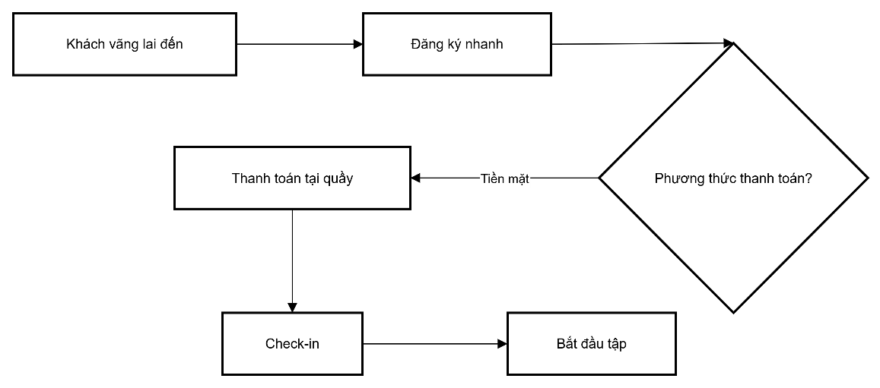
Hình 43: Luồng xử lý khách vãng lai
- Giải thích:
- Khách vãng lai đến phòng gym.
- Thực hiện đăng ký nhanh.
- Chọn phương thức thanh toán:
+ Nếu tiền mặt thì thanh toán tại quầy.
+ Nếu VNPay thì tạo URL VNPay và chuyển hướng đến VNPay.
- Sau khi thanh toán thành công thì hệ thống cho phép check-in.
- Khách bắt đầu tập luyện.
- Luồng xử lý tính lương:
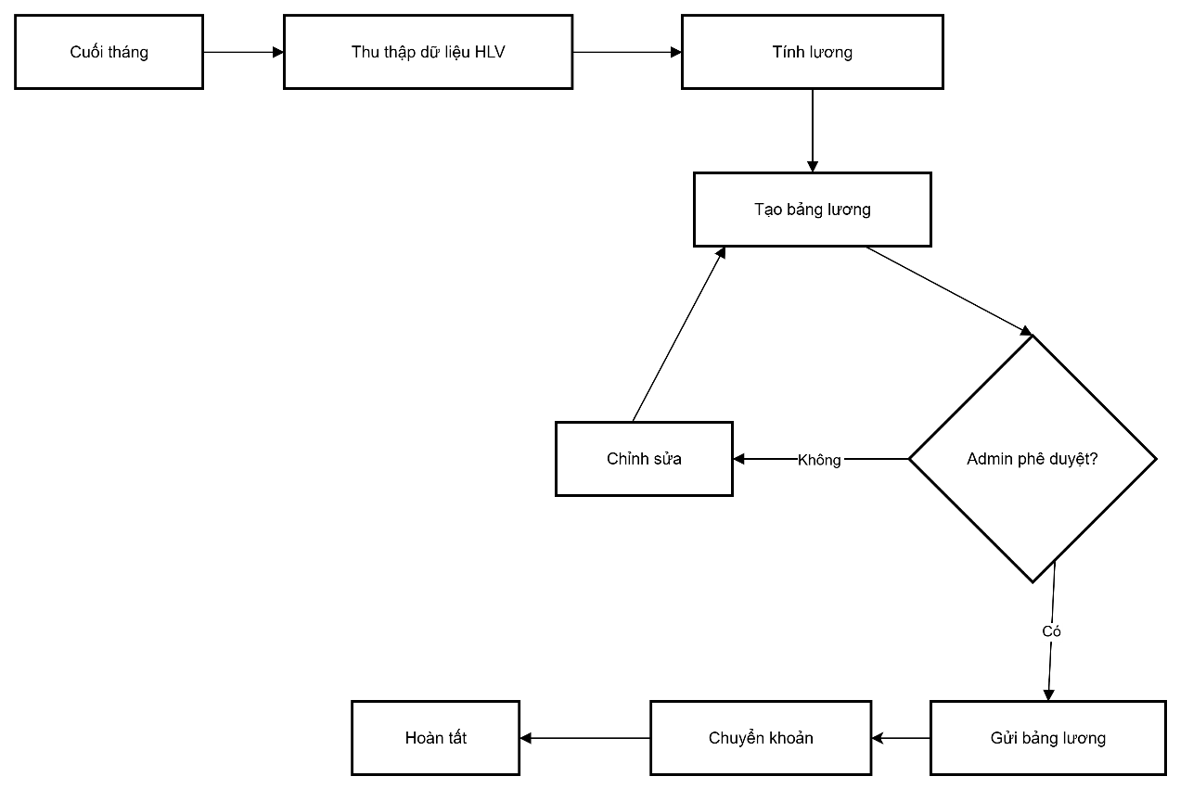
Hình 44: Luồng xử lý tính lương
- Giải thích:
- Đến cuối tháng, hệ thống thu thập dữ liệu của HLV (giờ dạy, số buổi, thông tin liên quan).
- Tiến hành tính lương dựa trên dữ liệu đã thu thập.
- Hệ thống tạo bảng lương.
- Bảng lương được gửi tới Admin để phê duyệt:
+ Nếu không phê duyệt thì thực hiện chỉnh sửa bảng lương rồi quay lại bước phê duyệt.
+ Nếu được phê duyệt thì tiếp tục quy trình.
- Sau khi phê duyệt, hệ thống tiến hành chuyển khoản lương cho HLV.
- Đồng thời gửi bảng lương cho HLV để họ nắm rõ chi tiết.
- Cuối cùng, quy trình được đánh dấu hoàn tất.
- Luồng xử lý quản lý thành viên:

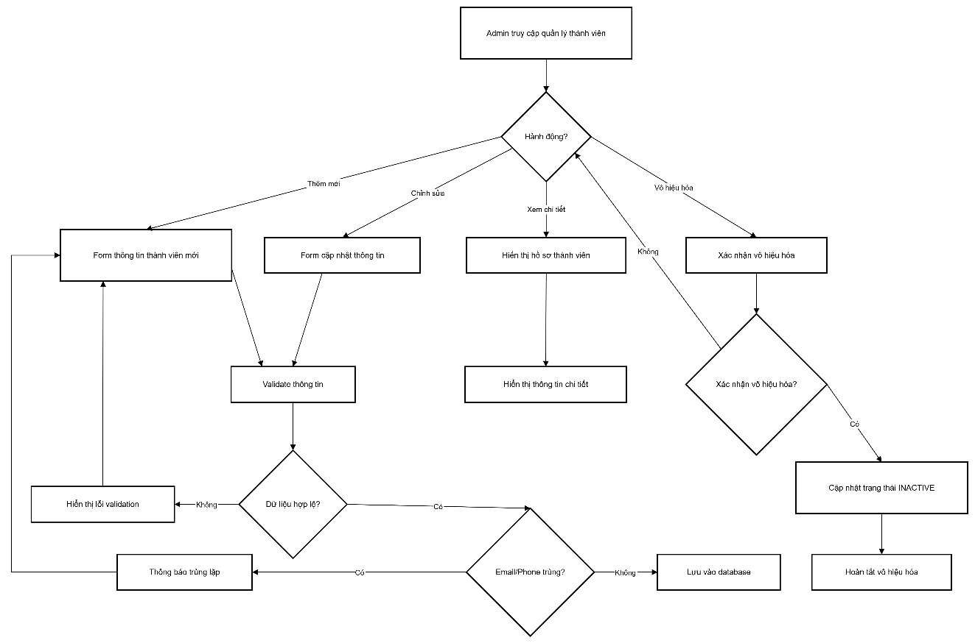
Hình 45: Luồng xử lý quản lý thành viên
- Giải thích:
- Admin truy cập chức năng quản lý thành viên.
- Chọn hành động:
+ Thêm mới: hiển thị form thông tin thành viên mới.
+ Chỉnh sửa: hiển thị form cập nhật thông tin.
+ Xem chi tiết: hiển thị hồ sơ và thông tin chi tiết của thành viên.
+ Vô hiệu hóa: hiển thị xác nhận vô hiệu hóa.
- Với trường hợp thêm mới hoặc chỉnh sửa:
+ Hệ thống tiến hành validate thông tin.
+ Nếu không hợp lệ, hiển thị lỗi validation.
+ Nếu Email/Phone trùng, thông báo trùng lặp.
+ Nếu hợp lệ, lưu vào database.
- Với trường hợp vô hiệu hóa:
+ Nếu không xác nhận thì hủy thao tác.
+ Nếu xác nhận thì cập nhật trạng thái thành viên sang INACTIVE.
- Hoàn tất quy trình.
- Luồng xử lý thông báo:
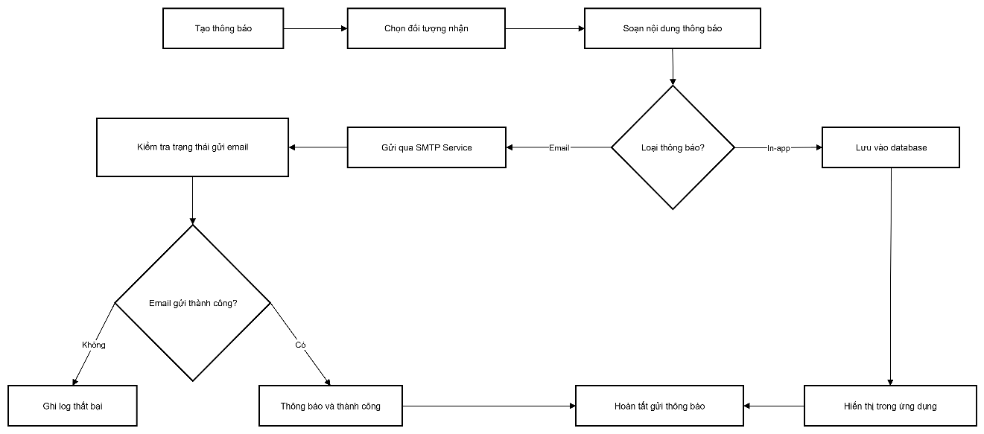
Hình 46: Luồng xử lý thông báo
- Giải thích:
- Tạo thông báo.
- Chọn đối tượng nhận.
- Soạn nội dung thông báo.
- Xác định loại thông báo:
+ Email:
- Gửi qua SMTP Service.
- Kiểm tra trạng thái gửi email.
- Nếu gửi thành công: thông báo và thành công.
- Nếu thất bại: ghi log thất bại.
+ In-app:
- Lưu vào database.
- Hiển thị trong ứng dụng.
- Hoàn tất gửi thông báo.
- Luồng xử lý tạo báo cáo:
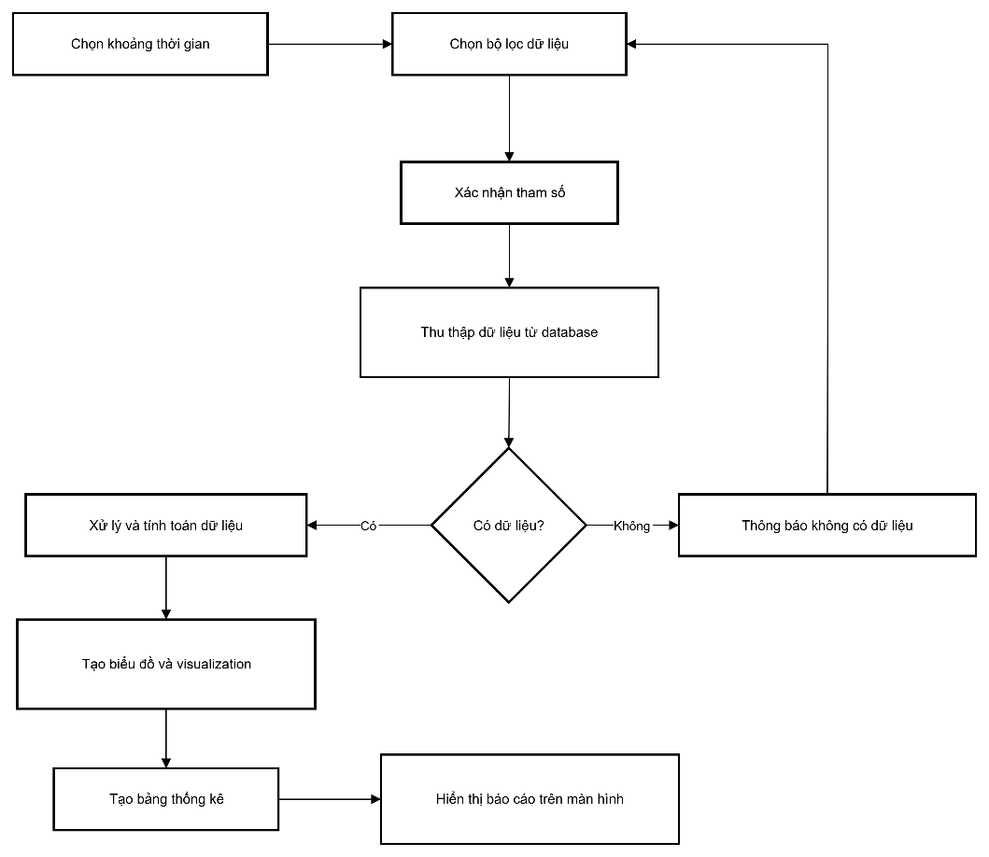
Hình 47: Luồng xử lý tạo báo cáo
- Giải thích:
- Chọn khoảng thời gian.
- Chọn bộ lọc dữ liệu.
- Xác nhận tham số.
- Thu thập dữ liệu từ database.
- Kiểm tra có dữ liệu hay không:
+ Không có dữ liệu: hiển thị thông báo không có dữ liệu.
+ Có dữ liệu:
- Xử lý và tính toán dữ liệu.
- Tạo biểu đồ và visualization.
- Tạo bảng thống kê.
- Hiển thị báo cáo trên màn hình.

CHƯƠNG 4 KẾT QUẢ VÀ THỰC NGHIỆM

4.1 Dữ liệu thực nghiệm

4.1.1 Tổng quan kết quả đạt được:
- Bảng Người dùng: đây là dữ liệu lưu trữ thông tin người dùng trong hệ thống quản lý phòng Gym. Bảng gồm các trường chính như loại người dùng (Admin, HLV, thành viên, vãng lai), họ tên, giới tính, ngày sinh, số điện thoại, email, ngày tham gia, trạng thái hoạt động, ảnh đại diện và thời gian tạo. Dữ liệu này được sử dụng để quản lý hồ sơ cá nhân, phân quyền và hỗ trợ các chức năng khác trong hệ thống.
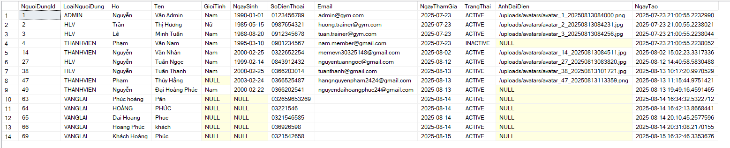
Hình 48: Bảng dữ liệu Người dùng
- Bảng Tài khoản: đây là bảng quản lý thông tin đăng nhập của người dùng trong hệ thống. Bảng bao gồm các trường như tên đăng nhập, email, mật khẩu đã được mã hóa (hash), salt, mã người dùng liên kết, trạng thái khóa tài khoản, xác nhận email, ngày tạo và lần đăng nhập cuối. Bảng này phục vụ cho việc xác thực, bảo mật và quản lý quyền truy cập của người dùng trong hệ thống.
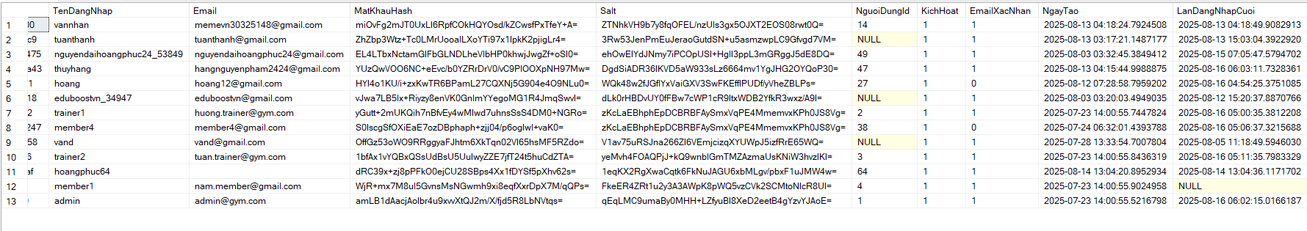
Hình 49: Bảng dữ liệu Tài khoản
- Bảng Vai trò: bảng này lưu trữ thông tin các vai trò trong hệ thống quản lý phòng Gym. Mỗi vai trò có mã định danh, tên vai trò (như Admin, Trainer, Member), mô tả chi tiết quyền hạn và ngày tạo. Dữ liệu này giúp hệ thống phân quyền, kiểm soát chức năng mà từng loại người dùng được phép thực hiện.
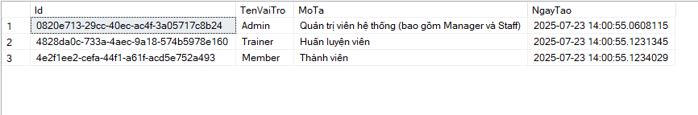
Hình 50: Bảng dữ liệu Vai trò
- Bảng ExternalLogin: lưu thông tin liên kết tài khoản người dùng với các nhà cung cấp dịch vụ đăng nhập bên ngoài (như Google). Các trường dữ liệu gồm mã định danh, mã tài khoản, nhà cung cấp, khóa định danh từ nhà cung cấp, tên hiển thị và ngày tạo. Bảng này phục vụ cho chức năng đăng nhập bằng tài khoản bên thứ ba, giúp người dùng thuận tiện hơn khi truy cập hệ thống.
Hình 51: Bảng dữ liệu ExternalLogin
- Bảng Lớp học: lưu trữ thông tin về các lớp học trong hệ thống Gym. Dữ liệu bao gồm tên lớp, huấn luyện viên phụ trách, sức chứa, thời gian bắt đầu và kết thúc, ngày trong tuần tổ chức, giá tùy chỉnh, trạng thái, mô tả lớp học, thời lượng buổi học cùng các thông tin quản lý khác. Bảng này giúp hệ thống quản lý lịch học, sắp xếp lớp và hỗ trợ thành viên đăng ký tham gia.
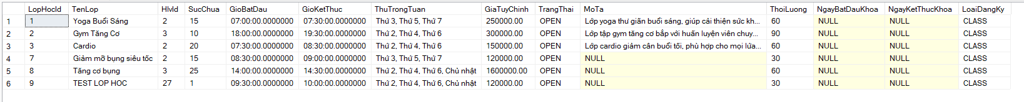
Hình 52: Bảng dữ liệu Lớp học
- Bảng Gói tập: lưu thông tin về các gói tập trong hệ thống Gym. Các trường dữ liệu gồm tên gói, thời hạn theo tháng, số buổi tối đa (nếu có), giá tiền và mô tả chi tiết quyền lợi của từng gói. Bảng này hỗ trợ việc quản lý dịch vụ, giúp người dùng lựa chọn gói tập phù hợp nhu cầu và khả năng tài chính.
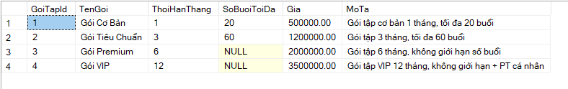
Hình 53: Bảng dữ liệu Gói tập
- Bảng Đăng ký: quản lý thông tin đăng ký của người dùng trong hệ thống Gym. Các trường dữ liệu bao gồm mã người dùng, gói tập hoặc lớp học đã đăng ký, ngày bắt đầu – ngày kết thúc, trạng thái đăng ký, phí đăng ký, loại đăng ký (gói tập, tùy chỉnh), cùng các thông tin chi tiết liên quan. Bảng này giúp hệ thống theo dõi lịch sử đăng ký, quản lý doanh thu và hỗ trợ kiểm soát hoạt động của hội viên
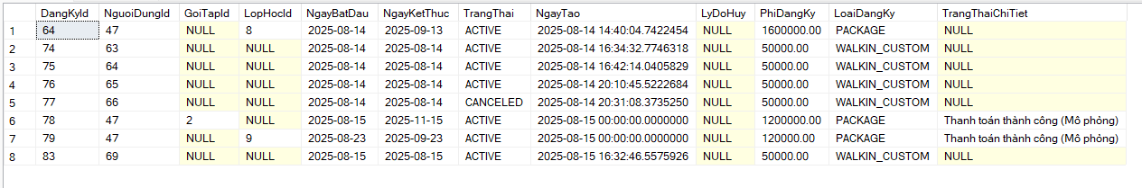
Hình 54: Bảng dữ liệu Đăng ký
- Bảng Điểm danh: đây là dữ liệu lưu trữ thông tin điểm danh của thành viên trong hệ thống nhận diện khuôn mặt. Bảng gồm các trường chính như mã điểm danh, mã thành viên, thời gian ghi nhận, kết quả nhận dạng, ảnh minh chứng, ghi chú, thời gian check-in, thời gian check-out, trạng thái hiện diện, độ tin cậy, loại hình điểm danh và mã lớp học. Dữ liệu này được sử dụng để theo dõi quá trình tham gia của thành viên, đánh giá hiệu quả của thuật toán nhận diện và hỗ trợ quản lý lớp học trong hệ thống.
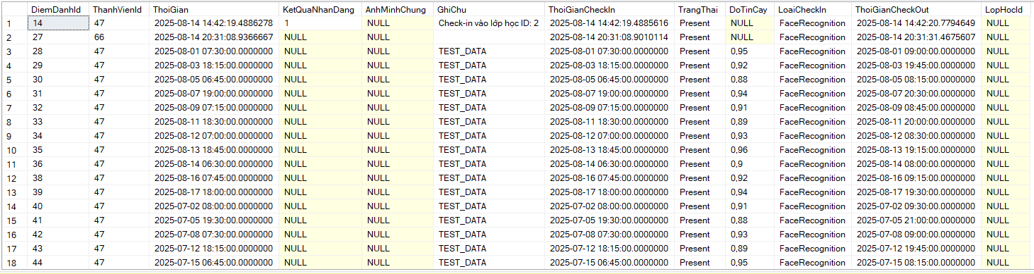
Hình 55: Bảng dữ liệu Điểm danh
- Bảng Mẫu mặt: lưu trữ vector đặc trưng khuôn mặt (embedding) của người dùng, kèm theo mã người dùng, ngày tạo và thuật toán nhận diện. Dữ liệu này được dùng để so khớp và xác thực trong quá trình điểm danh.
Hình 56: bảng dữ liệu Mẫu mặt
- Bảng Tin tức: lưu trữ thông tin các bài viết và tin tức trong hệ thống. Bảng gồm các trường chính như tiêu đề, nội dung, hình ảnh, ngày tạo, ngày xuất bản, tác giả, trạng thái, thẻ tag và từ khóa. Dữ liệu này phục vụ cho việc quản lý, hiển thị và tìm kiếm bài viết.
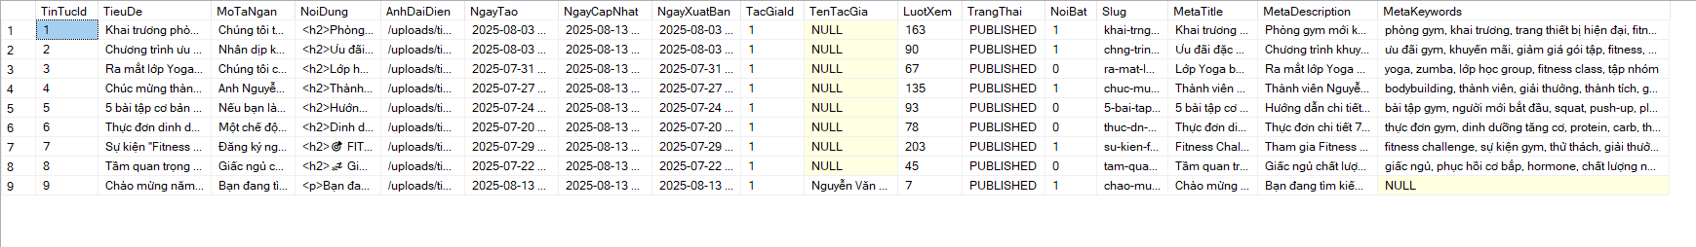
Hình 57: Bảng dữ liệu Tin tức
- Bảng Bảng lương: lưu trữ thông tin về lương của huấn luyện viên trong từng tháng. Bảng gồm các trường chính như mã bảng lương, mã huấn luyện viên, tháng, lương cơ bản, ngày thanh toán, ghi chú và ngày tạo. Dữ liệu này hỗ trợ việc quản lý và chi trả lương trong hệ thống.
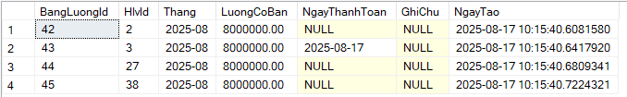
Hình 58: Bảng dữ liệu Bảng lương
- Bảng Booking: lưu trữ thông tin đặt chỗ tham gia lớp học của thành viên. Bảng gồm các trường chính như mã đặt lịch, mã thành viên, mã lớp học, ngày, trạng thái (đã tham gia, hủy), ghi chú, ngày đặt và ngày tạo. Dữ liệu này được dùng để quản lý lịch tham gia và theo dõi tình trạng đặt chỗ của thành viên.
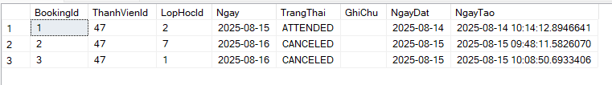
Hình 59: Bảng dữ liệu Booking
- Bảng Buổi tập: lưu trữ thông tin các lần thành viên tham gia tập luyện hoặc lớp học. Bảng gồm các trường chính như mã buổi tập, mã thành viên, mã lớp học, thời gian vào, thời gian ra và ghi chú. Dữ liệu này giúp theo dõi lịch sử tập luyện, phân tích tần suất tham gia của từng thành viên.
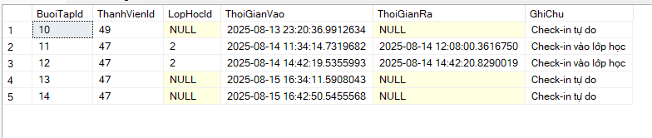
Hình 60: Bảng dữ liệu Buổi tập
- Bảng Thanh toán: lưu trữ thông tin các giao dịch thanh toán của thành viên. Bảng gồm các trường chính như mã thanh toán, mã đăng ký, số tiền, ngày thanh toán, phương thức, trạng thái và ghi chú. Dữ liệu này hỗ trợ quản lý thu chi, theo dõi lịch sử thanh toán và xác nhận giao dịch trong hệ thống.

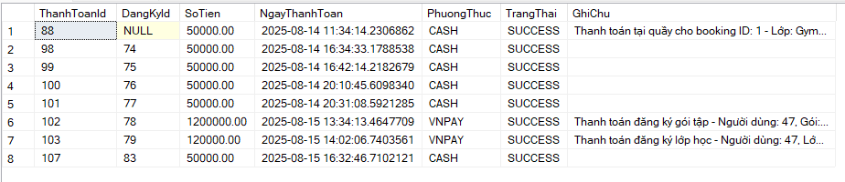
Hình 61: Bảng dữ liệu Thanh toán
- Bảng Thông báo: lưu trữ các thông báo gửi đến người dùng. Bảng gồm các trường chính như mã thông báo, tiêu đề, nội dung, ngày tạo, người dùng nhận, kênh gửi và trạng thái đã đọc. Dữ liệu này phục vụ cho việc truyền tải thông tin, nhắc nhở và quản lý các thông báo trong hệ thống.
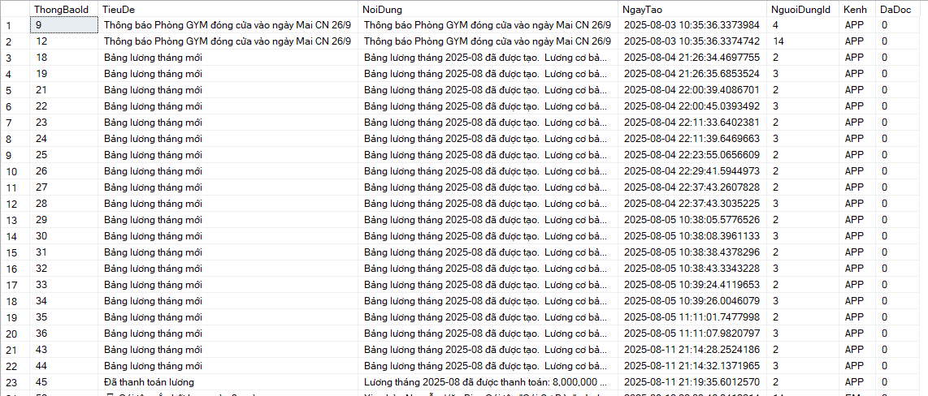
Hình 62: Bảng dữ liệu Thông báo
- Bảng Khuyến mãi: lưu trữ thông tin các chương trình khuyến mãi của hệ thống. Bảng gồm các trường chính như mã khuyến mãi, mã code, mô tả, phần trăm giảm, ngày bắt đầu, ngày kết thúc, trạng thái kích hoạt và ngày tạo. Dữ liệu này hỗ trợ quản lý và áp dụng ưu đãi cho người dùng.
Hình 63: Bảng dữ liệu Khuyến mãi
- Bảng Thanh toán Gateway: lưu trữ thông tin giao dịch qua cổng thanh toán điện tử (ví dụ: VNPAY). Bảng gồm các trường chính như mã giao dịch, mã thanh toán, tên cổng, mã đơn hàng, số tiền, mã phản hồi, thông điệp phản hồi và thời gian callback. Dữ liệu này được dùng để xác thực và đối soát giao dịch trực tuyến trong hệ thống.
Hình 64: Bảng dữ liệu Thanh toán Gateway
- Bảng Tài khoản - Vai trò: lưu trữ thông tin gán vai trò cho từng tài khoản trong hệ thống. Bảng gồm các trường chính như mã phân quyền, mã tài khoản, mã vai trò và ngày gán. Dữ liệu này hỗ trợ việc quản lý phân quyền và kiểm soát truy cập của người dùng.
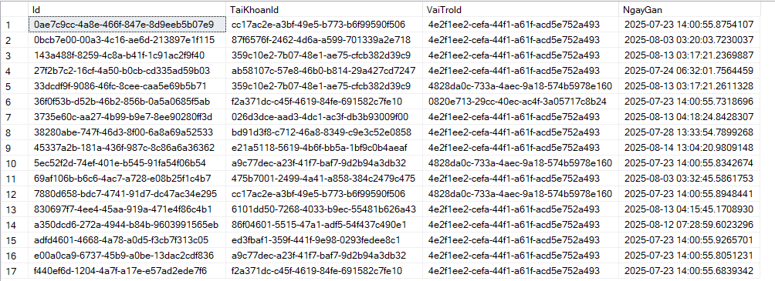
Hình 65: Bảng dữ liệu Tài khoản - Vai trò

4.1.2 Tích hợp thành công các công nghệ của bên thứ ba:
- Nhận diện khuôn mặt: Xây dựng thành công module đăng ký khuôn mặt và check-in tự động, giúp tăng tốc độ xử lý tại quầy và nâng cao trải nghiệm.
- Thanh toán VNPay: Tích hợp liền mạch cổng thanh toán VNPay, cho phép người dùng thực hiện giao dịch an toàn và tiện lợi.
- Xác thực ngoài (Google/Facebook): Cung cấp tùy chọn đăng nhập nhanh thông qua các tài khoản mạng xã hội phổ biến.

4.2 Kết quả cài đặt
Hệ thống được đánh giá dựa trên các tiêu chí về chức năng, hiệu năng và trải nghiệm người dùng.
- Ưu điểm:
- Tính toàn diện: Hệ thống đã bao quát được hầu hết các nghiệp vụ cốt lõi của một phòng Gym, từ quản lý khách hàng, dịch vụ cho đến vận hành và tài chính.
- Tính hiện đại: Việc áp dụng thành công nhận diện khuôn mặt và thanh toán online đã giúp hệ thống bắt kịp xu hướng công nghệ, tạo ra lợi thế cạnh tranh.
- Kiến trúc tốt: Việc áp dụng kiến trúc MVC và tách lớp Service giúp mã nguồn có cấu trúc rõ ràng, dễ dàng cho việc bảo trì và phát triển các tính năng mới trong tương lai.
- Giao diện thân thiện: Giao diện được thiết kế đơn giản, logic, giúp người dùng dễ dàng làm quen và sử dụng.
- Nhược điểm và Hạn chế:
- Hiệu năng nhận diện khuôn mặt: Tốc độ và độ chính xác của module nhận diện khuôn mặt phụ thuộc nhiều vào chất lượng camera và điều kiện ánh sáng môi trường.
- Chưa có ứng dụng di động (Mobile App): Hệ thống hiện chỉ là phiên bản web, chưa có ứng dụng di động riêng biệt để cung cấp các tính năng như thông báo đẩy (push notification) hay đặt lịch tiện lợi hơn.
- Phần báo cáo còn cơ bản: Các báo cáo hiện tại chủ yếu là thống kê mô tả, chưa có các phân tích sâu hoặc dự báo.
- Trang đăng nhập: cho phép người dùng đăng nhập hệ thống khi đã có tài khoản.
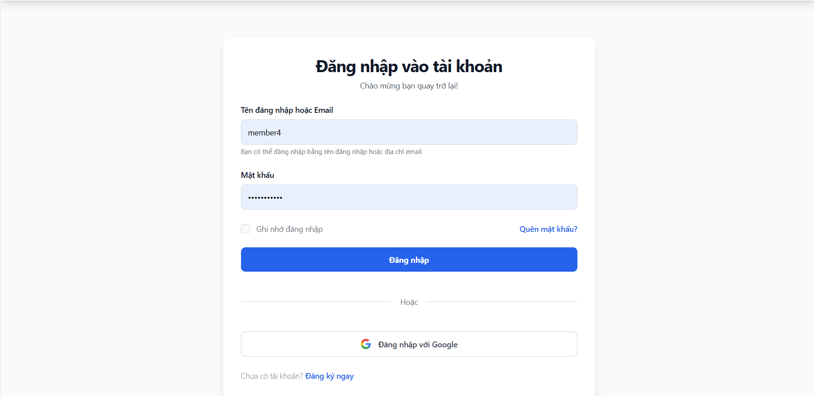
Hình 66: Giao diện trang đăng nhập
- Trang đăng ký: cho phép người dùng đăng ký khi họ chưa có tài khoản.

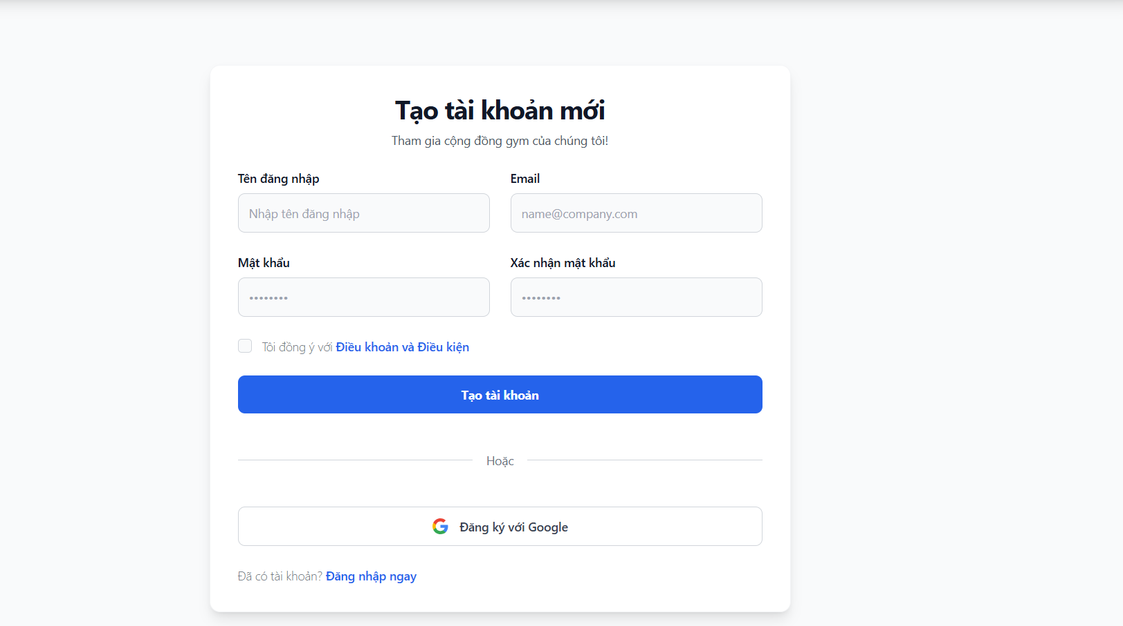
Hình 67: Giao diện trang đăng ký
- Trang quên mật khẩu: cho phép người dùng đặt lại mật khẩu khi quên mật khẩu.
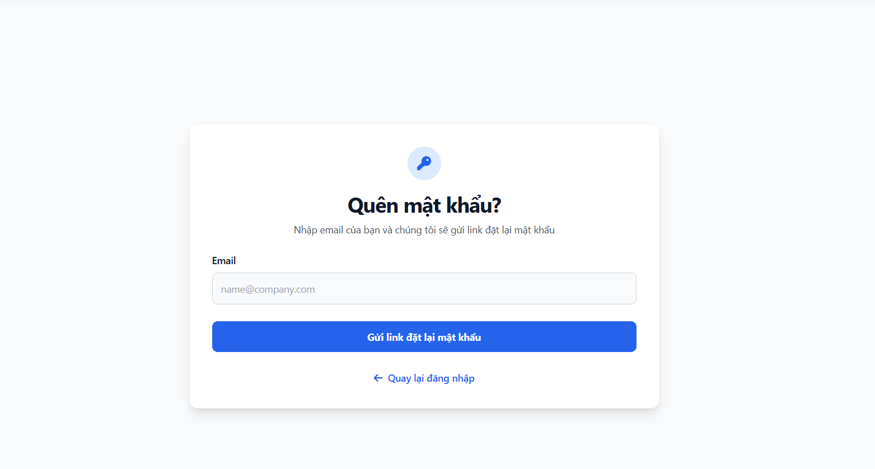
Hình 68: Giao diện trang quên mật khẩu
- Trang chủ: là giao diện hiển thị đầu tiên khi thành viên đăng nhập vào. Hiển thị dòng chữ “Chào mừng đến với GymFitness”.
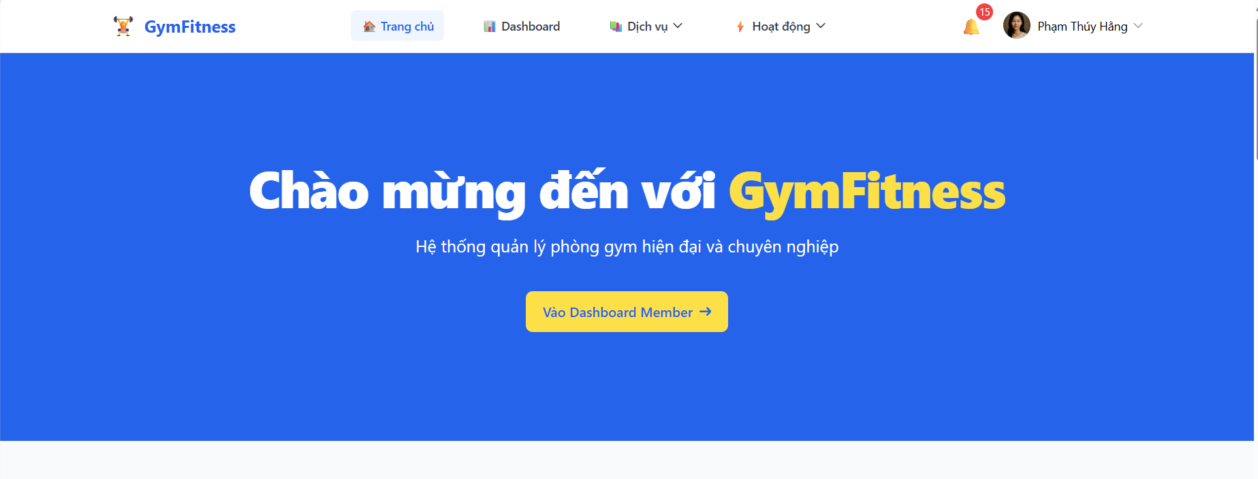
Hình 69: Giao diện trang chủ
+ Section tin tức: hiển thị thông tin mới nhất từ phòng Gym đến người dùng. Đây là khu vực đóng vai trò như một bản tin mini, giúp thành viên luôn được kết nối với các hoạt động, chương trình ưu đãi và thông báo quan trọng.
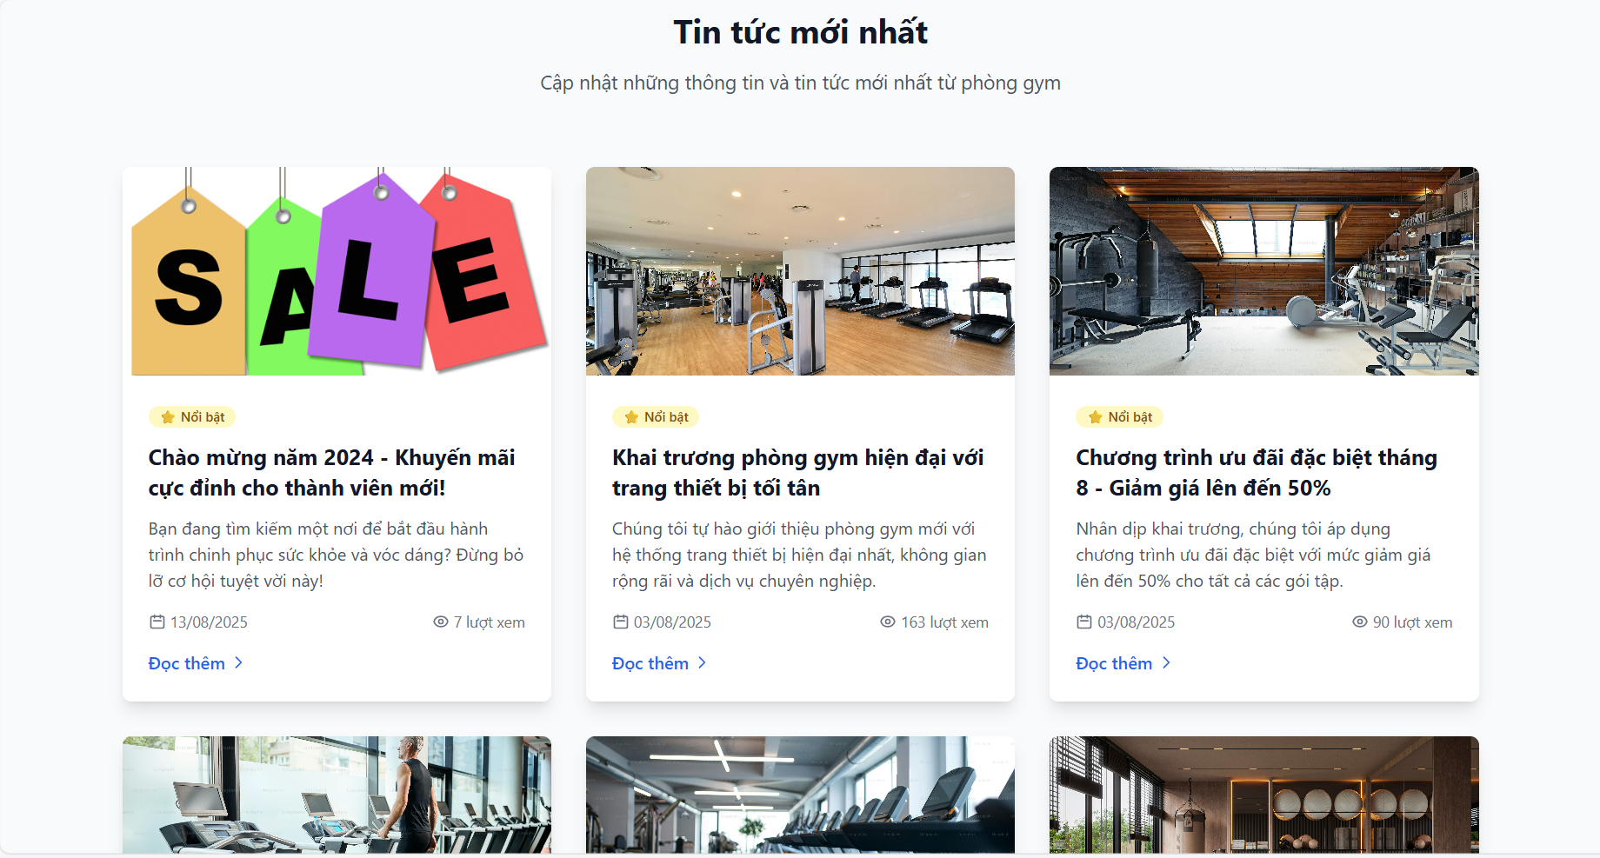
Hình 70: Giao diện section tin tức
+ Section gói tập phổ biến: : Hiển thị các gói tập nổi bật như Gói Premium, Gói Cơ Bản, Gói Vip… dưới dạng thẻ. Người dùng có thể lướt để xem thêm các gói khác.
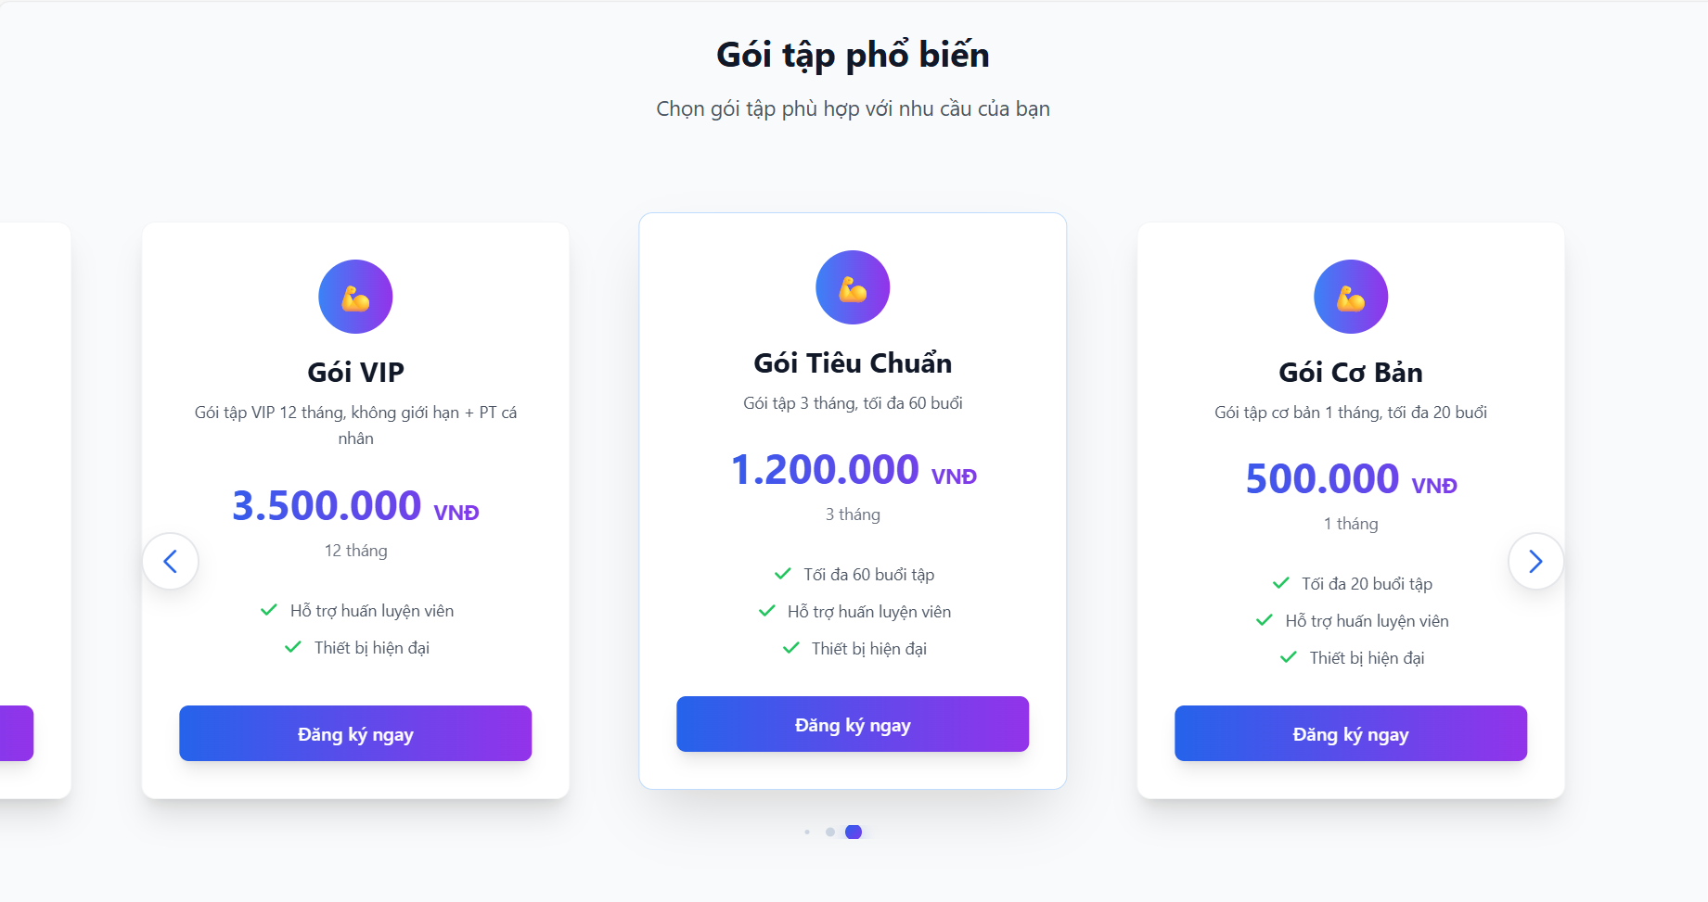
Hình 71: Giao diện section gói tập phổ biến
- Trang Dashboard thành viên: Dashboard tổng quan hiển thị thông tin nhanh về hoạt động của thành viên. Thống kê 4 chỉ số chính: hoạt động đăng ký, tổng chi tiêu, tích điểm và thông báo mới. Hiển thị lịch hẹn sắp tới và danh sách các gói/lớp học đã đăng ký. Cung cấp liên kết nhanh để đặt lịch và quản lý các dịch vụ đang sử dụng.

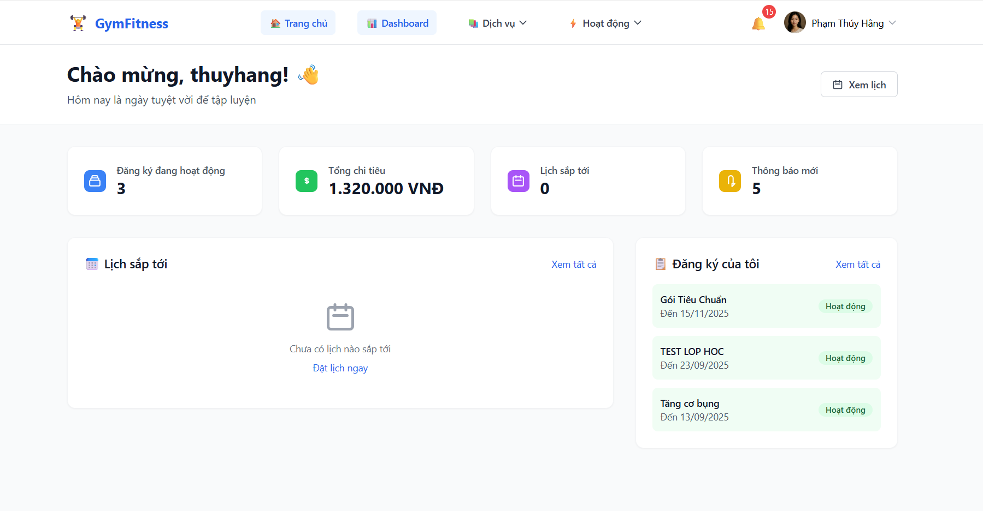
Hình 72: Giao diện trang dashboard thành viên
- Trang Thông tin cá nhân: Giao diện cho phép thành viên xem và quản lý thông tin tài khoản cá nhân. Hiển thị đầy đủ thông tin cơ bản như họ tên, email, số điện thoại, ngày sinh. Cung cấp các chức năng chỉnh sửa thông tin, đổi mật khẩu và bảo mật tài khoản, thống kê hoạt động tập luyện.
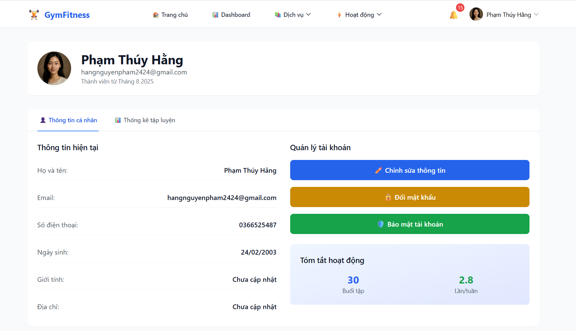
Hình 73: Giao diện trang thông tin cá nhân
- Trang Dịch vụ gói tập: Giao diện hiển thị tiêu đề Gói Tập kèm mô tả. Cung cấp chính sách đăng ký gói tập với quy định về thành viên có thể sở hữu một gói tập tại một thời điểm. Giải thích điều kiện chuyển đổi sang gói khác và quy trình hủy gói đăng ký. Hướng dẫn chi tiết về việc đăng ký và sử dụng dịch vụ một cách hiệu quả.
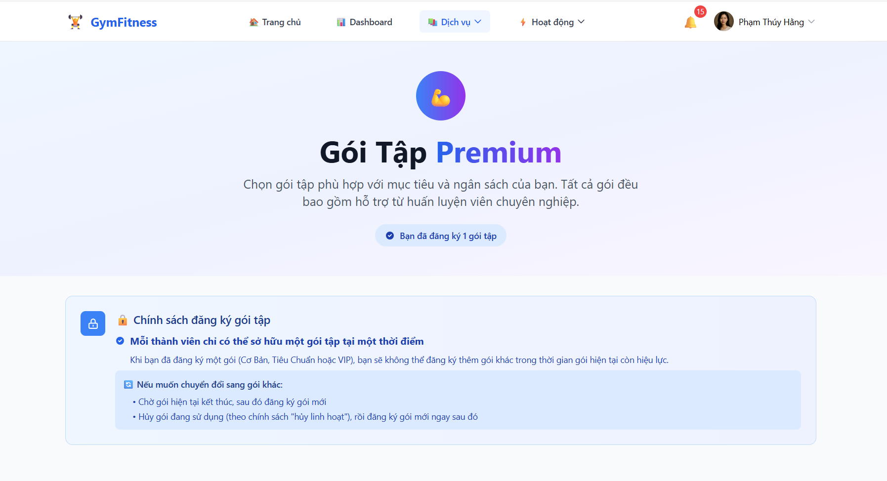
Hình 74: Giao diện trang dịch vụ gói tập
+ Section gói tập: Hiển thị các gói tập với chi tiết quyền lợi từng gói bao gồm thời hạn sử dụng, số buổi tập, thiết bị tập luyện và hỗ trợ chuyên nghiệp. Cung cấp thông tin về ưu đãi đặc biệt như đánh giá thể trạng và quyền lợi VIP khi đăng ký gói VIP. Mỗi gói có nút đăng ký riêng để thành viên dễ dàng lựa chọn phù hợp.
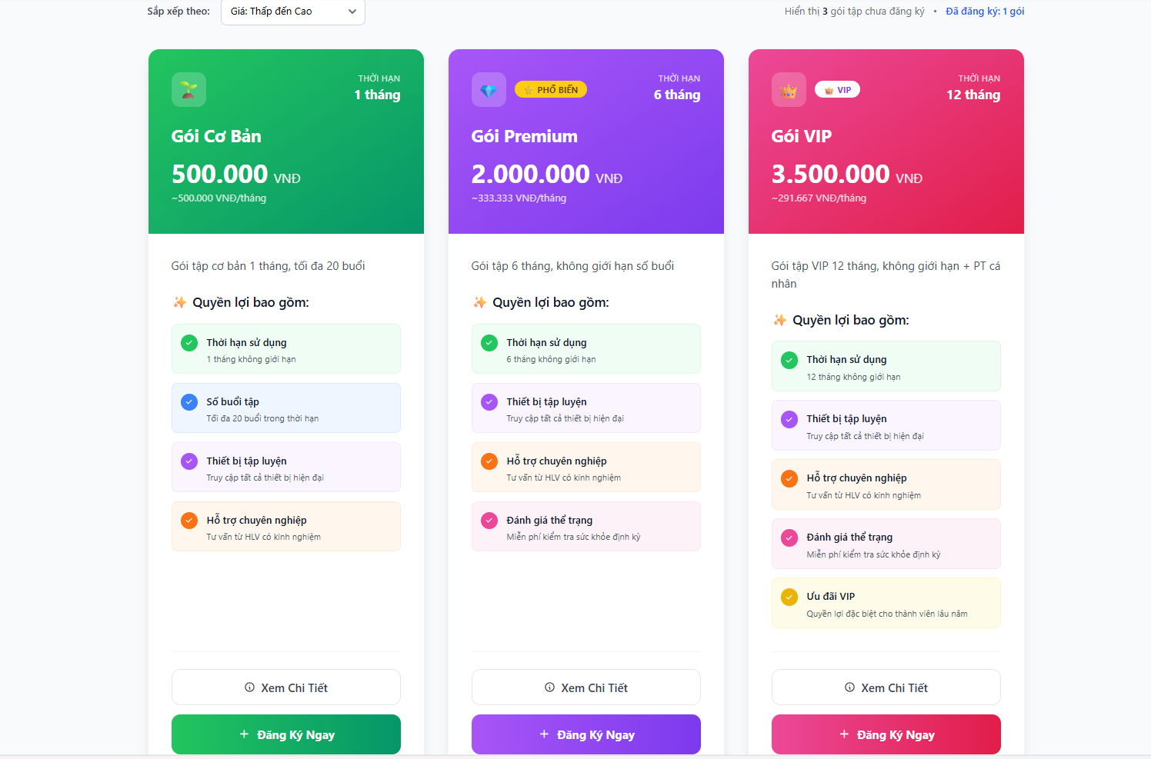
Hình 75: Giao diện section gói tập
- Trang Chi tiết gói tập: Hiển thị thông tin gói tập bao gồm mã gói, thời hạn, số buổi tối đa và giá trung bình. Cung cấp mô tả chi tiết về gói tập, có chức năng đăng ký gói tập trực tiếp và liên kết quay lại danh sách gói tập để so sánh.
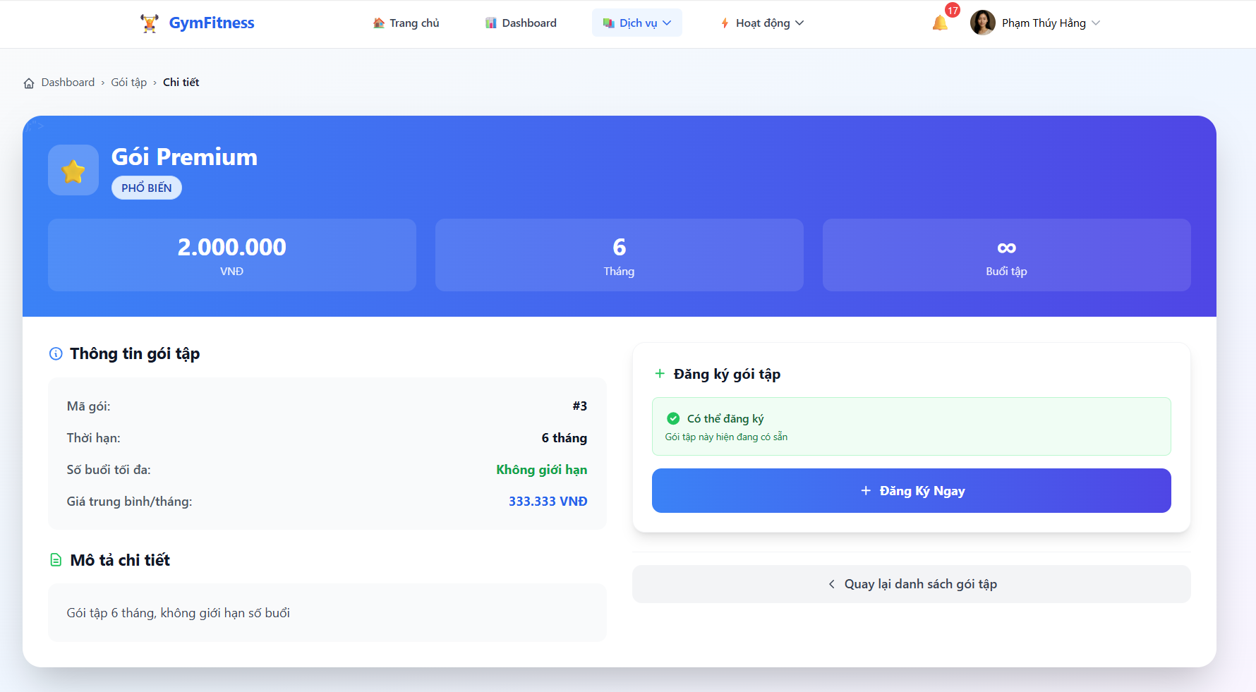
Hình 76: Giao diện trang gói tập chi tiết
- Trang Dịch vụ lớp học: Giao diện hiển thị tiêu đề Lớp Học Gym kèm mô tả. Thông báo thành viên có thể đăng ký nhiều lớp học cùng lúc với quy định về thời gian và giới hạn số chỗ. Cung cấp chức năng tìm kiếm lớp học và bộ lọc theo trạng thái, tên từ A-Z. Hiển thị lớp đang có thể đăng ký và lớp đã đăng ký với thông tin chi tiết về thời lượng và huấn luyện viên.
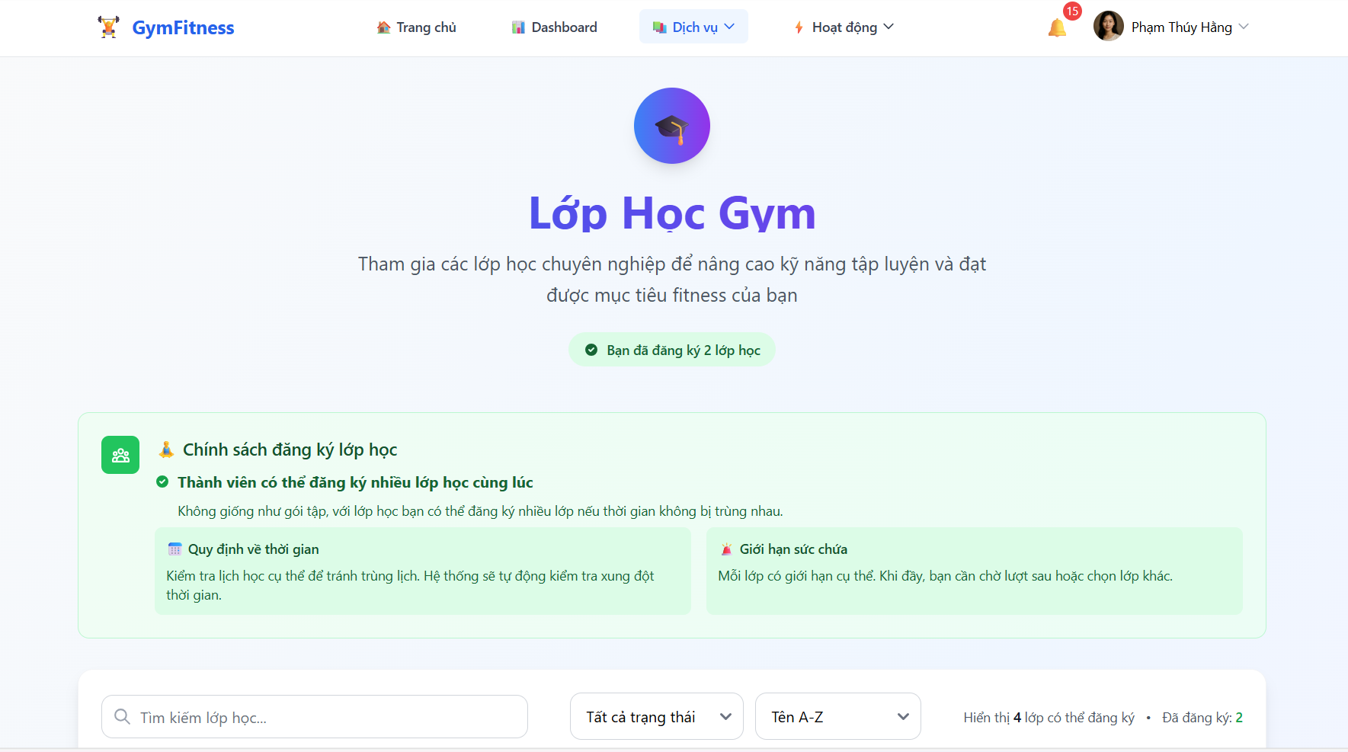
Hình 77: Giao diện trang dịch vụ lớp học
+ Section lớp học: Hiển thị chi tiết về các lớp học, mỗi lớp học có thông tin về sức chứa, thời lượng, huấn luyện viên và lịch học cụ thể. Cung cấp nút đăng ký ngay cho từng lớp học và liên kết xem chi tiết. Hiển thị trạng thái HLV chuyên nghiệp và lịch hoạt động để thành viên dễ dàng lựa chọn phù hợp.
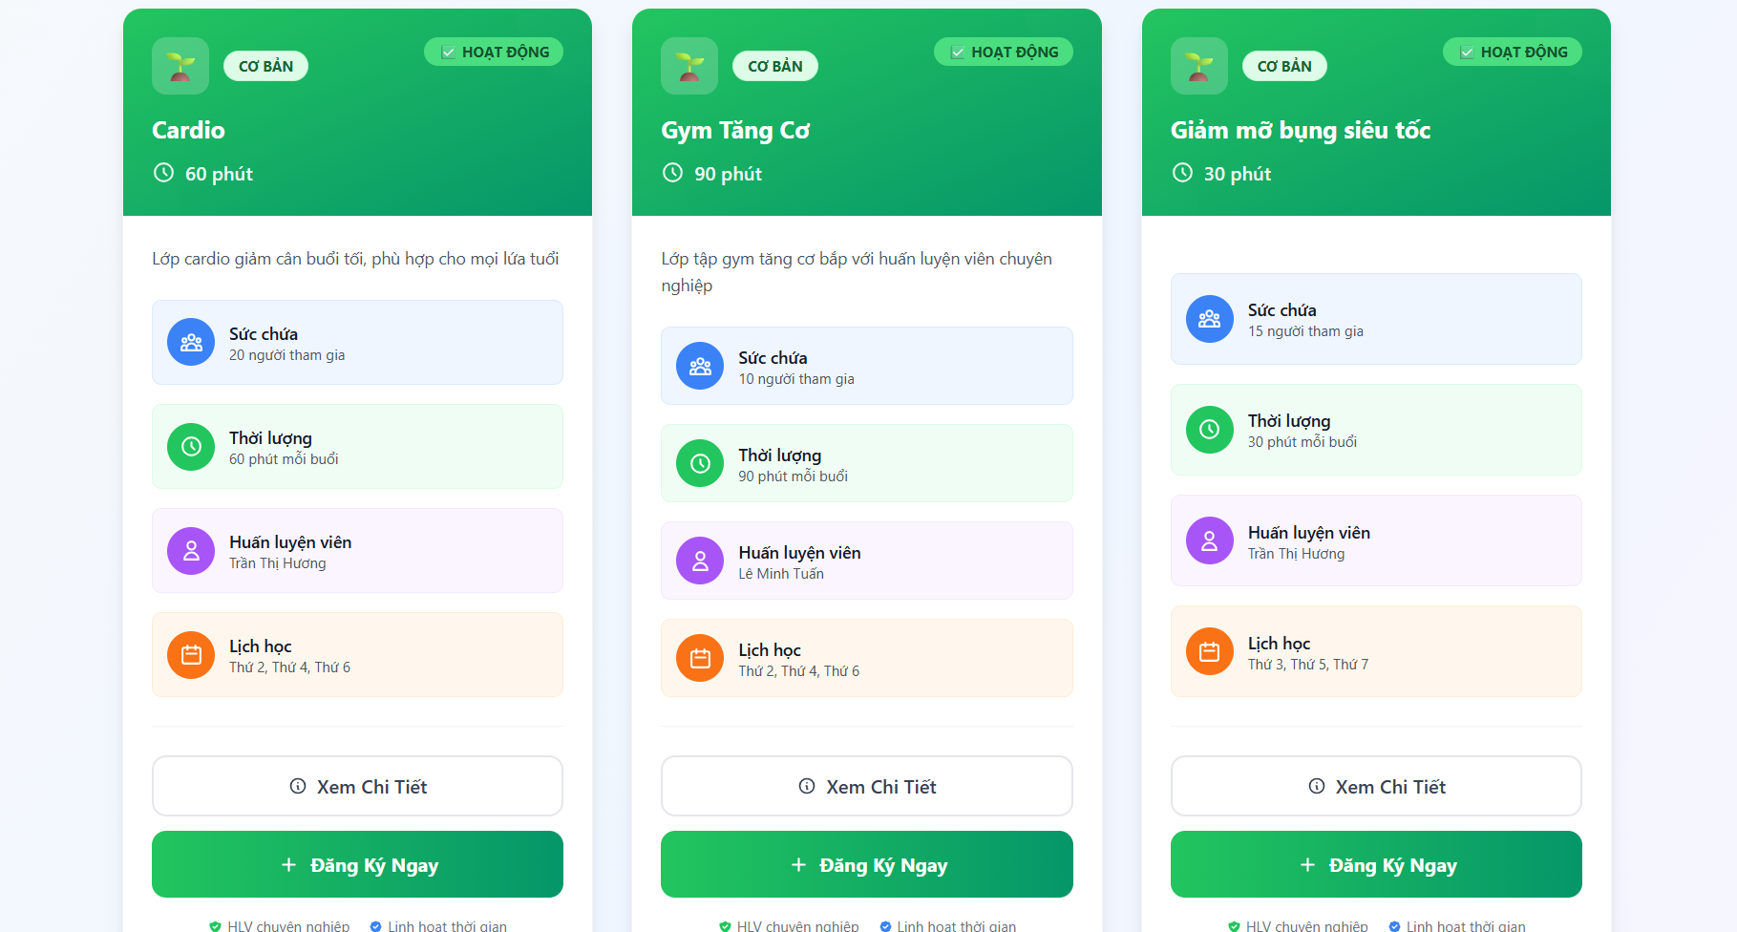
Hình 78: Giao diện section lớp học
- Trang Chi tiết lớp học: Giao diện chi tiết lớp học hiển thị thời lượng, sức chứa: người và đã booking. Hiển thị thông tin lịch học. Cung cấp thông tin huấn luyện viên với email và số điện thoại liên hệ. Có chức năng đăng ký lớp học trực tiếp và nút quay lại danh sách để so sánh các lớp khác.
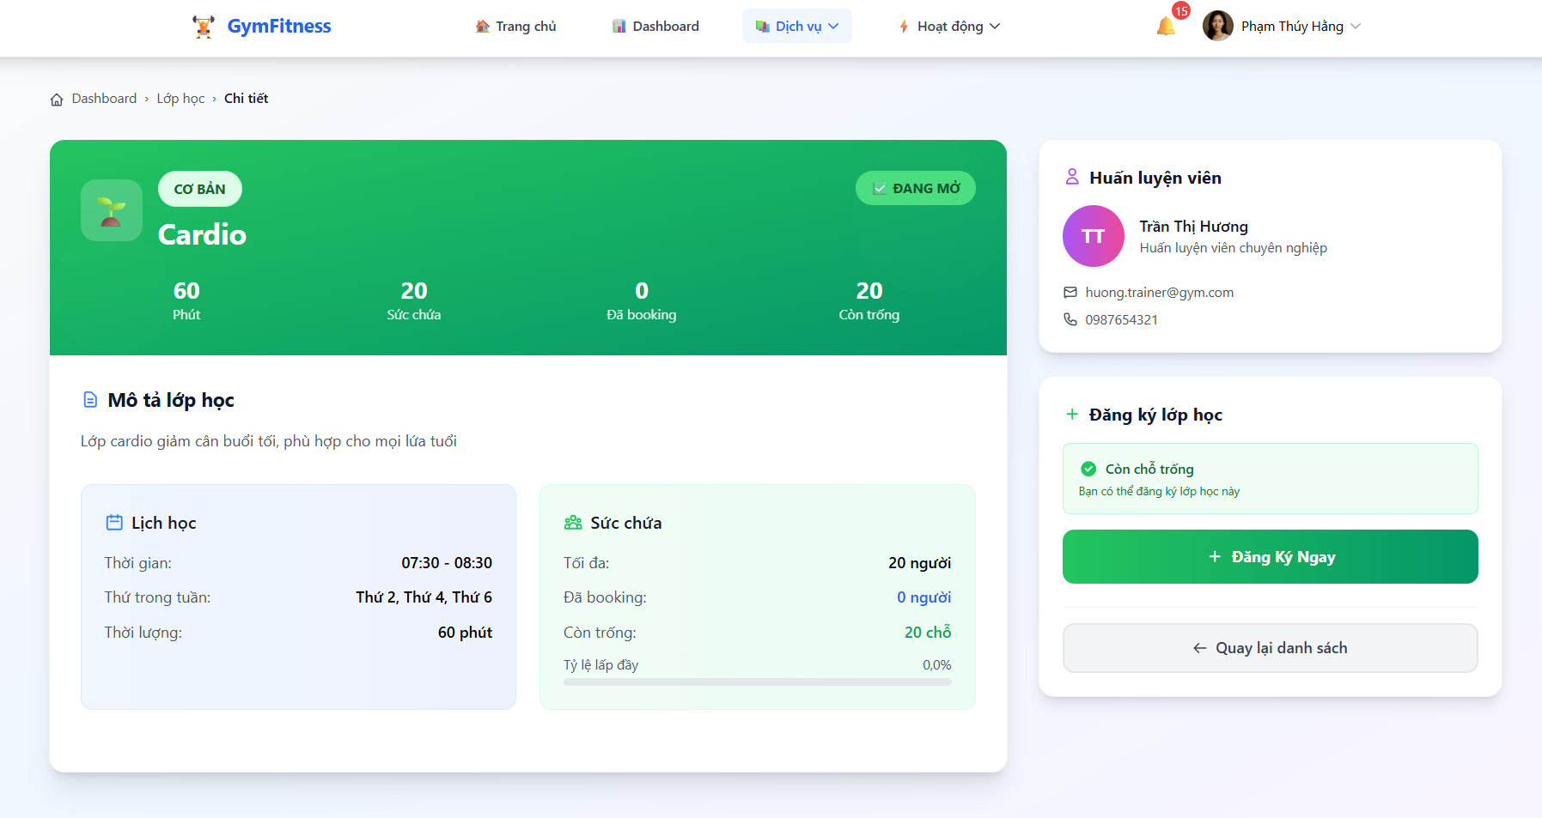
Hình 79: Giao diện trang chi tiết lớp học
- Trang Lịch đặt chỗ: hiển thị lịch theo tuần, với các khung giờ cụ thể trong ngày. Các lớp học và hoạt động được sắp xếp vào từng khung giờ, hiển thị tên lớp, thời gian và trạng thái. Người dùng có thể chọn chế độ xem lịch theo tuần hoặc ngày, lọc theo lớp học, và có nút để đặt lịch của riêng mình. Nhờ đó, học viên và huấn luyện viên dễ dàng theo dõi, sắp xếp, và quản lý thời gian tập luyện một cách trực quan.
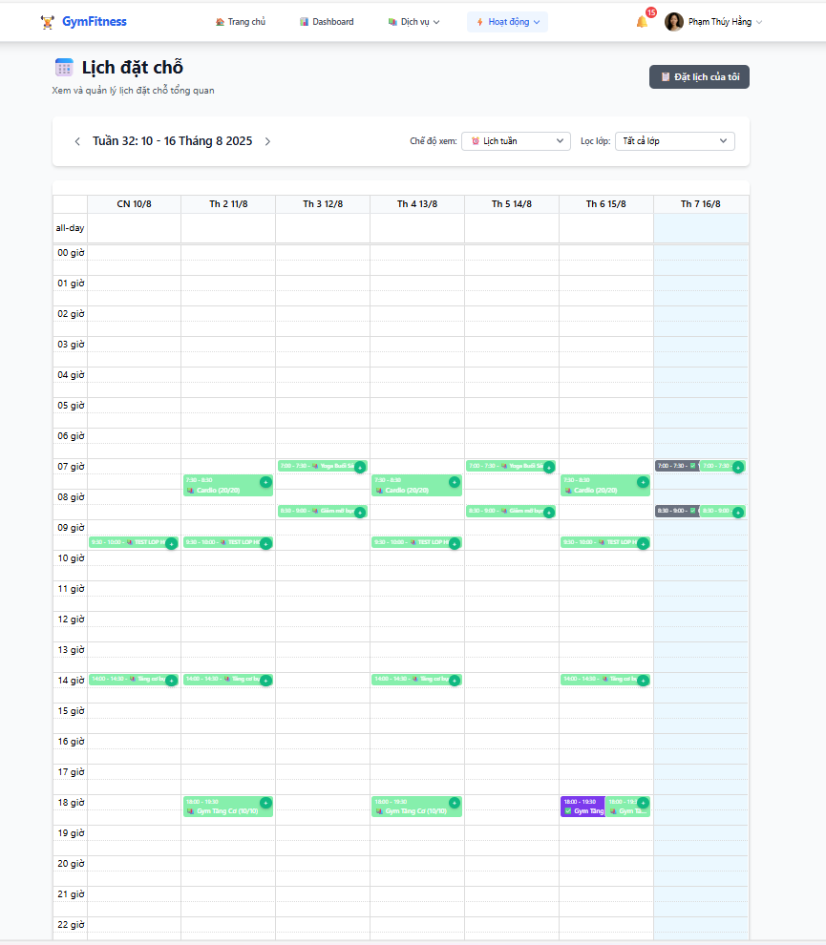
Hình 80: Giao diện trang lịch đặt chỗ
- Trang Đăng ký của tôi: hiển thị tổng quan số lượng gói tập và lớp học đã đăng ký, bao gồm: gói hoặc lớp đang hoạt động, đã hết hạn, chờ thanh toán và đã hủy. Bên dưới là danh sách chi tiết từng gói tập hoặc lớp học, kèm thông tin ngày đăng ký, ngày bắt đầu, ngày kết thúc, phí đăng ký và trạng thái. Người dùng có thể gia hạn, xem chi tiết, hoặc hủy đăng ký trực tiếp ngay tại mỗi mục. Giao diện giúp học viên dễ dàng theo dõi tình trạng gói tập và lớp học của mình.
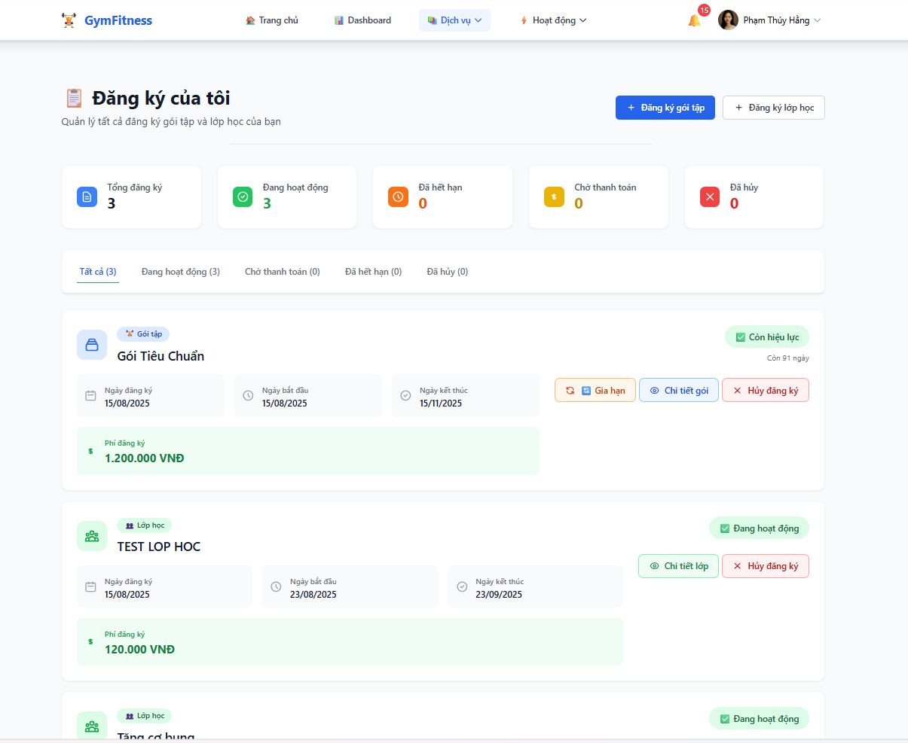
Hình 81: Giao diện trang đăng ký của tôi
- Trang Dashboard huấn luyện viên: hiển thị lời chào, kèm các thông tin tổng quan như tổng số lớp, số lớp đang hoạt động, lương tháng này và trạng thái thanh toán. Bên dưới là danh sách lớp học mà huấn luyện viên phụ trách, gồm tên lớp, thời gian, lịch học, số lượng học viên và tình trạng hoạt động. Ngoài ra, giao diện còn có các mục chức năng như quản lý lớp học, xem lịch dạy, danh sách học viên và thông tin lương.
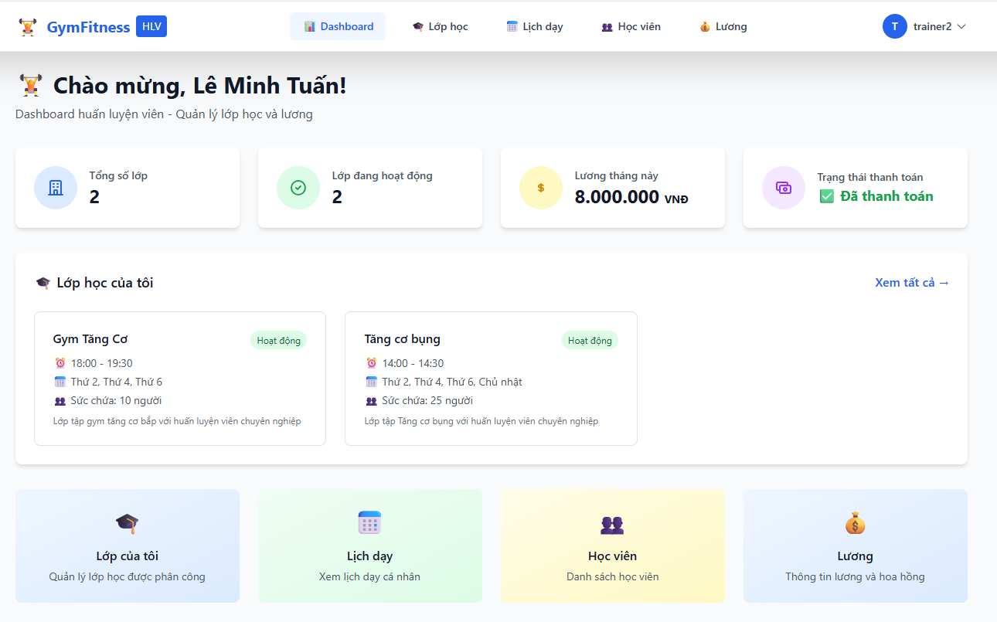
Hình 82: Giao diện trang dashboard huấn luyện viên
- Trang Lớp học của tôi: thông tin chi tiết từng lớp được hiển thị rõ ràng hơn với thời gian, sức chứa, thời lượng, mô tả lớp và giá tiền. Huấn luyện viên có thể tìm kiếm lớp học, lọc theo trạng thái và xem chi tiết hoặc danh sách học viên.
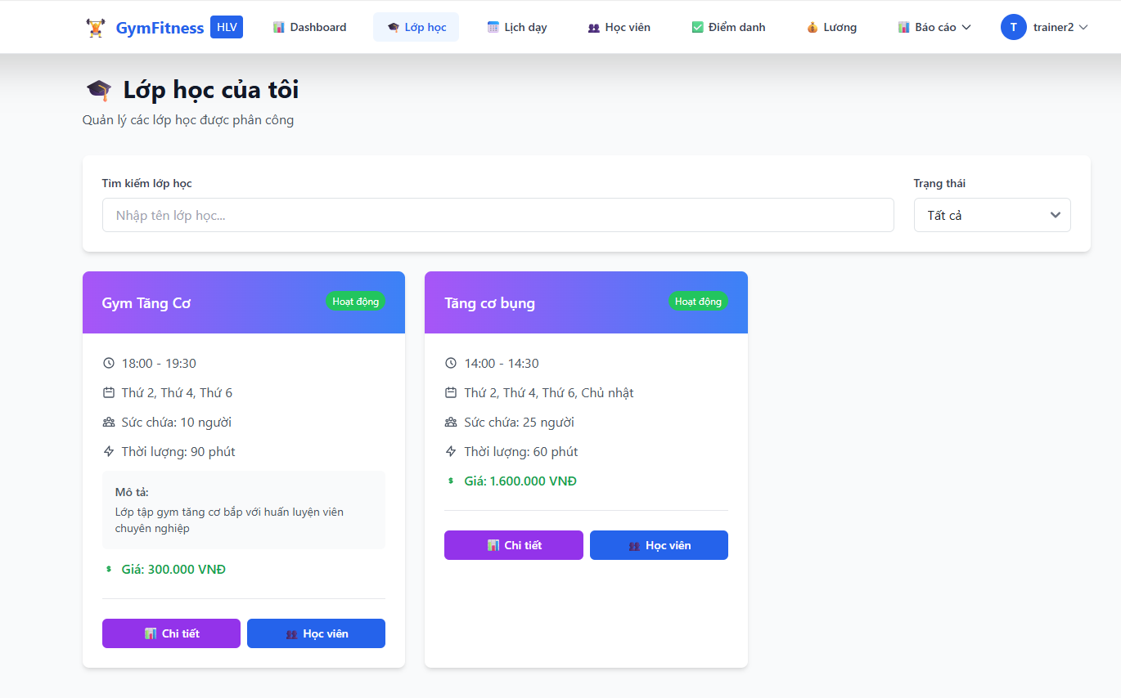
Hình 83: Giao diện trang lớp học của tôi
- Trang Lịch dạy của tôi: hiển thị theo tuần, chia theo ngày và các khung giờ cụ thể từ sáng đến tối. Huấn luyện viên có thể chọn chế độ xem (danh sách tuần hoặc ngày), lọc theo lớp học và nhấn nhanh nút “Hôm nay” để trở về ngày hiện tại. Bên dưới có chú thích phân biệt các loại lịch như lớp đã lên lịch, lớp bị hủy và lớp đã hoàn thành. Ở phần “Lịch dạy hôm nay”, hệ thống thông báo tình trạng hiển thị lịch trong ngày.
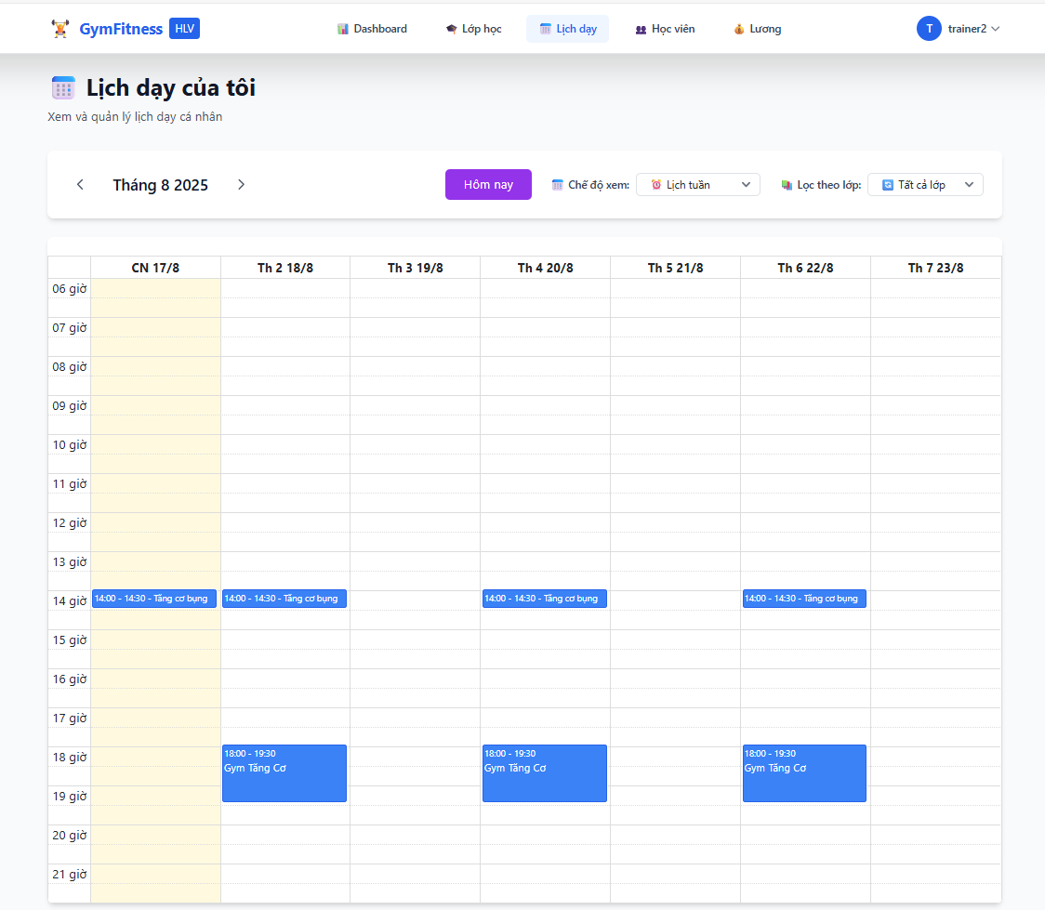
Hình 84: Giao diện trang lịch dạy của tôi
- Trang Học viên của tôi: giúp huấn luyện viên quản lý lịch giảng dạy cá nhân theo tuần. Dễ dàng quan sát khung giờ trống và đã được phân công. Các lớp học khi hiển thị sẽ có màu sắc khác nhau để phân biệt trạng thái như đã lên lịch, đã hủy hoặc đã hoàn thành. Ngoài ra, hệ thống hỗ trợ lọc theo lớp, chế độ xem và chuyển đổi tháng tiện lợi.
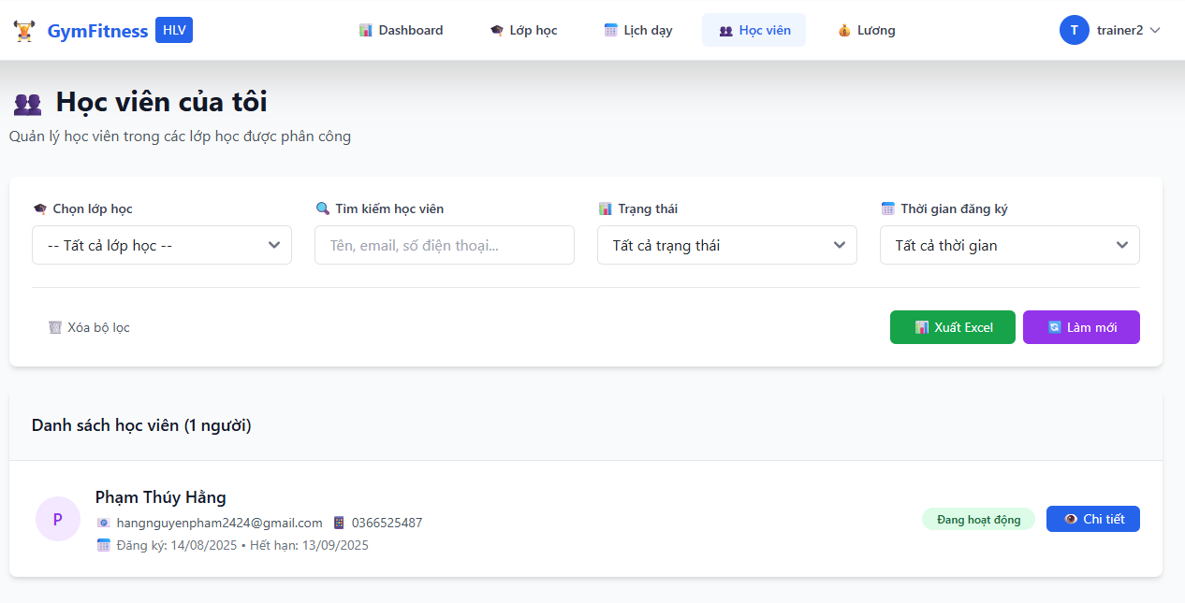
Hình 85: Giao diện trang học viên của tôi
- Trang Thông tin lương: hiển thị chi tiết thu nhập hàng tháng của huấn luyện viên. Hệ thống cho biết tổng lương tháng này, tổng đã nhận và chờ thanh toán. Ngoài ra, lịch sử lương cũng được lưu lại theo từng tháng với thông tin về mức lương, trạng thái và ngày thanh toán.
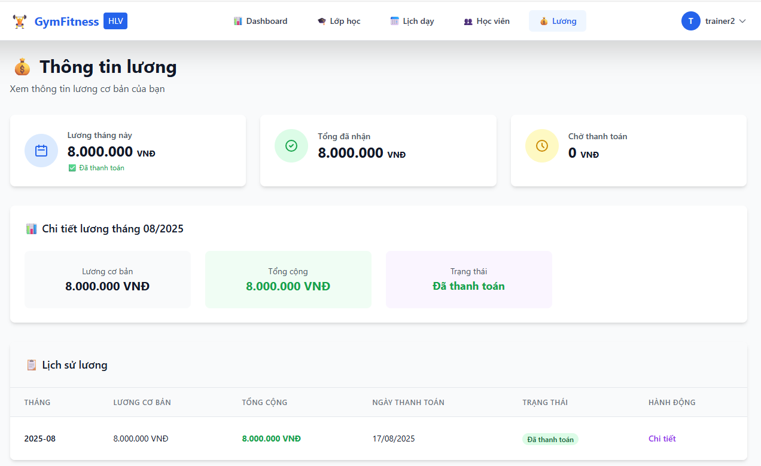
Hình 86: Giao diện trang thông tin lương
- Trang Dashboard Admin: hiển thị các thông tin quan trọng như số lượng thành viên, doanh thu, điểm danh và xu hướng theo dõi trong một khoảng thời gian nhất định. Ngoài ra, giao diện còn có phần gợi ý gói tập phổ biến và các lối tắt quản lý như người dùng, báo cáo, lớp học hay lịch đặt. Đây là nơi trung tâm giúp admin nắm bắt nhanh toàn bộ hoạt động và điều hành hiệu quả hệ thống.
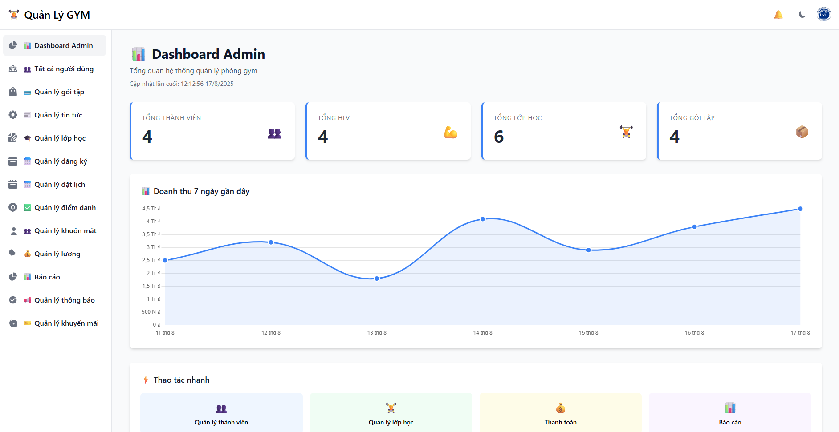
Hình 87: Giao diện trang dashboard admin
- Trang Quản lý người dùng: hiển thị chức năng tìm kiếm, lọc theo loại người dùng và nút thêm người dùng mới. Bên dưới là danh sách hiển thị thông tin chi tiết từng người dùng gồm: mã định danh, tên, thông tin liên hệ, vai trò và trạng thái hoạt động. Ngoài ra, còn có thông tin về gói tập hiện tại, ngày tham gia và các hành động quản lý đi kèm. Bên trái là thanh menu điều hướng với nhiều chức năng quản lý khác nhau của hệ thống.
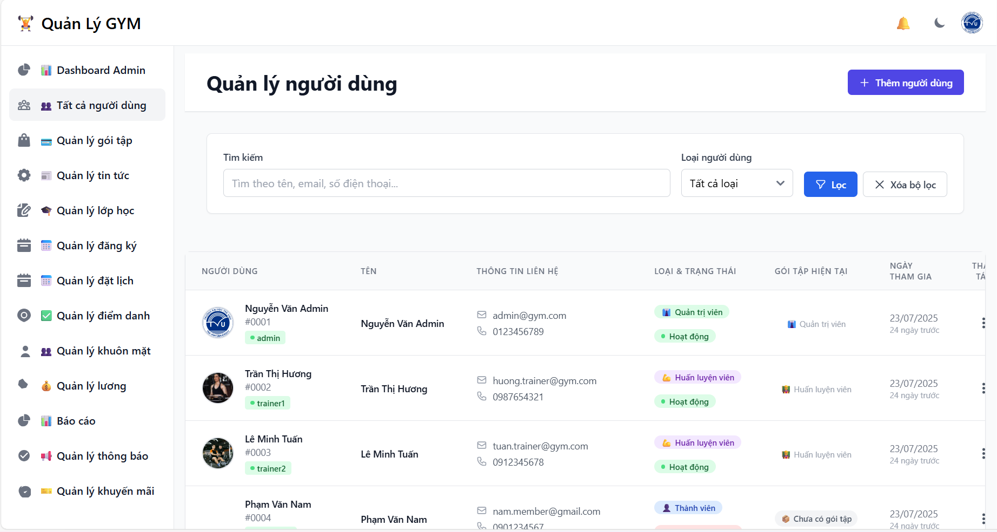
Hình 88: Giao diện trang quản lý người dùng
- Trang Quản lý gói tập: hiện chức năng tìm kiếm gói tập, lọc theo khoảng giá, thời hạn và trạng thái. Phần chính hiển thị danh sách các gói tập hiện có, kèm theo thông tin cơ bản như giá, thời hạn sử dụng, số buổi tập hoặc giới hạn buổi. Mỗi gói tập đều có các nút chức năng như xem chi tiết, chỉnh sửa và xóa. Ngoài ra, giao diện còn có nút để thêm gói tập mới giúp mở rộng danh sách gói dịch vụ.
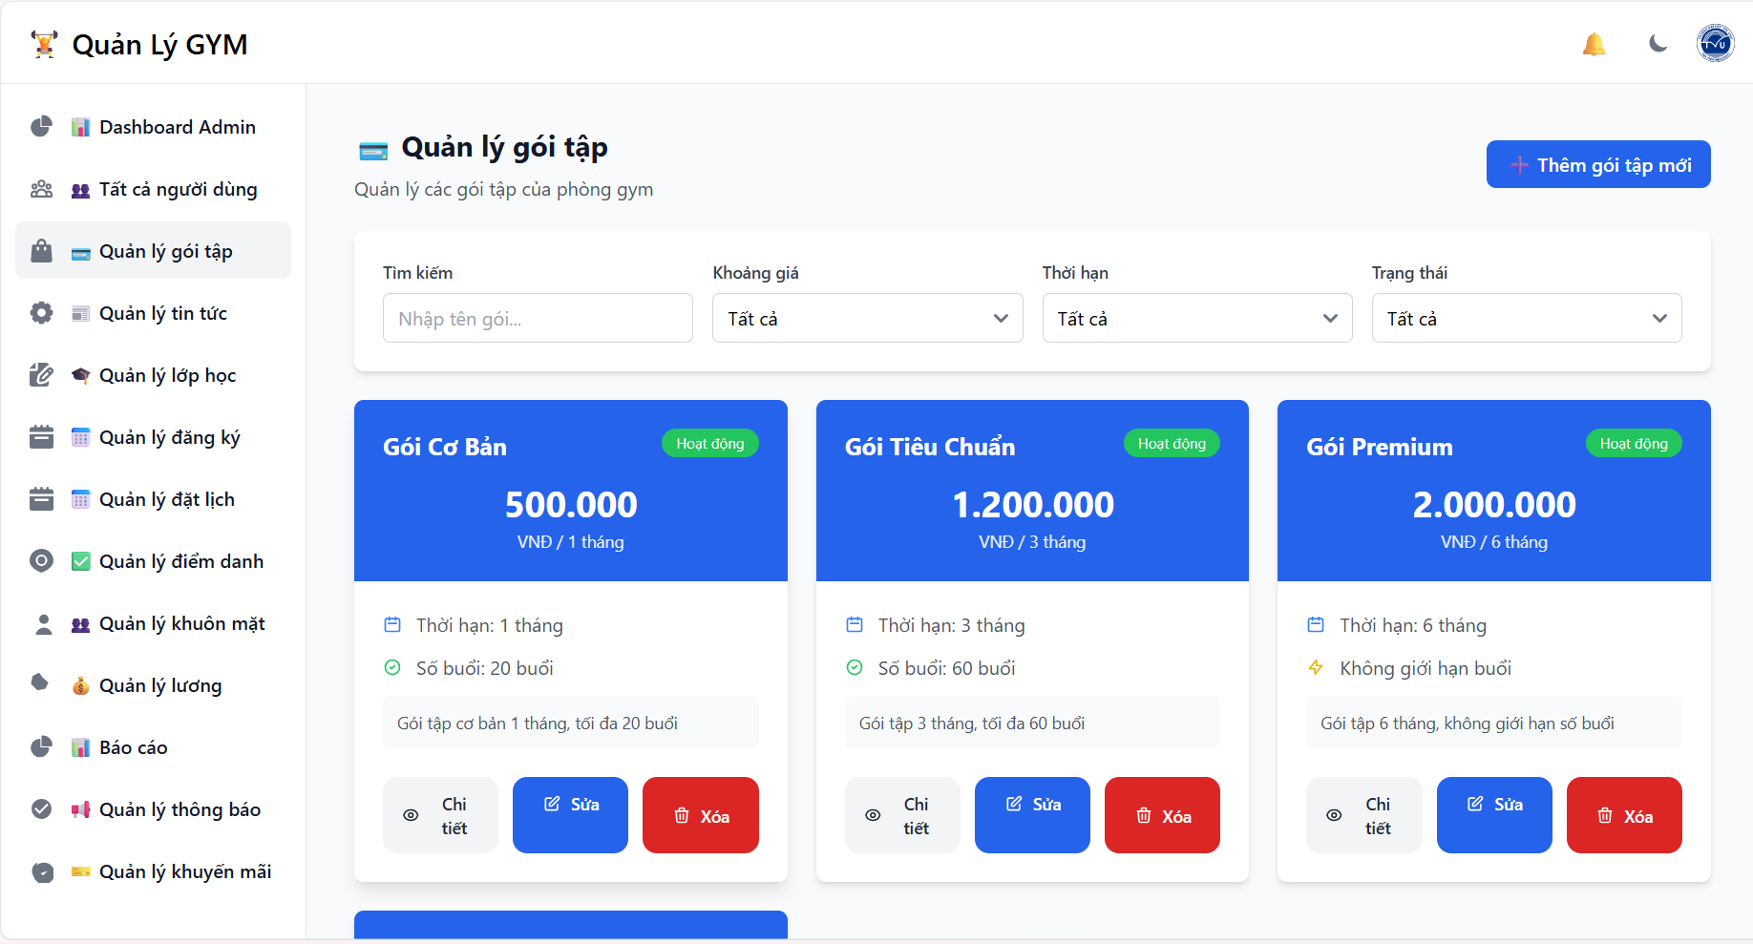
Hình 89: Giao diện trang quản lý gói tập
- Trang Quản lý tin tức: có ô tìm kiếm theo tiêu đề, bộ lọc trạng thái và nút để tạo tin tức mới. Bên dưới là danh sách tin tức được hiển thị với các thông tin: tiêu đề, tác giả, trạng thái xuất bản, ngày tạo, số lượt xem và các thao tác như chỉnh sửa, xóa hoặc quản lý chi tiết. Mỗi tin tức có thể được đánh dấu nổi bật hoặc ẩn/hiện tùy theo nhu cầu quản trị. Giao diện này giúp quản lý nội dung truyền thông và thông báo đến người dùng một cách thuận tiện.
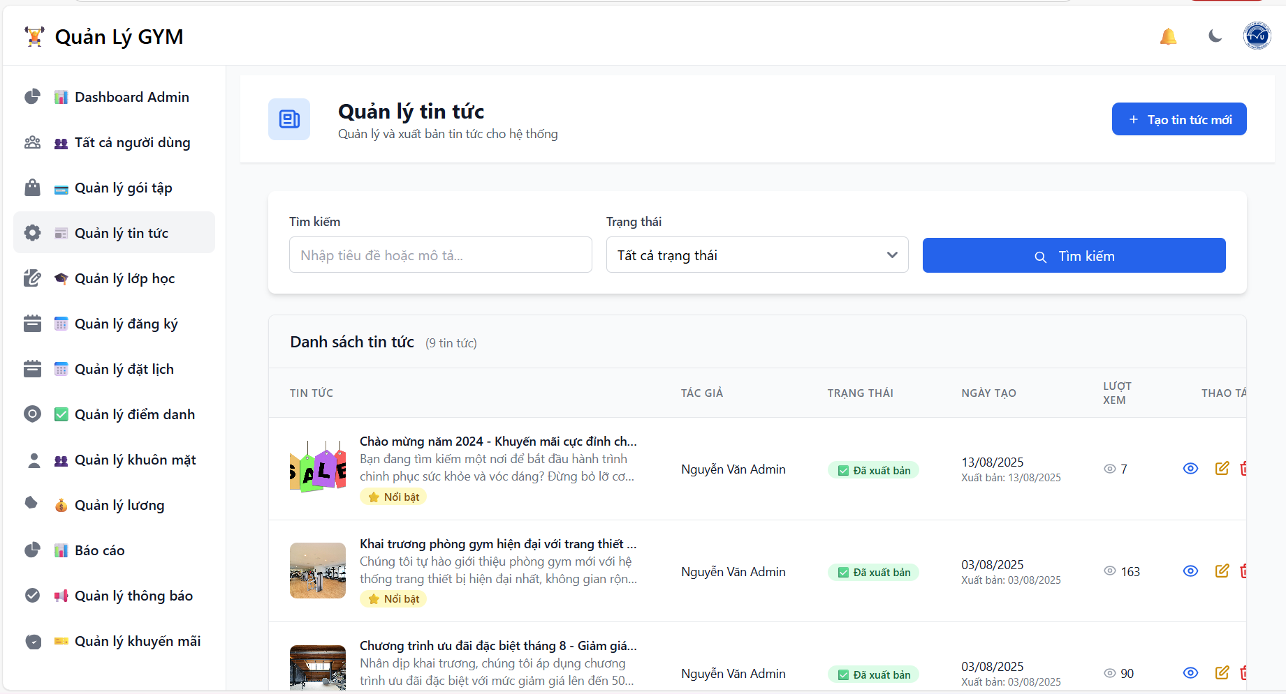
Hình 90: Giao diện trang quản lý tin tức
- Trang Quản lý lớp học: có thanh tìm kiếm, bộ lọc trạng thái, huấn luyện viên và ngày học. Bên dưới là danh sách lớp học với các thông tin chi tiết như tên lớp, thời gian diễn ra, huấn luyện viên phụ trách, sức chứa học viên, trạng thái hoạt động và mức học phí. Mỗi lớp học có kèm theo thao tác quản lý như chỉnh sửa hoặc xóa. Ngoài ra, hệ thống cũng cung cấp nút thêm lớp học mới để mở rộng danh sách.
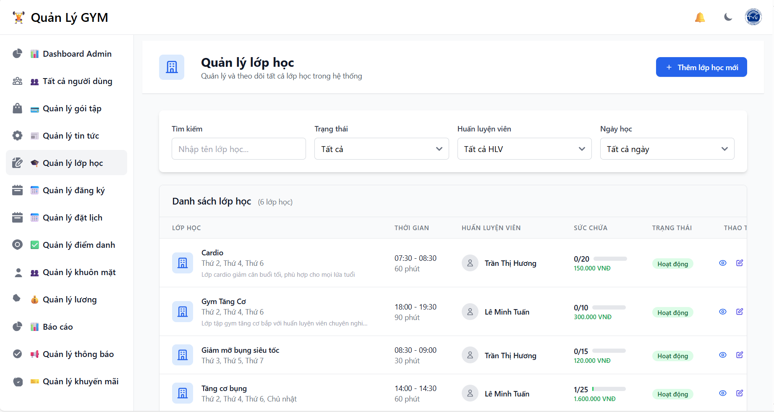
Hình 91: Giao diện trang quản lý lớp học
- Trang Quản lý đăng ký: cung cấp chức năng tìm kiếm, lọc theo trạng thái và loại đăng ký, cùng các nút thao tác nhanh như tạo đăng ký mới, xem đăng ký đang hoạt động hoặc đã hết hạn. Danh sách bên dưới hiển thị thông tin chi tiết của từng thành viên gồm tên, loại đăng ký (gói tập hoặc lớp học), thời gian hiệu lực, trạng thái và các thao tác quản lý như chỉnh sửa hoặc xóa. Giao diện này giúp theo dõi và quản lý các đăng ký của khách hàng một cách rõ ràng, thuận tiện
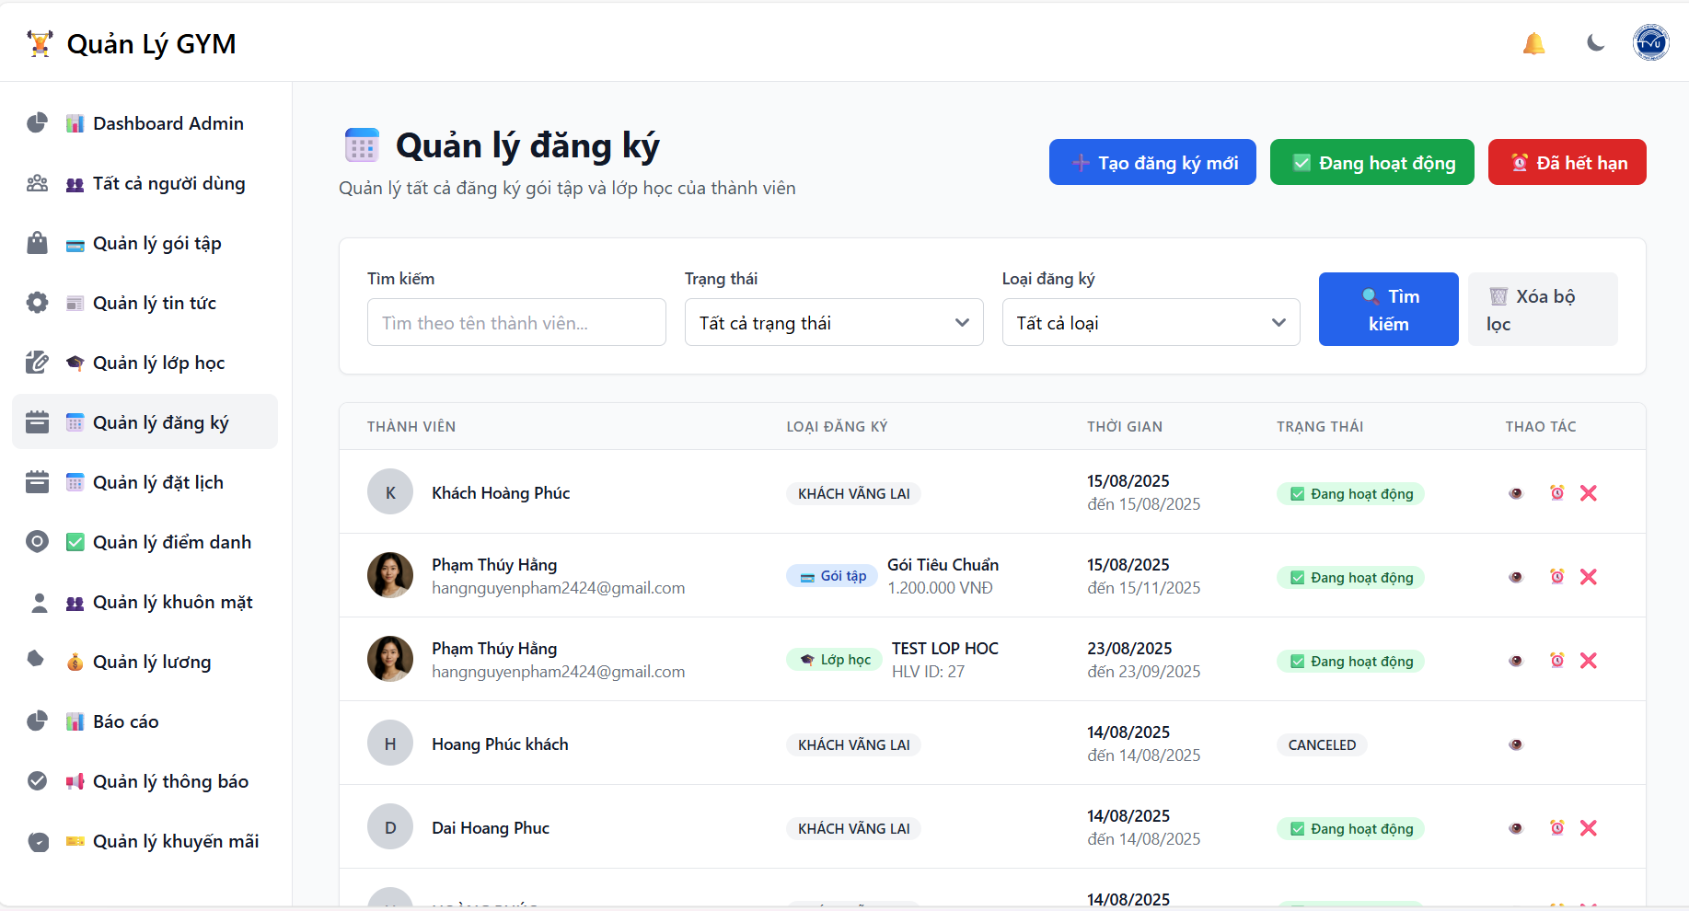
Hình 92: Giao diện trang quản lý đăng ký
- Trang Quản lý đặt lịch: thống kê nhanh như tổng số lịch đặt, số lịch đã xác nhận, số lịch trong ngày và số lịch đã hủy. Admin có thể tìm kiếm và lọc theo trạng thái, ngày học, lớp học hoặc thành viên. Danh sách bên dưới hiển thị chi tiết từng lịch đặt gồm thành viên, lớp học, ngày, thời gian, trạng thái, ngày đặt và các thao tác quản lý như xem chi tiết. Ngoài ra, giao diện hỗ trợ xuất dữ liệu ra file Excel cũng như tạo lịch đặt mới.
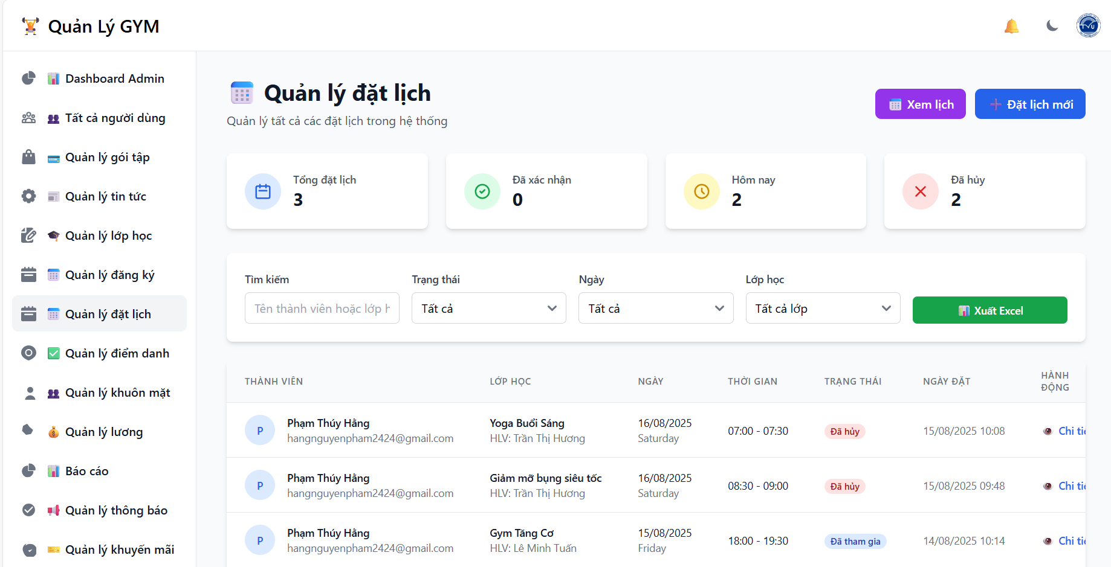
Hình 93: Giao diện trang quản lý đặt lịch
- Trang Quản lý điểm danh: hiển thị trạng thái hệ thống cùng các thống kê nhanh như số lượt check-in hôm nay, tổng cộng, trong tuần và tỷ lệ nhận diện thành công. Admin có thể tìm kiếm, lọc theo trạng thái, phương thức nhận diện, ngày hoặc thành viên, đồng thời xuất dữ liệu ra Excel. Bên dưới là danh sách chi tiết các lượt điểm danh gồm thông tin thành viên, thời gian, lớp học, trạng thái, hình thức nhận diện và thao tác quản lý như xem chi tiết hoặc xóa. Giao diện này giúp theo dõi hoạt động ra vào và quản lý điểm danh hiệu quả.
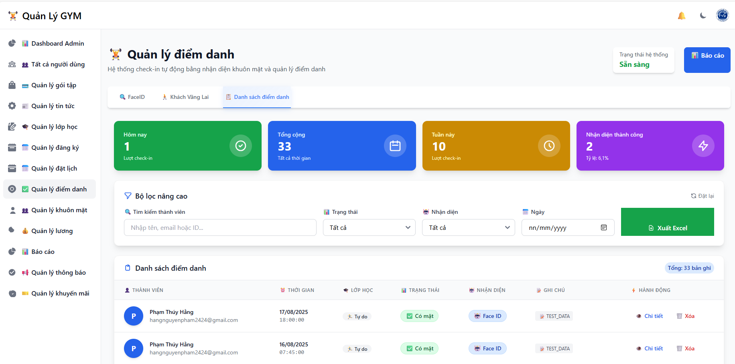
Hình 94: Giao diện trang quản lý điểm danh
- Trang Quản lý khuôn mặt: hiển thị các thống kê nhanh như tổng số khuôn mặt, số hội viên có khuôn mặt, tỷ lệ nhận diện thành công và số lượt nhận diện trong ngày. Admin có thể tìm kiếm thành viên theo tên hoặc email, đồng thời sử dụng chức năng làm mới và xuất dữ liệu. Bên dưới là danh sách khuôn mặt với thông tin thành viên, thời gian đăng ký và trạng thái hoạt động, kèm theo thao tác quản lý như xóa hoặc kiểm tra chi tiết. Giao diện này hỗ trợ quản lý dữ liệu khuôn mặt phục vụ chức năng điểm danh tự động.
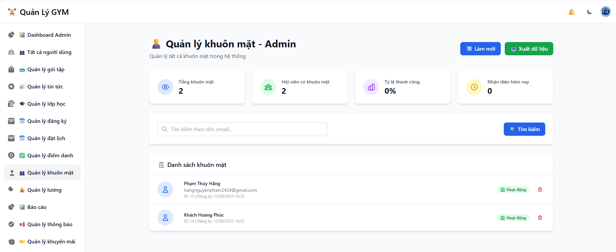
Hình 95: Giao diện trang quản lý khuôn mặt
- Trang Quản lý lương: hiển thị các thống kê nhanh như tổng chi phí lương, số tiền đã thanh toán, số tiền chưa thanh toán và tổng số huấn luyện viên. Admin có thể tìm kiếm, lọc theo tháng, trạng thái hoặc mức lương, đồng thời xuất dữ liệu ra Excel. Danh sách bên dưới thể hiện chi tiết lương cơ bản, tổng thanh toán, trạng thái và các hành động quản lý như xem chi tiết, thanh toán, phân tích hoặc xóa. Giao diện này giúp quản lý chi phí lương cho huấn luyện viên một cách minh bạch và dễ theo dõi.
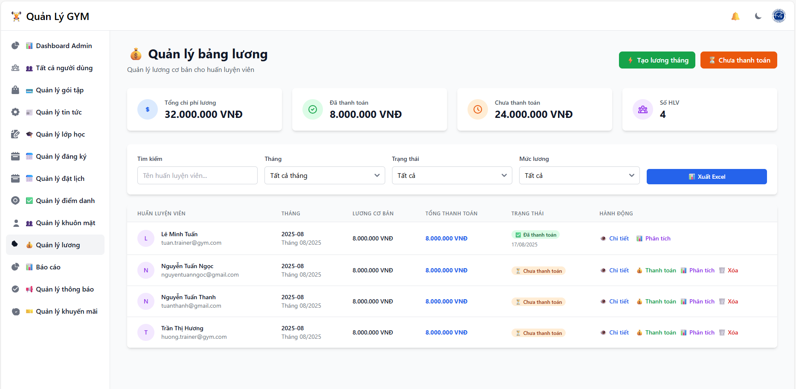
Hình 96: Giao diện trang quản lý bảng lương
- Trang Báo cáo: có bộ lọc để chọn thời gian, nguồn khách và nhóm theo ngày hoặc tháng nhằm phân tích dữ liệu. Phía dưới hiển thị các chỉ số tổng quan như tổng doanh thu, tổng chi phí và lợi nhuận ròng. Trang cũng có biểu đồ thể hiện xu hướng doanh thu theo thời gian và bảng chi tiết doanh thu theo từng ngày. Ngoài ra còn có các mục quản lý khác ở menu bên trái như quản lý người dùng, gói dịch vụ, khuyến mãi, hợp đồng và báo cáo.
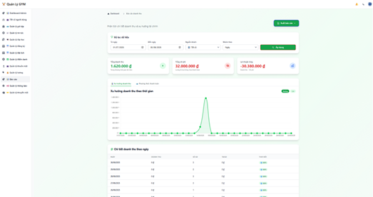
Hình 97: Giao diện trang báo cáo
- Trang Quản lý thông báo: có thanh tìm kiếm và các bộ lọc như kênh gửi, trạng thái để dễ dàng lọc thông báo. Admin có thể tạo thông báo mới bằng nút chức năng ở góc phải. Phần chính giữa hiển thị danh sách thông báo bao gồm nội dung, người nhận, kênh gửi, trạng thái và ngày tạo. Ngoài ra, ở cột thao tác còn có các biểu tượng cho phép chỉnh sửa, xem chi tiết hoặc xóa thông báo.
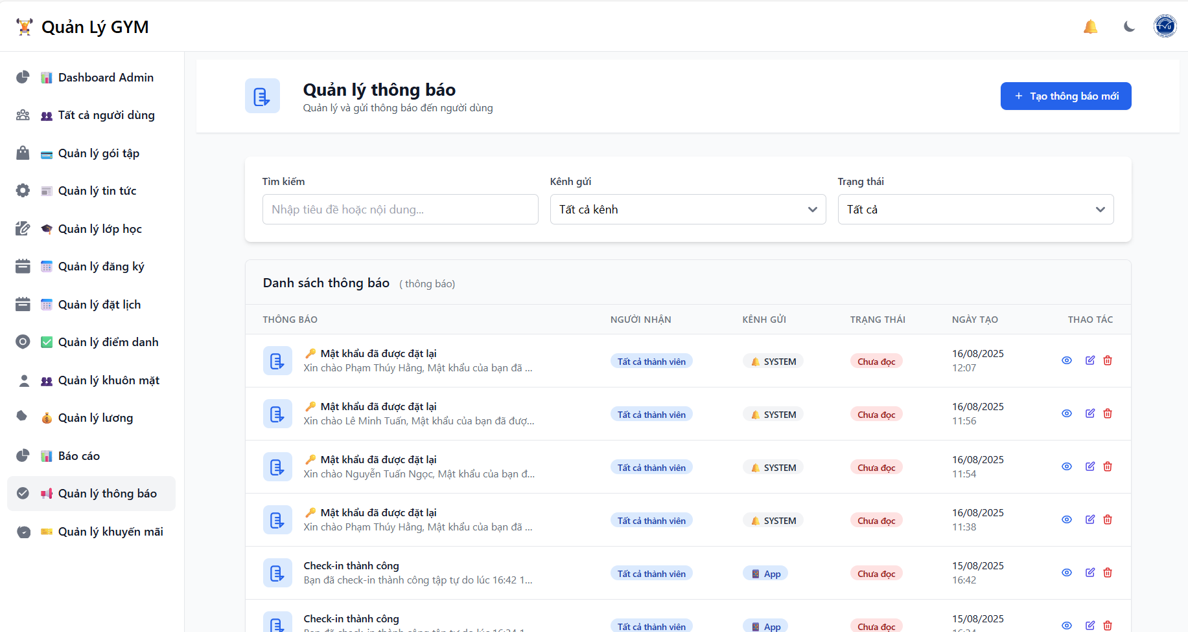
Hình 98: Giao diện trang quản lý thông báo
- Trang Quản lý khuyến mãi: hiển thị các chỉ số tổng quan như tổng số mã, số đang hoạt động, sắp hết hạn và đã hết hạn. Phần chính là bảng danh sách khuyến mãi, trong đó thể hiện mã khuyến mãi, mô tả, mức giảm giá, thời gian áp dụng, trạng thái và các thao tác như xem, sửa, xóa. Ngoài ra, người quản trị có thể tạo khuyến mãi mới bằng nút chức năng ở góc phải.
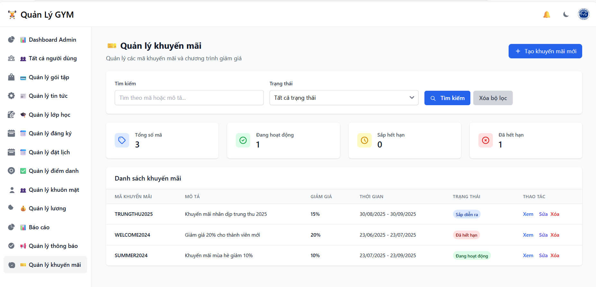
Hình 99: Giao diện trang quản lý khuyến mãi

CHƯƠNG 5 KẾT LUẬN VÀ HƯỚNG PHÁT TRIỂN

5.1 Kết luận:
Đề tài "Xây dựng Website quản lý phòng Gym" đã hoàn thành các mục tiêu đề ra. Hệ thống đã được xây dựng thành công trên nền tảng công nghệ ASP.NET Core MVC và SQL Server, cung cấp một giải pháp phần mềm toàn diện và hiệu quả cho việc quản lý và vận hành một trung tâm thể hình hiện đại.
Sản phẩm của đề tài không chỉ giải quyết được các bài toán nghiệp vụ thực tiễn mà còn chứng tỏ được khả năng ứng dụng các công nghệ mới như Trí tuệ nhân tạo (qua nhận diện khuôn mặt) và thanh toán điện tử vào một mô hình kinh doanh truyền thống. Điều này không chỉ giúp tối ưu hóa hoạt động, giảm chi phí mà còn nâng cao đáng kể chất lượng dịch vụ và sự hài lòng của khách hàng.
Thông qua quá trình thực hiện đề tài, tác giả đã có cơ hội củng cố các kiến thức đã học về phân tích thiết kế hệ thống, lập trình web, quản trị cơ sở dữ liệu và học hỏi, áp dụng các công nghệ mới vào thực tế.

5.2 Hạn chế:
Mặc dù hệ thống đã đạt được các mục tiêu đề ra, nhưng vẫn tồn tại một số hạn chế cần được nhận diện và khắc phục trong tương lai:
- Về mặt kỹ thuật:
+ Bảo mật hệ thống: Hiện tại sử dụng thuật toán băm mật khẩu SHA256 chưa + đủ mạnh, cần nâng cấp lên BCrypt để tăng cường bảo mật.
+ Hiệu suất hệ thống: Một số truy vấn cơ sở dữ liệu chưa được tối ưu hoàn toàn, có thể gây chậm khi số lượng người dùng tăng cao.
+ Xử lý đồng thời: Hệ thống chưa xử lý tốt các tình huống race condition khi nhiều người dùng đăng ký cùng một lớp học đồng thời.
- Về chức năng:
+ Hệ thống thông báo: Chỉ hỗ trợ thông báo qua email, chưa tích hợp SMS hoặc push notification cho ứng dụng di động.
+ Báo cáo và thống kê: Các báo cáo hiện tại còn cơ bản, chưa có phân tích sâu về xu hướng và dự báo kinh doanh.
+ Tích hợp thanh toán: Chỉ hỗ trợ VNPay, chưa tích hợp các cổng thanh toán khác như MoMo, ZaloPay.
- Về trải nghiệm người dùng:
+ Giao diện di động: Mặc dù responsive nhưng chưa được tối ưu hoàn toàn cho trải nghiệm mobile native.
+ Tính năng offline: Hệ thống hoàn toàn phụ thuộc vào kết nối internet, chưa có khả năng hoạt động offline.
+ Đa ngôn ngữ: Chỉ hỗ trợ tiếng Việt, chưa có tính năng đa ngôn ngữ cho khách hàng quốc tế.
- Về vận hành:
+ Sao lưu và phục hồi: Chưa có hệ thống sao lưu tự động và kế hoạch phục hồi thảm họa chi tiết.
+ Giám sát hệ thống: Thiếu các công cụ monitoring và alerting để theo dõi hiệu suất hệ thống 24/7.
+ Khả năng mở rộng: Kiến trúc hiện tại chưa được thiết kế để dễ dàng scale horizontal khi cần mở rộng.

5.3 Hướng phát triển:
Để hệ thống trở nên hoàn thiện và có khả năng cạnh tranh cao hơn, một số hướng phát triển có thể được thực hiện trong tương lai:
- Phát triển ứng dụng di động (Mobile App): Xây dựng ứng dụng cho cả hai nền tảng iOS và Android để thành viên có thể dễ dàng đặt lịch, nhận thông báo, xem lộ trình tập luyện và tương tác với huấn luyện viên.
- Mở rộng hệ thống báo cáo thông minh (Business Intelligence): Tích hợp các công cụ BI như Power BI để tạo ra các dashboard trực quan, phân tích sâu hơn về hành vi khách hàng, hiệu quả chiến dịch marketing và dự báo xu hướng kinh doanh.
- Xây dựng hệ thống gợi ý (Recommendation System): Dựa trên dữ liệu về lịch sử tập luyện và mục tiêu của thành viên, xây dựng một hệ thống AI có khả năng gợi ý các lớp học, bài tập hoặc chế độ dinh dưỡng phù hợp.

DANH MỤC TÀI LIỆU THAM KHẢO
- Khoa Công nghệ thông tin - Trường Đại học Bách Khoa Hà Nội (2019), Giáo trình Cơ sở dữ liệu, Nhà xuất bản Khoa học và Kỹ thuật, Hà Nội.
- Lê Hoàng Sơn và Nguyễn Văn A (2020), “Một phương pháp tiếp cận học sâu để nhận dạng khuôn mặt trong môi trường không kiểm soát”, Tạp chí Khoa học và Công nghệ, Đại học Đà Nẵng, tập 18, (2), tr. 45-52.
- Nguyễn Ngọc Tuấn (2021), Giáo trình Lập trình ứng dụng web với ASP.NET, Nhà xuất bản Đại học Quốc gia TP.HCM, TP.HCM.
- Freeman A. (2022), Pro ASP.NET Core 6: For C# 10, .NET 6, and Visual Studio 2022, Apress, New York.
- Microsoft (2025), Introduction to ASP.NET Core MVC, [Online], Available: https://docs.microsoft.com/en-us/aspnet/core/mvc/overview.
- Microsoft (2025), SQL Server technical documentation [Online], Available: https://docs.microsoft.com/en-us/sql/.
- Pressman R. S. and Maxim B. R. (2020), Software Engineering: A Practitioner's Approach, McGraw-Hill Education, New York.
- Roth D. (2024), VNPAY IPN Integration Documentation, [Online], Available: https://sandbox.vnpayment.vn/apis/docs/huong-dan-tich-hop/.
- Justadudewhohacks (2025), face-api.js, [Online], Available: https://github.com/justadudewhohacks/face-api.js/.
- Smith J. P. (2021), Entity Framework Core in Action, Manning Publications, Shelter Island.
- Taigman Y., Yang M., Ranzato M., and Wolf L. (2014), “DeepFace: Closing the Gap to Human-Level Performance in Face Verification”, Proceedings of the IEEE Conference on Computer Vision and Pattern Recognition (CVPR), pp. 1701-1708.

